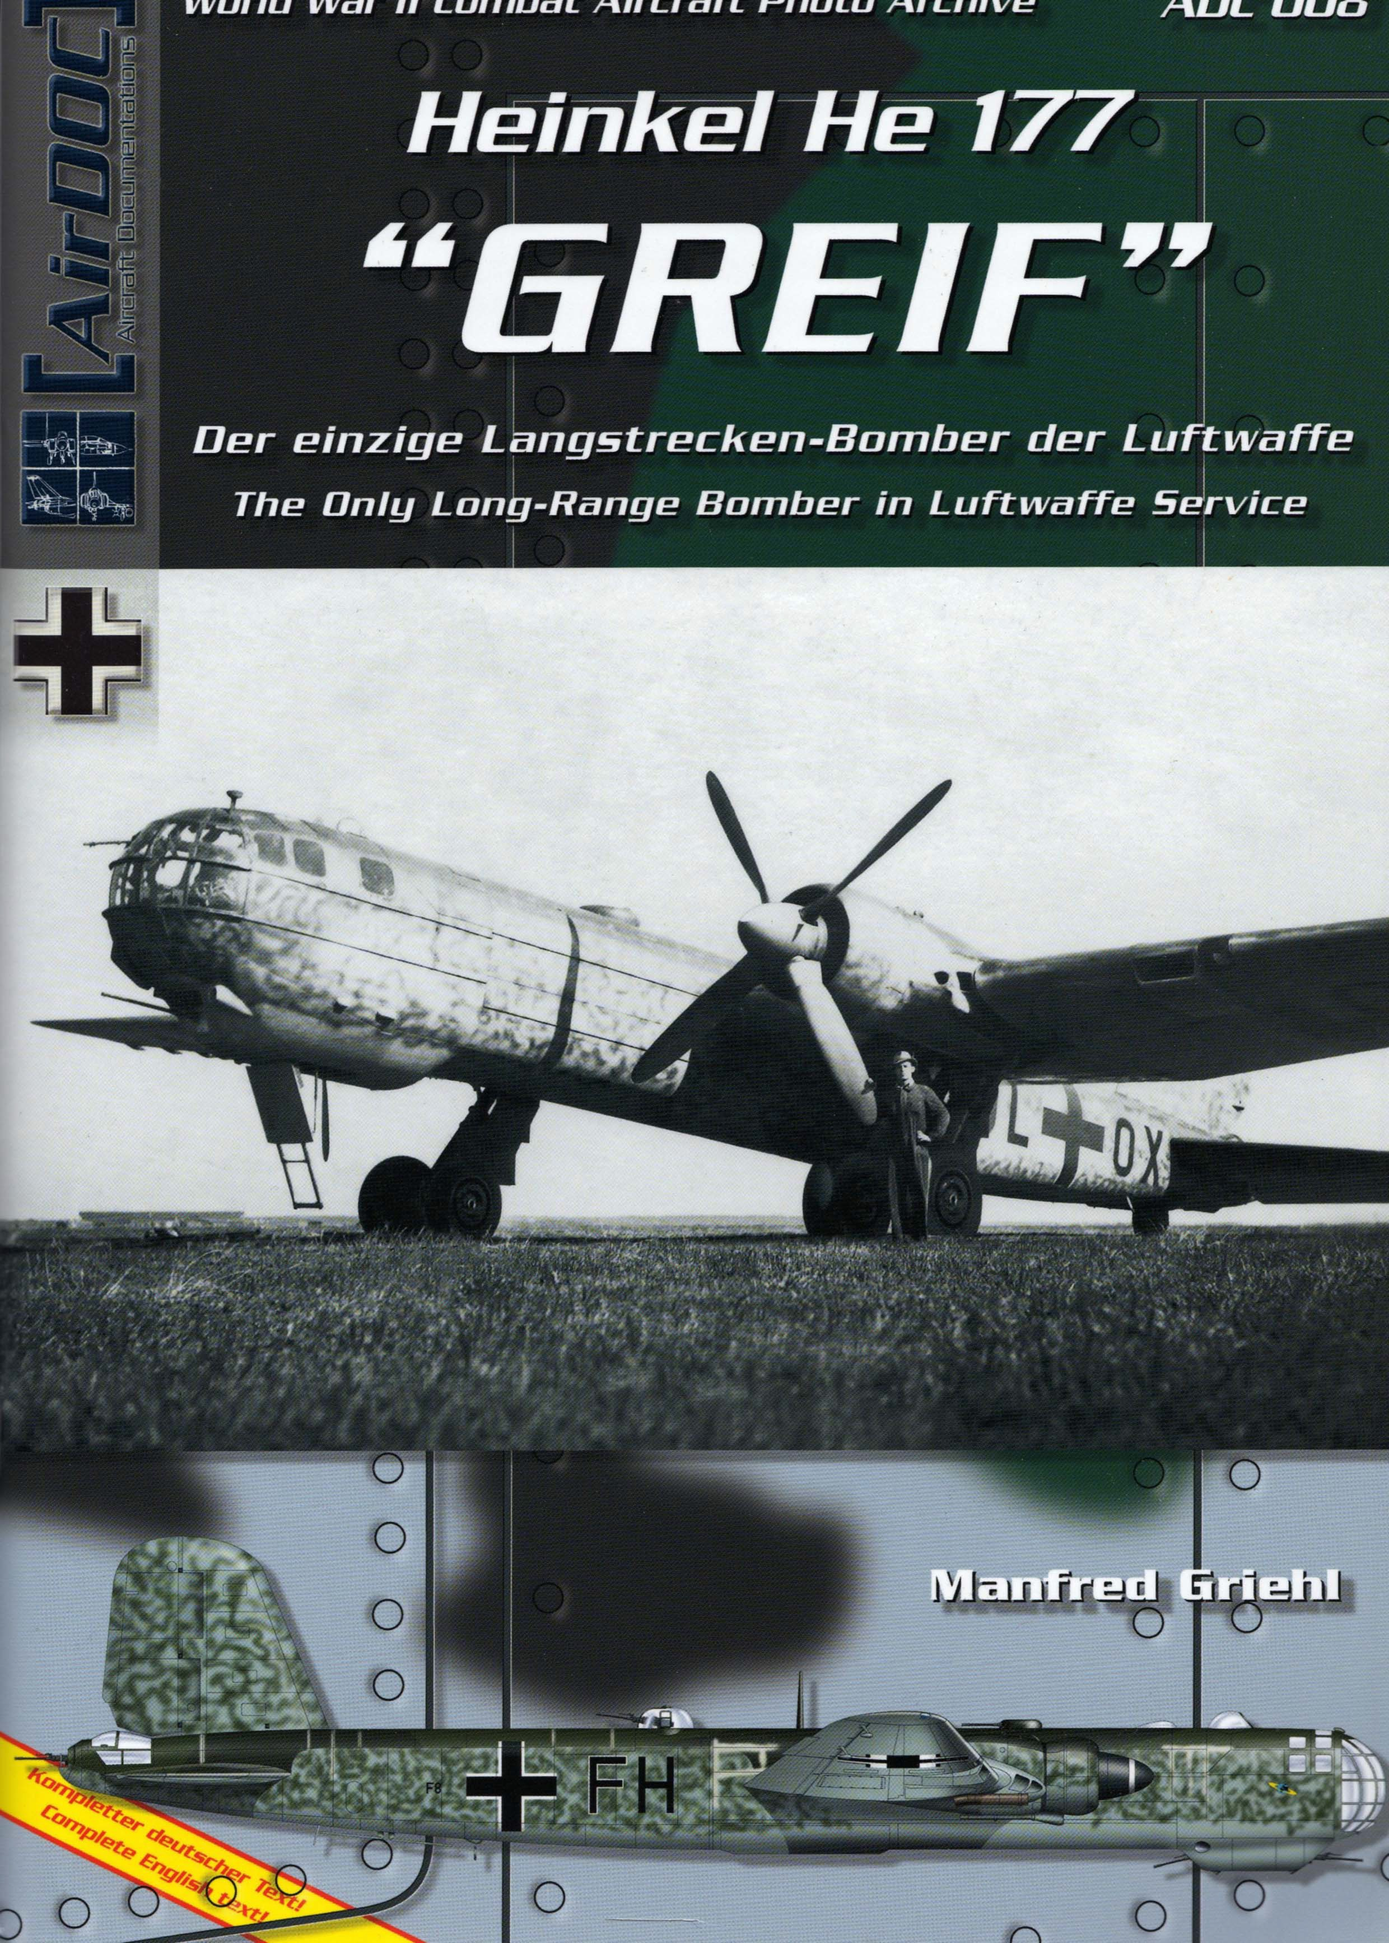

Heinkel He 177 A-5, 6N+HP, 6JKG 100 ,.Wiking", Chateaudun 1944
Small blotches of RLM 75 on RLM 76 surfaces with RLM 22 on the bottom.

KG 1
"Hindenburg"

KG 4
"General Wever "

KG 40

RLM 76

RLM 75

•KG 100

RLM 22

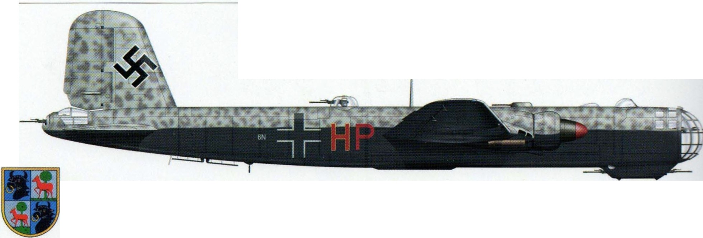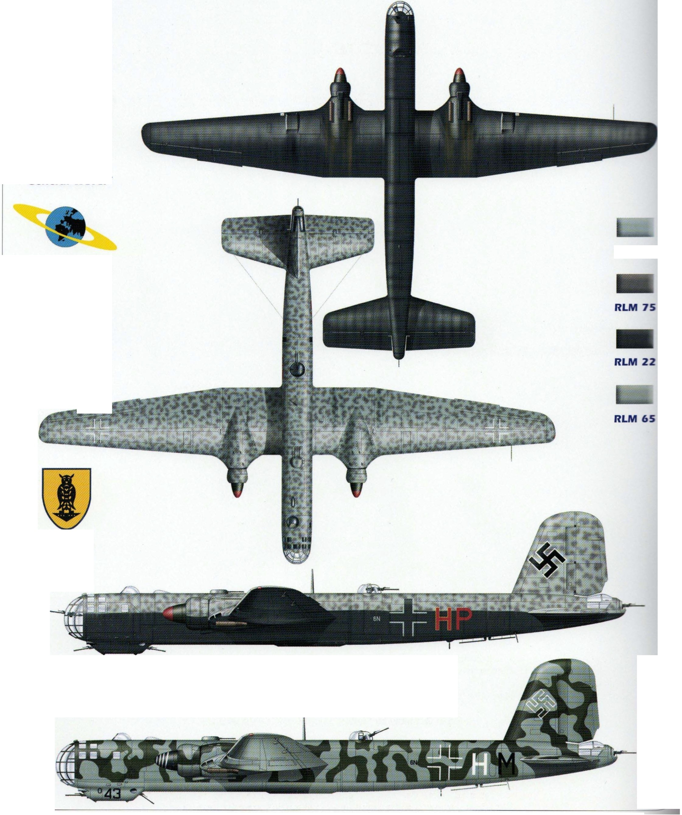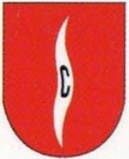'Wiking"

RLM 65

FFSfCJ 1 6

Heinkel He 177 A-5, 6N+HM/550043, 4JKG 100, Chateaudun 1944
Large blotches of RLM 65 on standard bomber camo (RLM 70171), however with RLM 76 on the bottom.

AirDDC - Aircraft Dac:umentatian!!i

World War II Combat Aircraft Photo Archive ADC DOB

Heinke/ He 177



nDer einzige Lang!!itreckenbamber der Luftwaffe••

»The Only Lang-Range Bamber in Luftwaffe Service«

ManFred Griehl

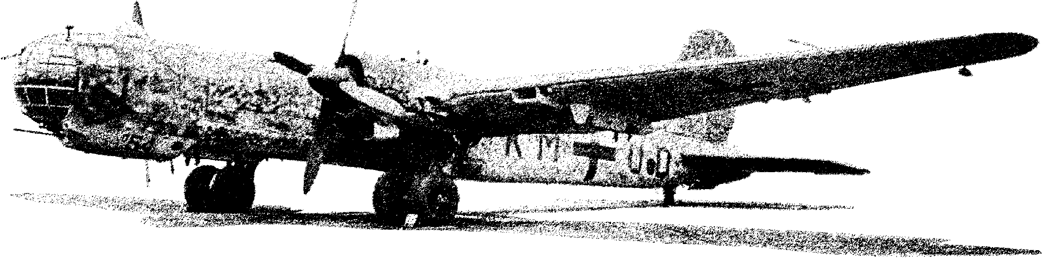

All rights reserved - alle Rechte vorbehalten.

Published by:



Am Weichselgarten 5 - 91058 Erlangen - Germany Phone: +49-9131-52828 - Fax: +49-9131-539117
E-Mail: andreasklein@ airdoc.eu

No parts of this work may be reproduced or used in any form or by any means - graphically, electronically or mechanically, including photo­ copying or information storage and retrieval systems - without written permission from the copyright holder.
Kein Nachdruck, Fotokopie oder Vervielfaltigung des Werks schriftlich, graphisch, auf elektronischem Wege, fi.ir das Internet oder in irgend­ einer anderen Form, in Teilen oder im Ganzen, ohne vorherige schriftliche Genehmigung des Verlages und des Verfassers.

Printed in Germany by Laub GmbH & Co. KG - Elztal-Dallau Copyright© AirDOC 2008
ISBN 978-3-935687-47-8

We are interested in hearing from authors with book suggestions on related topics.
Wir horen gerne von Autoren mit fertigen Manuskripten oder Buchideen.


Heinl<el He 177 ,,Greif11
English Deutsch

n April 17, 1936. .·. Gene. r.alleutnant Walter Wever formulated m Rahmen der allgemeinen Aufrustung forderte das Technische the first 'Guidelines for he Development of a Long Range mt _(T ) des Reichsluftfahrtministeriums (RLM) einen drei- bis
(
)
Bomber' for the·future Luftwaffe. The general rearmament v1ers1tz1gen Fernbomber mit kampfstarker Defensivbewaffnung,
required that from June 1936, the Technische Amt (TA) of the der in der Lage sein sollte, eine Flugstrecke von 5.000 km zuruck- Reichsluftfahrtministerims \RLM) studies for a long-range bomber zulegen. Die Bombenlast sollte mindestens 500 kg betragen. Die with heavy defensive armament: The bomb load should be at least Wahl der Motoren wurde der lndustrie freigestellt. In der Folge 500 kg, with a range of 5,000 . Thejnd14$try hd the Ch()iCe of entstand bis Anfang 1937 das Fernbomber-Projekt Heinkel (He) P engines. As a result the long-ralige bori\ber projeetf:reinef{He) P 1041, der als Bomber A-Entwurf gait. Die von Heinkel erstellte 1:1 1041 was developed in early 1937, which was considered to be the Attrappe des neuen Kampfflugzeugs wies bis Ende Oktober 1937 die
most promising A-design. In late October. Hl37, the;initial1:1 early fruhe Form auf und wurde von Vertretern des RLMs abgenommen. design mock-up of the bomber had bee;built tJ¥ HE!int<el ail!il s ·;Ml 05.11.1937 erhielt das bisherige Projekt P 1041 die RLM-
accepted by representatives of the RLM. On November 5, 1937 Baumusterbezeichnung He 177. lnzwischen forderte das RLM eine the former Project P 1041 received the official type gesignatlon !:::l.e Hochstgeschwindigkeit van mindestens 700 km/h. Die am 02.04.1938
177. In the RLM kept on increasing the aircraft requir'ementson:fhe vorn RLMngetelltentaktischen Forderungen fur den neuen Bomber aircraft; a top speed of at least 700 km/h, minimum fange of 6,700 zielten von nunauf eir\e Reichweite von mindestens 6.700 km in 6.000
km at an altitude of 6,000 m, demanded use of the DB 601 E P.OWef;i m Esatz!'looe. Trtebwerke sc;brieb das RLM DB 601 E-Motoren

plant, bomb load increased from 500 kg to 1,000 kg and in aodi ri:?" Vfir. Die m.finlist A,liusste nach'&miWil.len der Planer im RLM von the flying characteristics should be good enough that a rookie pilot 5p0 kg auf 1.QPO kgerhohtwef'OOn'.AuBermsollten die allgemeinen
should be able to fly the aircraft safely. L F l.fgigenschaften de_r Mg c!Q , nsts :!!Q !ii.I.It sein, ,,dass ein As the performance now demanded by the RLM could not KatsO!'!marek die Maschln.e sil!T;}:11i n'i"li:J}"Ua Q inzwischen achieved with the common inline-engines, a meeting was set f9r vom RLM geforderten Lesltungen. mit den.ubliehen Rihenm9loren April 1938, to discuss engines. This led to far-reaching c,tian.ge •.:.. nicht zu erreichen waren•. wurde im Apri 19:l8 ei9 ung
the layout of the aircraft. The increased continuous outpUf W'fd: '. ' angesetzt. D!ese" fUilrte u •weltreK?f:lentjen:.•:Ati!ie der achieved by a wing with an area of 1oo m2 and four powerft1aI .;· bisherigen Auslegung der Maschine. Die emohte Dauerteistung ollte
engines. Additional new requirements like increased defensit Lli; von nu Q d4rch eine.JOOm grqBe r-:iacb!l.u v\er 1 [3tuogrke armament with 6,000 rounds of ammunition, extended radio equip ''11Tf; Kolberimoforei1 erreichhiferden: DI9. rij';JS.'nforgerffiirgii!i' wie
ment and fuel system led to an increase in empty aircraft weight. · beispielsweise die verstarkte .J\bwehrbewaf1nung mit ooo Schuss

In October 1938, it was decided that the initially required DB 601E Mu_nition, eine erw .fte. fuo1<au[3ng;1:1n.TankanlQ!fQ!i.rten would not be powerful enough and that the alternatively demanded gleich.z_eiti·ZiJ'ei rn· hf Ftuggt9wicht. 'ii •: ; ·t"' ;i '
m;
DB 606 would be considerably delayed. The installation fit of the DB er si Of<tober 138z.eichnete sich aq da$s diaantangs ge-
606 double engines into the first two prototypes would drag on for a fgf f: J?B601 E;z s aq wa n u ie ;f1•1pe.wBc DB considerable time. ;;;;•; 69 jV!lC!Ml nur utgrhehl1cllenVerz-"gerungenzL1 b,escflaffen ·. .. n. The expected power output also gave reasons for concern...ffl ;;. l besondere' die'. Ausrusn.inif<ler ersten beigen,Mterflug ge
January 1939, Heinkel was certain that the improved perfor . ... · . popel'.'°otoren wi.irae , ch;;po. ee;- ;ganze eile
requested by the RLM would not be possible consideriJiii ··. ;; · · •Auch die arteen L tgen:' .l'I /(nlass zur {ge. increase in weight due to new requirements. As the DB 600 usid ... lm:Januar. 1 stand.rur _Heinkel fst, dass-d1e.vom RLM gaf<;lr;derte problems, the Junkers engine development also contin ·. ·· ·.. · 1•, Leistn rll@un a. it2.ht..dr ve:rgr6Berten FIL!§jpa'.sse durch
double engine, Jumo 212. In the meantime, Ernst Udet · . . . .. . · nf.Ie.J::inOO.ufordetUnn·aurn·cltlglich sein wurde. Ba es Probleme keeping the set deadlines. But this conflicted with constaly. Z ffi, de,rn DB 6?6 gab,.{lfbeilete man bei den Junkers Motorenwerken
1ng new problems, i.e. with the requested surface evaporati ol,•:t ,11,lls_l!n e er:n Dopplmo_tor, dem Jumo 212. lnzw1schen drangte ing, the double engines and the fowler flaps. ···· · ( ;::· •· ·E:rf4St·Ut.stand1 auf die E1nhaltung der gestzen Trm1ne._ Dem On August 12, 1939, Heinkel suggested to build an initial .. standen 1edoch tmer eue Probleme, be1sp1elswe1se m1t der twelve trial aircraft with a completely glazed-in, multiple seat cockpif. ·: ford.erten O?erflachenkuhlung, aber auch den Doppelmotorer:i und
Two further aircraft with surface evaporative cooling (the cooling of aef'I Fowler-Flugeln entgegen. . ..
the engines via condensed air on the top surfaces o(the wings not .. Am 12.08.1939 schlg H_einkel vor, von der He 177 zunachst via standard radiators) and six aircraft with BMW SO.l ngines z lf Versuchsmus_ter .m1t e1ner _vollkoi:nmen erglast. n! mehr- in the event of further problems with the DB 606 ;•. . ...•.. 1iThe s1tz1gen Kanzl, zwe1_ we1tere Maschinen m1t Oberflachenkuhlung und
subsequent 35 pre-series aircraft (He 177 A-0) Were !f:"a re- sechs _Machinen m1t BMW 801 Sternmotoren herzustellen, sofern
worked nose section. All in all some 40 He 177 . " . •::ster) es we1terh1 Pf.obl _men m1t dem DB 6,un9j p .amo 212 including the prototypes were built. Production tO kommen wure.-le nacfolgenden 35 Nut!S.ptl . He 177
take place at the Heinkel plants in Restock and A-O) sollten eig uberarbeitetes Bugseg1nent_,.tf1. zel 3, erhalten.

as t weser Fl b . . . :. .. •·· .• ... lf·!m!g: es...am•
t ..·• :":"i"o' m· .1t V... (Versu·c••
b:·rrete• ·H: e. 177,

a ugzeug au .t.l'.JJ3reme.p;. Hawe .• . .
going to happen as Arad?N.atasRE?(}'lfifll' · : ;·1r:i,. '¥e .; 7tfllt0i'YP_en. :le PIJ>du_l( .. . ... . .... ,, tnRostock the Heinkel He .• . ;:r' f0::t :. ::f:. .; u@Oi!'lrnurgsi;>w1ebe1m Wesef';. IJi:bBl;)R· ITien1trfolgen. In Octer :: · . · •• . ··· .'. . ·· . ijld tjlt da ·· ······ · ... ·betraut
177
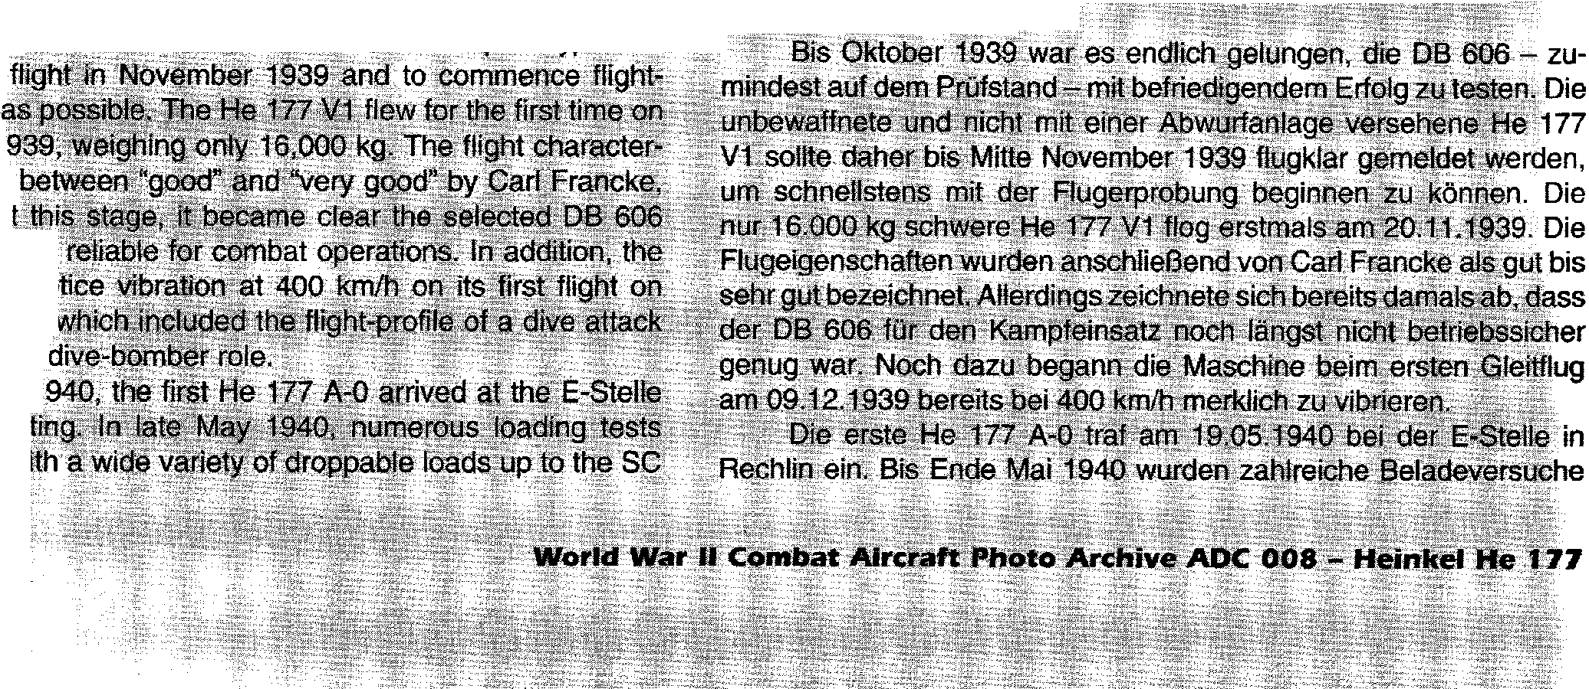- at least on ffie ' ;< ... • if' · ;• ••

to be ready for
sooa
. testing as November 20;"1 is1ics were rated alhough even a
engine was far from
&m'aft began to he>
December 9, 19t due to the planned'
On May 19, l
in Rechlin for ··· ·
were performed With

z

--· - - -- --

1800. In October 1940, it was decided to commence operations as a
mit den unterschiedlichsten Abwurflasten, bis hin zur SC 1800

long-range night bomber immediately after the blind and night flying
unternommen. Ab Oktober 1940 wurde erwogen, unverzOglich nacr

evaluation was completed in the spring of 1941. Due to technical
der Blind- und Nachtflugerprobung der He 177 ab dem FrOhjah1

problems this was dropped rather quickly and the decision was taken to finish the trial aircraft He 177 V6 to V8 as medium range bombers
1941 mit dem Einsatz als Fernbomber im Nachteinsatz zu beginnen lnfolge technischer Probleme kam man aber schnell wieder davor

and have their operational capabilities evaluated by KG 40.
ab und entschloss sich zunachst die Versuchsmuster He 177 VE

In April 1941, the engine problems were still not solved satis­ factorily despite all efforts. Only the permanent presence of special­
bis V8 als ..Mittelbomber'' herzurichten und vom KG 40 auf derer Truppentauglichkeit untersuchen zu !assen.

ists from Daimler-Benz made it possible for at least part of the evalu­
Im April 1941 waren die Triebwerkprobleme trotz aller An·

ation flights to be ca«ied out. The wings and flaps of the prototypes
strengungen noch immer nicht zufriedenstellend gelost, so dass nu1

and pre-series (A-O)aircraff had to be strengthened to withstand the
durch die standige Anwesenheit von Spezialisten von Daimler-Bem

high speeds of thecrequested.flights incorporating shallow angle dive attacks. ·
When Major Stoq:(tb. pro,gram .. car ;{!Qr the He 177 and
wenigstens ein Tei! der ErprobungsflOge ausgefOhrt werden konnte AuBerdem mussten die FIOgel und Klappen bei den Versuchsmusterr und Nullserienflugzeugen (A-0) schleunigst verstarkt werden, um be

Hauptmann Hilscher, tile officer in ' ti;le·ttJaffe general staff
den geforderten GleitflOgen mit hoher Geschwindigkeit bestehen ZL

responsible for the He 177, visited Heiflkel oo October 10, 1941.
konnen. Als am 10.10.1941 Major Storp, dem Typenbegleiter der HE

they expressed further interest in the HEf 17Tbecoming operational. An extensive exchange of correspondence had begun between
177, und Hauptmann Hilscher, der verantwortliche Sachbearbeiter
fOr die He 177 im Generalstab der Luftwaffe, die Heinkel-WerkE

Heinkel and Daimler-Benz over the troublesome problems with the
besl:J.Chten, wurde weiterhin gr6Btes lnteresse an der Frontreife der HE

DB 606 engines. These problems led to the cancellation of several
177 geauBert lnzwischen hatte sich ein umfangreicher Schriftverkehr

test flights. Progress had been made with the armament issues,
zwischen Heinke! und Daimler-Benz wegen der storanfalligen DB

althQygh th!=l remote-controlled B1-stand (gun turret) did not work
606 Motoren entsponnen, da immer wieder Triebwerkprobleme zurr

:: G\tiSfactorily.
Abbtuch der Flugauftrage gefOhrt hatten. Weitergekommen war man

i:1:. O}t.lanuary j?, 1942, problems, wjth the long drive shafts of

allerdings mit der !?ewaffgµng, nn auch der fernbediente B1-Stand

- the. propeUers dausM further c:lifficulties. Nevertheless, in the fol-
lowi°ng weeks, thought was giveninto operating the He 177 A over
ebenfalls noch niehtuberz@ge rbaltete.
Bis zum 17.01.1942 so11 Probleme mil den die Propeller

the Atlanfic_But on February 25, 1942, the RLM had to cancel all
antreibenden Fernwellen fOr neue Schwierigkeiten im Entwicklungs·

further flight& of the He 177 as several accidents had occurred. In
verlauf. Dennoch wurde in den folgenden Wochen Oberlegt, die HE

the a. ment. o the aircraft on April 9, 1942, the newly activated "{JErprogl.lriaffel 71 (Test Squadron 177) reported that the new
:.Cclong4Rng bomber had good flying characteristics, but the engine
- trouhfe$ and deficits with the airframe strength were not accept-
177 A Ober dem Atlantik einzusetzen. lnzwischen, am 25.02.1942,
mussten vom RLM alle weiteren FIOge mit der He 177 gestrichen werden, da es zu etlichen Flugunfallen gekommen war. In der Beurteilung der Maschine, die am 09.04.1942 erfolgte, vermeldetE

- ab;lri.SeRtember 1942, the RLM mounted pressure on Heinkel to
die inzwischen aufgestellte Erprobungsstaffel 177, dass die neuen

  - • · · · · . production and service. In addition, the greatly
. . . ··· :@.ircraft necessitated another improvement
,af :we .. .. . . W:Jlic:h was to be implemented from the A-3

Fernbomber Ober gute Flugeigenschaften verfOgen wOrden, hatte
es nicht die Triebwerkprobleme und Defizite bei der Festigkeit der Flugzeugzelle gegeben. Bis September 1942 hatte der Druck des

Jff m®ei- oriwards,•iAG: tuding neavier defensive armament such as a
RLM auf die Heinkel-Werke, endlich die Serienreife der He 177

:tMG 151 in the tai n PQ$ftion and a second fuselage turret with a
. srngle MG 1p"k(BZStand). { . :L: ..••.

Inthe mgi!Eiif••.:pch.1tigl1' 0f tfle"ffle'177 Zerstorer (destroyer) had com d A med,wlt ':two ·manua lY:' controlled 30mm canons
herbeizufOhren, merklich zugenommen, da die Kampfverbande
immer haufiger nach dem Gegner Oberlegenen Einsatzmustern nachsuchten. Die stark gewachsenen gegnerischen Einsatzmittel rieten zudem zu einer nochmaligen Verstarkung der Waffenanlage ab

the He f17 destroyer w meanno intercept allied B-17 and B-24
der Baureihe A-3. lnzwischen war auch die Herstellung der He 177

bombers above the Atlantic oh·their transit flight from the USA to the UK, a ptari1:that soon was rejected as it could not be transformed inta: perational reality. The efforts;to convrt the He t77.into longc range torpedo-bomber in the endfaile<i: a5 well.
The first He 177 A-1 series production aircraft were operated as medium range bombers in late 1942 from Saporoshje and for transport duties around Stalingrad.
On ;January 3, 1943, Hitler concerned himself with the develop­ ment of the He 177 during a Fuhrer-meeting in Berlin. He criticized the decision to develop the aircraft as a four-engined long-range bomber and a heavy dive-bomber at the same time. Once more the installation of the DB 606 led to severe problems during operations. Only by lengthening the fuselage, strengthening the wings and the. installation of improved ailerons (first to the trial aircraft) it was pos· sible to cure the most serious design flaws. Unfortunately these design changes could only be implemented by late 1942 and 1943. The DB 606 engines had an improved steam separator installed, a changed oil flow pipe and a new version of the oil cooler. From late 1943, the latest, A-3 version and the subsequent He 177 A-5 were considered operational. Three bomber wings commenced opera­ tions in the West, which resulted in high losses due to the allied air superiority and continuing technical problems. In addition did the lack of aviation fuel put an abrupt end to the offensive operations of the He 177, thus, production was terminated in the summer of 1944. As
a replacement for the terminated production of the He 177 Heinke! was to license build the faster Do 335.

Trials Aircraft

The RLM had decided that the German Luftwaffe should be equipped with twin-engined, dive-attack capable tint"lt<')

:.iw§'iit War II Combat Aircraft Photo Archive A[Jf; 00-'r-.

Zerstorerflugzeuge angelaufen, mit dessen Hilfe alliierte Bomber Ober
den Weiten des Atlantiks bekampft werden sollten. Ein Vorhaben, d spater nicht umgesetzt werden konnte. Auch die Anstrengungen, die He 177 in einen Langstrecken-Torpedobomber zu verwandeln,
scheiterten am Ende ebenso. Die ersten He 177 A-1 Serienflugzeuge kamen ab Ende 1942 von Saporoshje aus als Mittelstreckbomber sowie zu Transporµwecken im Baum Stalingrad zum Einsatz.
Am 03.01-143 asste S; Ch l';li : r wahrend einer FOhrer­
besprechung in Bin l:\\;l<;rt:rni ;deT; !=.13twic .der He 177, wobei er rOgte, dass es eirt FelJler: war/die Masce: glerelgeitig als vier­ motorigen Langstreckenbomberc und ®f;lweras $turzainPfflugzeug
zu entwickeln. Wiederum fOhrte der Einbau '(Ier DB 606 mehrfaeh

zu ernsten Problemen beim Einsatz. Erst mitder Ve#angerun9 des RUin(lfes .sowie der Erhohung der Flugelfestigkeit nj;j. de% illb_ruJ verbeisserter Querruder gelang es in den Jahren 1942 und :f: 43'<lie
schwersten konstruktiven Mange! abzustellen. Im Bereich derDB 606 Motoren brachten ein verbesserfer Dampfabscheider, eine geandei'fJi! Olvorlaufleitung und eine neue OlkOhlerausfOhrung eiQe nactihaltig
Besserung. Spatestens. Q End. 19'43,kann sowoh '..Gfie A ···' rU!ilg

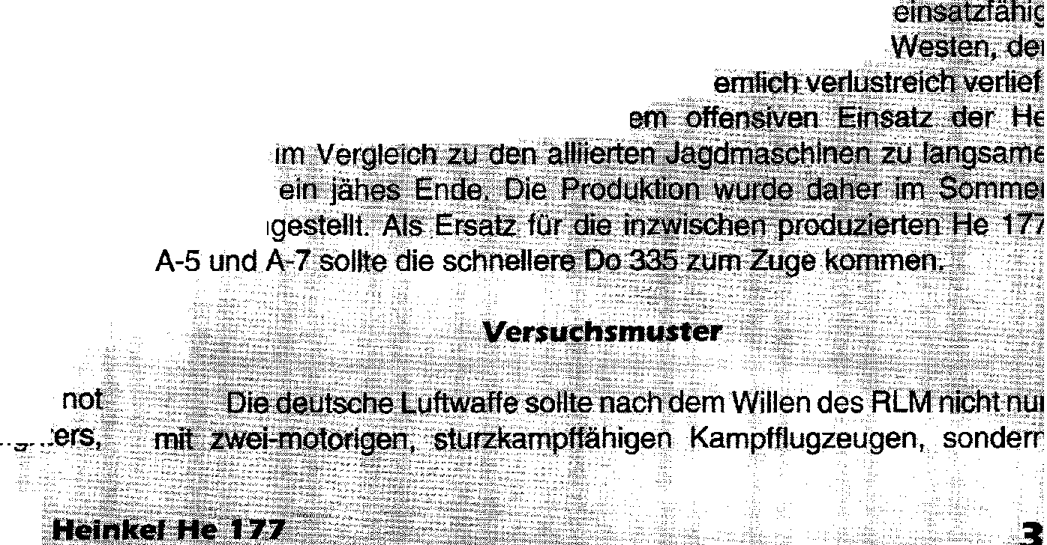3, als auch die nachful9. ttae fife 177:A•s.durcbaws t:i; · ··· - ····• angesehen werdea. ·KttriJch Anlauf &s Emsaes im
auf Grund der alli edeni- gen'z •· · · ·
machte ausbleib s':1F$toff ' · - ··· 177, der · ,......;;;: :::::::: ' . . -·····-
Bomber,
1944 ein :tem



but also with heavy combat aircraft capable of operations at long distances. Initially planned with four single engines RLM was placing great faith on combining the performance of the engines selected by coupling two of them on either side of the wing, thus reducing the usage of resources during production of the aircraft. This decision later proved to be fatal for the whole project. To equip the only heavy bomber of thE(;i,,Luftwaffe Jum9 (Junkers Motorenwerke), as well as Daimler-Benz, doul,:l_ engines·were planned to be installed into the wings. The first pr1 typeHe 1Z7 V1 (WerkNr. 00001, CB+RP) had the trial engines DB 606 V5 and V6 installed. The first flight took place shortly after the start of the war, on November 20, 1939, in the capable hands of company pilot Carl Francke. The aircraft was lost in a crash on October 3, 1941. The second prototype; He 177 V2 (WerkNr. 00002, CB+RQ), first flew on April 21, 1940, but after only a few test flights was lost, crashing into the Baltic Sea near Graal-MOritz on June 27, 1940. The third He 177 crashed hn April 24, 1940, due to tail fin instability. Heinkel didn't have a long time to enjoy the He 177 V4 prototype either. On June 8, 1941, 01 e1f•the twin-engines caught fire which eventually led to the,corhplete !Oof the whole aircraft. The He 177 V5 disintegrated 19 c;iuring a O!Ve
attack. ""'
auch mit schweren, tor Langestreckeneinsatzen gut nutzbaren Fernkampfflugzeugen, ausgerOstet werden. Hierbei kam man von den bisherigen EntwOrfen ab und setzte dafOr auf gekoppelte Hochleistungstriebwerke. Zunachst waren tor die He 177 sowohl Jumo als auch mit Daimler-Benz Doppeltriebwerke geplant. Das erste Musterflugzeug, die He 177 V1 (WerkNr. 00001, CB+RP), war mit den Versuchsmotoren DB 606 V5 und V6 ausgerOstet. Der Erstflug fand kurz nach Beginn des Zweiten Weltkriegs, am 20.11 .1939, statt. Die FOhrung hatte der fliegerisch sehr versierte Werkspilot Carl Francke inne. Am 03.10.1041 ging die Maschine infolge eines Absturzes verloren. Das zweite Versuchsmuster, die He 177 V2 (WerkNr. 00002, CB+RQ) flog erstmals am 21.04.1940, stOrzte aber schon nach wenigen TestflOgen am 27.06.1940 bei Graal-MOritz in die Ostsee. Die dritte He 177 stOrzte am 24.04.1940 infolge eines instabilen Leitwerks ab. Auch an der He 177 V4 konnten sich die Heinke! Werke nicht lange erfreuen. Am 08.06.1941 fing einer der
  - Beppmotoren Feuer, was schlieBlich zum vollstandigen Verlust der ne fOhrte. Die He 177 V5 ging 1943 wahrend eines Gleitflugs
- ":Vertoren,
' .I Als erst !effiugz§IJg wurde die He 177 V6 in LOneburg
.. it0f! Besatzu · : KG Hm J;:insatz getestet. Auch die siebte

The first trial aircraft to be tested by crews of KG 40 in Luneburg Ml;J$termasc · .. . erkNL.. '7, SF+TB) diente in LOneburg was He 177 V6. The seventh trial aircraft (WerkNr. 00007, SF+TB) deLEinweisun9: P taktische;n Erprobung_ gurch das KG 40. Als also served in LOneburg with KG 40 on training and tactical evalua- Musterflugzeur die ErprobUn9 v0n ultscfJfatiben und Anderungen
tion duties. The trial aircraft for the testing of propellers and changes afn Fahrwerk vvar die He 177 ),lSeingesetzt.. • •
on the landing gear was He 177 V8. For the first time the He 177 · Die He 177 V9 erhielt als eine v erte Ruder:anlage
V9 received improved rudders and a lengthened fuselage. Jf;li..this .und einen verlao.Qrten Ru dieser AQMOl}[Ung <ib§gllf! !rte die configuration, it made a successful test flight on Augu · ··········· Maschine am :31"08.194 · en ei:to!iihi!! ···· Die
R)3wi faia
e.
The He 177 V10 (WerkNr. 00024, GA+QR) was the first He J7 V1Q {WeEkNr. 0 a pressurized cockpit. But this trial aircraft also fell victim to . .. uckkabine aut AbeFai.:J
accident after the first flight-tests in February 1942. The eleventh He • ''rests in'iFbrfir 1942<:fa§?o
177 was also equipped with a pressurized cockpit and commenced < '77 war mit efner Drockkanz . estaet.und nahJ'n vember company tests in November 1943. He 177 v12 (WerkNr. 15151) 1943 die Werkerprobuogauf. Dle'He 177 V1 J erkNr. 151) diente was used for the operational evaluation of the A-1 model. The same der Truppenerpri bung der B:ql,lreihe A-1. Os gait auctdar dia He applied for the He 177 V14, which was the first to be equipped with 177 V14,wetc11e erstmals m·... ... eht-111 A ··•· iur Fsfe(Jerung
the Kehl 111 system for the remote control of special weapons. The von$onderaiwt.tffwaffen a t wurde. 5. Mustermaschine 15th trials aircraft was the first He 177 A-1 built by Arado. The aircraft st gleichzeitig die erste bei Arado gebaul:i tie 177 A1 . ..
was used for steep dive-attack flights with speeds of more than 700 ' hsmuste nfe der,Dahfilhrung: a. steile11 GI km/h. On the second test flight the aircraft was lost due to · ···· · bi iW eiir'Gesch ... n.tiber :Z-Oi'> kmf arc braking chute system, which was to recover the aircraft w ess 5eim,gweHen 1'.eE1t ········ ······... .
the ground. er.fhlerha8n Bremss · . ruch.
The first He 177 A-3 (V16) was delivered on Octob ...Die erswjl-Je i'ff A3 {f;i) Wurcle atn 2ff10.19A : liefer!
and initially served to test the radio equipment. Prot unddiente anfanQ derE:rproBaR8il:ler Funkanlage. Aue die V17, eine another A-3 (WerkNr. 5005) was used for the assess · A-3 (WerkNr,p005);wurde tor die Bewertung der AusrOstung equipment. In spring 1942 the LT-system was tested un ra ..• .. .... tzt. ln Jr,avemunde gait es im FrOhjahr 1942 die LT-Anlage tional conditions at TravemOnde. He 177 V18, a pre-series:aircraft . tinfeTeinsatzmaBigen Bedingungen zu testen. Die He 177 V18, eine was _ at least partially _ used for weapons trials. ····· Nullserienmaschine, wurde - zumindest zweitweise - ebenfalls zur
Th f \!Vaffenerprobung verwandt.
e irst prototype to be equipped with the DB 610 engineswas · :c: .......Als erster Prototyp wurde die He 177 V19 mit einer.0$;.610 the He 177 V19. After more than 50 flying hours the aircraft crashed ···········
on November 8, 1943, near Rechlin after one of the double. Motorenanlage ausgerustet. Nach mehr als 50 Flugstun . zte caught fire. He 177 y20 (VF+RD) was used for we ··· die Maschine am 08.11 .1943 bei Rechlin ab, nachde der
Tarnewitz, a MG 131Z was installed in barbette irt:the Doppeltriebwerke in Brand geraten war. Der Waffenerprobung dlente lion and tested in flight. The subsequent He 177 Vi1 die He 177 V20 (VF+RD). In Tarnewitz wurde im Heclceio .MG 131
w
Z installiert und im Flug erprobt. Die folgende He 177 V21Worde mit
with the Kehl IV system and initially tested by Heiriel in einer Kehl IV-Anlage versehen und Anfang 1 zunachsfbelHeinkel

He 177 V22 was detached to the E-Stelle at Recn·li·f·l to.·
the
erprobt. Die HE3 177 V22 wurde der E-Stelle ..·· · zugeteilt, wo es

high altitude booster as well as the exhaust ttam. .e.. :Sijp.p...r.s. m. s. in all
gait die Hoher: sowie Flammenvemi<:;t1 1ifl alien Fluglagen zu

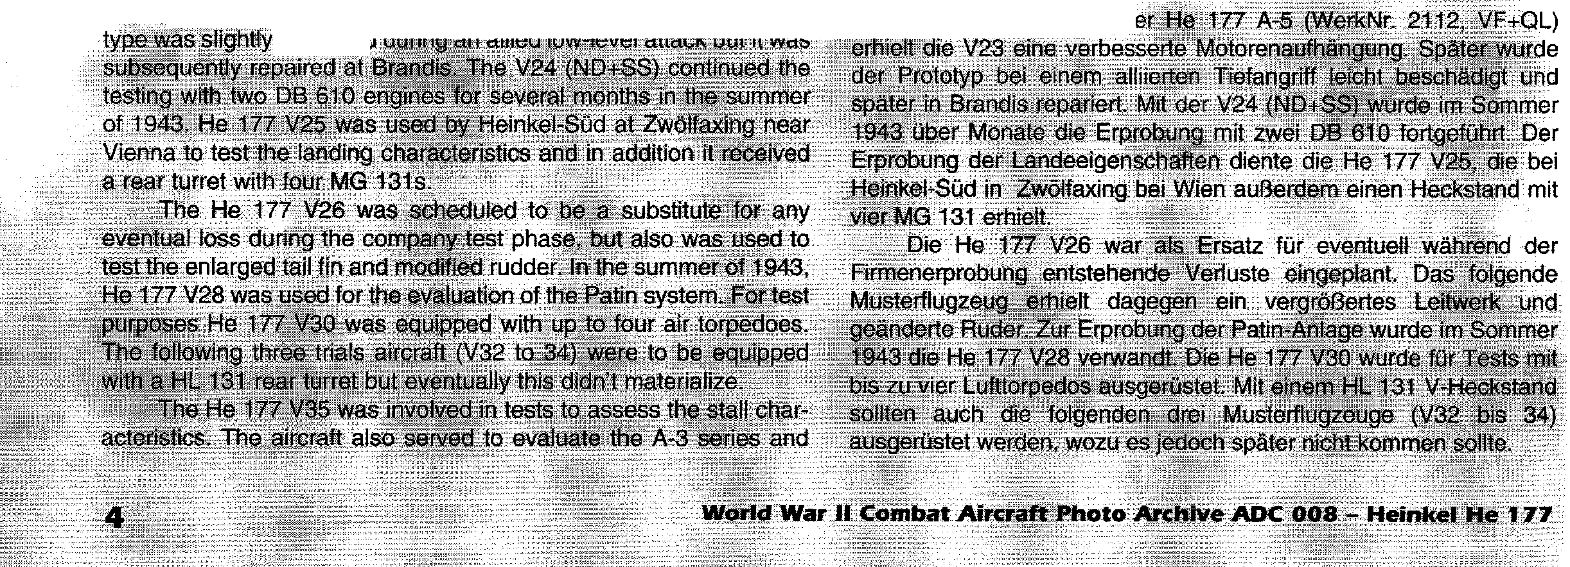flight regimes. As the trials aircraft .for the HeJ77 .A;;(W1:2112, en. . · :: :: .;":: : ····· · · VF+Ql.)V2:ireceived anim ···· ter - .;:;.; t: i Mll$te!Jf!!li.gze1Jg d
7
·· ···· •!!!amagf · · ·· ·



was subsequently equipped with a FuG 217 "Neptune" radar system at Werneuchen. The next trial aircraft, V36, received heated cockpit windows and an improved Kehl system. The next test aircraft, He 177 V37 (WerkNr. 550 038) was tested as a special purpose fighter. Initially the aircraft flew with a FuG 203 "Kehl" system, which was later replaced by a FuG 207 "Dortmund" and a FuG 208 "Duren" to remotely control the Hs 293 or "Fritz X". In addition, the aircraft had external racks for rockets below the forward fuselage. The V38 already belonged to the A-5 series. The WerkNr. 550 002 (KMtTB) was equipped witi't,fYIG 131s in the A 1- and A2-Stana d::fiad
a FuG 20Q t;:ttf< · . detecting system plus a )?'UG 216 "Neptune:R::f "tift:warriifl9 < "The.aircraft also served to evaluate
the bomb bay j'the f}i ject-·Ju :A4;"The aircraft was exam­ ined at Tarnewifi inv:1.[i:fn i war it,temained parked in Prague in heavily d""""" .......•. V39 (WerkNr. 5.
049) received wooden bomb·bay" S-system .and w
accelerated to a speed of about 6 f@:ong veral simulated dive attacks. The last known proto with·Qouble engines was He 177 V40. The WerkNr. 5850 {GR+H.M) was.heduledfor the instat
lation of the very.rnqdgrn F; 4b "I:lin N" r:aear" In addition, the. . radio installati,on:as sijppfmented by a Ft!G 217:. further trials. · w:ere dooewith an MG-'t31 Z that was mounted in the A :.:tm-ret. Until
  - ;":tel'l'tiil)atiQl¥0t tligl'\t "e" valuatlon th aircraff was also used to test
... :i eff.icy ofJhe in-flight fire exiirfuishi™.}oSystem.
fi'\ ······ Re laa\:tdik;iifials air = 7 vH:}1to V104, were to be " ''with•ibur 'ind.hiid .. . . . But because of the sudden
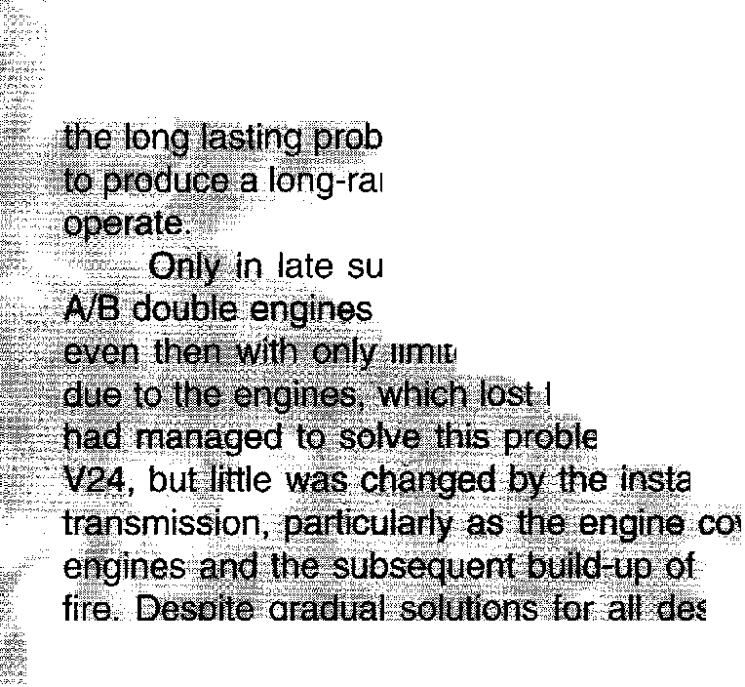tertninati'1of'itJ;workS;,ff,e . ...•. atkfn of the B-5 series did go much further l)an .tf!"planning stage. For a long time the installation of iodivid fi · · W<i!§.seen as the appropriate means to cope with
·· ··· lems with the DB 606 and DB 61o engines and
  - ange bomber and reconnaissance aircraft safe to
Die He 177 V35 wurde zu nicht ungefahrlichen Tests heran­ gezogen, um das Uberziehverhalten bewerten zu konnen. AuBerdem diente die Mustermaschine der Erprobung der Baureihe A-3 und wurde spater in Werneuchen mit einem FuG 217 ,,Neptun" ausgerustet. Das folgende Musterflugzeug, die V36, bekam heizbare Scheiben und eine verbesserte Kehl-Anlage. Ebenfalls als Sonderkampfflugzeug wurde die He 177 V37 (WerkNr. 550 038) getestet. Zunachst flog die Maschine mit einer FuG 203 ,,Kehl", die spater durch FuG 207
,,Dortmund" und FuG 208 ,,Duren" Funklenkgerate ersetzt wurde. Ferner wies das Sonderkampfflugzeug eine AuBenanbringung von Lenkwaffen unter dem vorderen Rumpfteil auf. Die V38 geh6rte bereits zur Baureihe A-5. Die WerkNr. 550 002 (KM+TB) war mit zwei MG 131 im A1- und A2-Stand bestUckt und besaB daruber hinaus eine FuG 200 ,,Hohentwiel" Schiffsuchanlage und zudem ein FuG 216
,,Neptun R1" Ruckwertswarngerat. Sie diente auch der Erprobung mit dem Bombenschacht der geplanten Ju 287 A-1. Die Maschine wurde im Fruhjahr 1944 in Tarnewitz untersucht und blieb bei Kriegsende stark beschadigt in Prag stehen. Die He 177 V39 (WerkNr. 550 049) erhieJtl;IOlzerne Klappen fUr den Bombenschacht, eine PDS-Anlage
·u.nd wui;Q,PS! hreren Gleitflugen bis zu einer Geschwindigkeit von
Jltit' \ thi.;;;"'h'unigt.
-!! " - CF
::fi:.; . ···•· ·• tZtefl Pl'!)'f9 yp mit Doppeltriebwerken stellte die He 177
··1(40 .. ... r:'i fiO (GR+HM) war flir den Einbau des auBerst
. L atmlS eingeplant. AuBerdem wurde
    - .. FuG 217 Gerat erganzt. Der
sonstigen Erprobuni;(" tand eingebautes MG 131 Z. Bis zur Einstellung der Flugerprobung wurde die Maschine ferner dazu genutzt, die Effizienz der Feuerloschanlage im Flug zu uberprufen.
Die letzten vier Musterflugzeuge, He 177 V101 bis V104, dienten der Vorbereitung der mit vier Einzeltriebwerken geplanten Baureihen. lnfolge der plotzlichen Einstellung der Arbeiten, kam jedoch auch die Erprobung der Baureihe B-5 deshalb nicht uber Ansatze heraus. Die

late summer 1943 was the He 177 A-3 with DB 610 Verwendung von einzelnen Motoren mit Hohenladern gait lange als
"ties considered to be relatively safe to operate, but probates Mittel, die relativ lang anhaltenden Probleme mit den DB
·· · · ....d operational capability. This was mainly 606- und DB 610 Motoren zu umgehen und ein in jeder Hinsicht
QO much oil. The E-Stelle at Rechlin betriebssicheres Fernkampf- und Aufklarungsflugzeug zu erhalten.
- m to some extent, using He 177 Erst im Spatsommer 1943 gait die He 177 A-3 mit DB 61o
····· ······ Uatign of better pumps and A/B-Doppelmotoren als relativ betriebssicher, aber nur bedingt
·was too close to the einsatzfahig. Dies lag vor allem an den noch immer zu viel 61
verlierenden Motoren. Zwar war es der E-Stelle in Rechlin mit der
hi.set fhe leaking oil on He 177 V24 gelungen, dieses Problem einigermaBen zu 16sen, doch
h f ,.. ea ....... q!. L blms, anderte sich auch durch die Verwendung besserer Pumpen und t e· ing w ..·. .. .·· •· mpet · ". .. .·.· 1 ; : . dttk>n, Getriebe nur wenig, zumal die Triebwerkverkleidung zu eng an den some tn.·.als aircraft ·u. tu...a.her tm )rove tbe.Jligflit charao.·.. .- ·
teristics;\Jwh: 01 and v1e2=were bouttQjrepa the•8'-.Q · .Motoren anlag, was natUrlich dazu tuhrte, dass der Warmestau das
wit tour indiVldual engines. · ·: ::•L ·· ·• ::·· •· e 01 in Flammen setzte. Trotz der schrittweisen Losung
A- |  | n, wie au_ch der Triebwerkeiti en Probleme, war
.. •  s vane.d.. . | . .. . .. . die Fl . ........ .  c u ed,:.. ··· LJ""-".' 1iiiftlc"'·..V··O.··. | ·s! t 1m Mai 1944 noch rncht abgeschlossen.  .an.•·.eu;··s···e···n·. . .";.";1: • 0. baustud.1en, we1che d.1e naehhaIt"1ge

•z close to 235 of the 1 150
. . . ' .
during evaluation. or dunng.operat.ion .
;;fer kilig

36 lamedt fo pilot terror, .fr1f ve ma1tntenance edrrors, five ttnbfted tAo•• Verbemf\g ,f . ··•···· ··· · m•egenstand hatte. Daruber hinaus

equ1pmen a11ures, wo-a1 rame s ructure an
28 to engine rres. d · · · tt m"""".lt · v b d

further 78 He 177 A-1 and A-5 were lost to confirmed enemy acti;n, : igen .. ..I.·:·-.. .e....r .2...·..e· i·n··der _te rdessverung edr
101
· d · · · · · f . . ""'"8e "''"•··wau.cen . m1 er un rema1ne m1ss1ng 1n action main y rom m1ss1ons over the Vt 02 .1···"" ':t:--,.n.:"·· i" ...:....iii:it:. ··lif • ·t t d
70 1

sea. SeveraI more
  - ft h d to b "tt ff to a
. ty
f causes ··1·. ,\t:!er ...1::1_:·:rm..e. UYMm;;:if,!!<.·S·.H:
:e•:1:.=e:.... wer en

a1rcra a
e wn en o
vane o
.. :

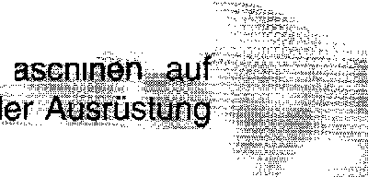such as strafing, ground handling accidents etc. EtWa 235 von i.1SO geb utnHdnA.o hru;i r Erprobung sowie beim Einsatz verioren; AllE!!ii" :36 Maschinen

Versions and Design Features
·· · (il!ll'lfolge von Fuhrungsfehlern sowie f:::.fJI .: · ··
ii\l:;i: : er Wartung .ab. Wegen Mangeln .......

Of the four-engined He 177 "Anton" all versions were powered f He 177 '.jerloren. Nur i z .... omen:. war
by either the powerful Daimler-Benz double-engines DB 606 A/B (2 die mangelnde Festigkeit der·· .rsachliCh. Mfndestes 28:der
x DB 603) or DB 610 A/B (2 x DB 605). Of these, the He 177 A-0 schweren Kampftlugzeuge · ·.. ..... .• Triebwerkbriinde:(13} d£tr'ii:':; .:.
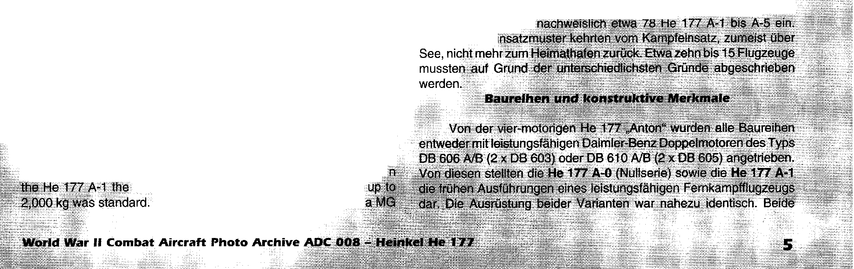(pre-series) as well as the He 177 A-1 were the early versions of a Triebwerkchaden (1S);_yr!Q[ rl};In V('.)!1,f &i ···· · .. · _bUBte!'l capable long-range bomber. The equipment of both variants was die Einsa .de ···
nearly identical. Both versions were powered by two DB 606 A-1/B- Mehr als 70E ......co..
1 in-line engines and could be used as short-range, medium-range and long-range bomber. This was made possible by the alternative use of tanks, which contained up to 8,800 liters in the short-range version. This fuel load allowed carrying 7,000 kg of ordnance. The "medium-range bomber" had a fuel capacity of 10,730 liters but the bomb load had to be reduced to 4,000 kg. The long-range bomber carried 12,660 liters of fuel and the bomb load was max. 1,000 kg. The bomb load of the He 177 A-0 could be composed of 12 racks for
- kg racks for bombs up to a weight of 1,000 kg. ..
    - ·.... installation of six bomb racks for loads of ·• The defensive armament consisted of


81 in the fuselage nose, an MG 131 in the 8-turret, another MG 131 Modelle wurden von zwei D8606 A-1/8-1 Reihenmotoren angetrieben. in the tail as well as an MG 81 Z in the C-position in the rear part of Bei beiden AusfOhrungen war die gleichzeitige Verwendung der the ventral tub. An MG FF to fire on ground targets was in the lower Kampfflugzeuge als Nah-, Mittel- oder Fernbomber m6glich.
partof the fuselage. Dies lag vor allem an der alternativen Verwendung von The radio equipment consisted of a FuG 10, a FuG 16, the Treib-stoffbehaltern, die bei der Kurzstreckenversion, also dem direction finder PeilG 5a as well as the FuBI. 1 (target approach). ,,Nahbomber", bis zu 8.800 I fassten. Diese Kraftstoffmenge According to the planners, the subsequent version He 177 A-2 erm6glichte die Mitnahme von bis zu 7.000 kg an Abwurfwaffen im
and also the A-4 and A6 would:have had a pressurized cockpit and geraumigen Bombenschacht. Der ,,Mittelbomber" wies anstelle der thus, have been capable of use as a high altitude bomber. Except for Grundausstattung an Treibstofftanks eine Kapazitat von 10.730 I auf.
a couple of He 177 A-6 the production was cancelled. While the A-2 DafUr aber musste die Bombenlast auf 4.000 kg reduziert werden. would have been a modification.of tllie A-1, the A-4 was planned to Seim Fernbomber belief sich die Treibstoffmenge auf 12.660 I und die derive from the A-3 and the A-6twm the A5. In every case no newly 8ombenlast auf maximal 1.000 kg.
built aircraft were planned but conversions under.serial production Die Bombenlast der He 177 A-0 konnte entweder aus zw61f conditions. The He 177 A-6/R1 was planneo to be a proyisll::fnal .. Schl6ssern fUr 500 kg schwere Lasten oder sechs Schl6ssern fur high altitude bomber with pressure resi$ nt cockpit attnamnt:ahd ; Bomben bis zu einer Masse von 1.000 kg bestehen. Dagegen a four-gun turret in the fuselage tail. To'achieve a hi.ghef senl ce ::· geh6rte bei der He 177 A-1 der Einbau von sechs Bombenschlossern ceiling the RLM considered reducing the bomb bay in size,,Jhe.He furjeweils eine 2.000 kg schwere Last ebenfalls zum Standard. Die 177 A-6/R2 would have received a different external loo; e ebe.!'a,ffnung umfasste ein MG 81 im Bug, ein MG 131 als of a completely changed cabin shape, due to the pre$Surized cimill '"'·'B$tc!i'nd, elti we.itere MG 131 als Heckstand sowie ein MG 81 Z needed for high altitude. The planned defensive 'iwnament ofthis al C-StandamJ1inten Ende der Bodenwanne. Fur den Beschuss
version was to consist of a Drehlafette (DL) 131 Z .A-turr von i e !il!P 11,i:G: FF im unteren Teil des Rumpfes.
ing downwards, plus a second DL 131 z firing upwards to'the : .-lg' e.;..·.·.·..t .:e.··;;...._,.,··..·,.,··,,;';:;·· ien:l ein FuG 1O, ein FuG 16, das
Intended for the C-position was a twin-MG 131. The tail po .... '"' F..-.:;I. . . . r,Ystj (i nfl!,Jg).
contained a Hecklafette HL 131 v of which at least three Die fQIQende . iante Hi 1717)\..2;::abi'au<::h die A-4 und A-6
had been evaluated. hatt&J;l'lach,&lem'wmin ·· · ·
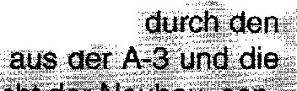Among the most important versions, apart from the sich d8her'!l1si!f.t6hel'l .. .. . .. . . . . . '· 177 A-6 A-5, was the He 177 A-3. The bomber was the first series wurde die Produktion]edh !'Jhlche0;: Wafienli;<:Jie,-2= .
produced in significant numbers and was powered by :"1bap der A\pt$ d,;,';'! · · e ·" ,..
A/Bs instead of the previously installed two DB 606 A/8s. . :· . .. · 6 aus dec;t:entstehen1tn1ed ;;; of the higher engine power it was possible to compensate tor:me ,: <'.lern. der se ienmal3ig l!lmba,u . .. . ..... ....... .. ... .., I
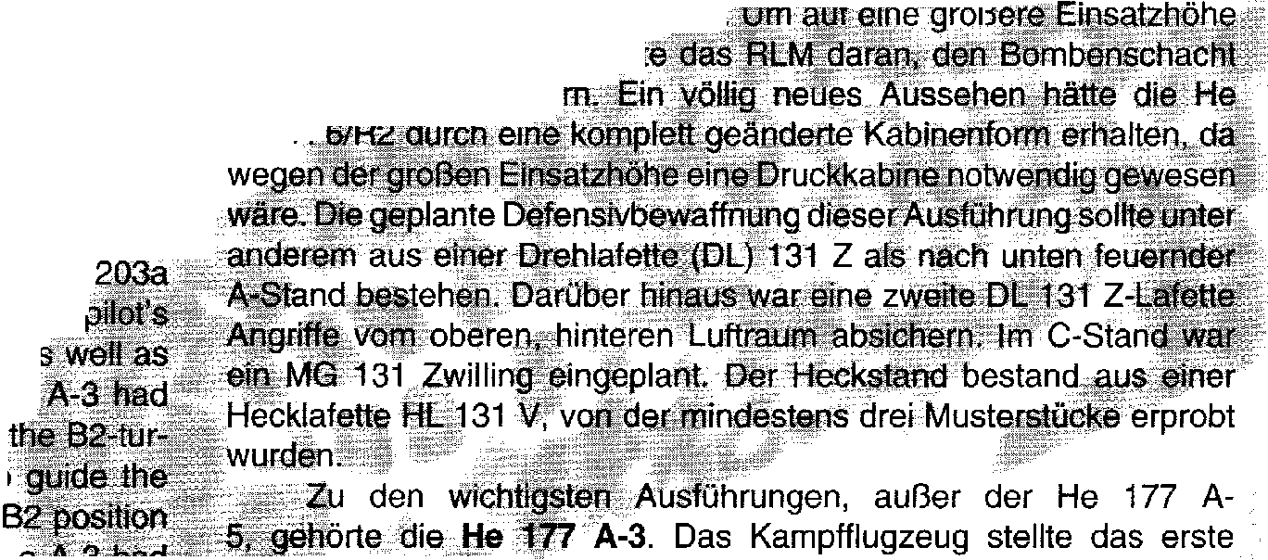weight increase. ·:· prov1sori5elTecHOhenbOfl'l0er mit di;,te f'l:U:>ewaftnungifnd
The bomb carrying equipment was supplemented by three external [ inem.Vierlingseckand geplant ·· ··· · ·· bomb racks under the wings and the forward fuselage. They could aufstegen zu konne, d<t!*
carry ordnance up to a weight of 3,000 kg. The use of guided glide erheblich zu v I
bombs like the Hs 293 A-1 was also intended. For this the radio 177 -
equipment of the He 177 A-3 had to be expanded considerably and now consisted of the following elements: FuG 10 P, FuG 17 Z, FuBI : ' 2F, FuG 25a, FuG 101, FuG 102, FuG 200, FuG 216 and FuG
(control unit for the missile). While in the He 177 A-1 only the seat, the B1-turret, the tail turret and the ventral gondola a ·· the area of the rescue dinghy were armored, the He 177; further areas that were protected against enemy fire, i.e. ·
ret and the equipment of the Kehl-unit, which served to Henschel Hs 293 and "Fritz X" glide weapons. The new
had an additional two MG 131s. Instead of the MG FF th .....
an MG 151/20 installed in the fuselage nose. In the C-turr ; l}Ckzahlen pr?duz!erte s.erienmuster dar und wi' 131 was used instead of the MG 812. as! .. Cler b1shengen, us 1ewe1ls zwe1 DB 606 A/B bestehen;
The He 177 A-5 was produced in greater numbers. and was1§ torenaustattung, zwe1 DB 610 A/B als Antrieb au.s. Wegl"lflder
similar to the A-3 regarding equipment, armament and..f1;1el ystems. ..fiOOren Tnebwerkle1stung gelang .es nun. auch die inz\N': pen Contrary to its predecessor the A-5 could also carry aeri[torpedoes. gestJegee Flugmasse zu kompenieren. Die..Abwu. anla - rde The designated aircraft had a radio fit that included ttiettl control .urchJ e1nAuBen-ETC (ETC-ele 1schausgelost.eTragervl)rriGhfung unit for glide bombs and free falling bombs wi .. . . . ::c fin fur Cyhndeomben) uner den Flachen ..so_w1e hinter dern:Y-Orderen
. . . ·:;;; IQ. Rumpf erganzt. Unter d1esen war es moglich Abwurfwaff!l!Jl bis zu The defensive armament differed from aircraft to g . . • . .. ' ·n.: :·::: :,,;::••'?·::: .
e were . ta ed, b t a so t .h einer Masse von 3.000 kg m1tzufuhren. Besonders.•w. ar•.DdenEtnsatz

numbers Of th MG 81Z
ins 11 u 1
t e : . . ··· ·:· ··• .:· .....

MG 151120 were used. .. vn nachsteuerbfl,r:n..Gle1waffen w1e etwa Hs:2;A..1=gedacht.
·

The
. . .
fifth senes version
emerged,,apart
...:::··.•. H1erzu musste zunacl'!§t.d1e Funkanlage der,Ji'ti;i A3 mal3geblich '::::::: · ·· ··· · ·· .···: ·:: . ::: .. · · ·· ·'''·· ..:· ..

. . (H
A .•,ie
,, 't7Y e.IJlletteii D..t.e?e 15estand v-0n;·: en. .Gera. ten:

5/R1) for sR. c1a.1 weapons s 293
-1;o-.1·. FaG z FuBI 2F F . ·y · ·:·

heavy bom®r with a bomlfj)a¥:',ffivi<eiilllto · · · ·' :. U<\1 1p2.: FuG
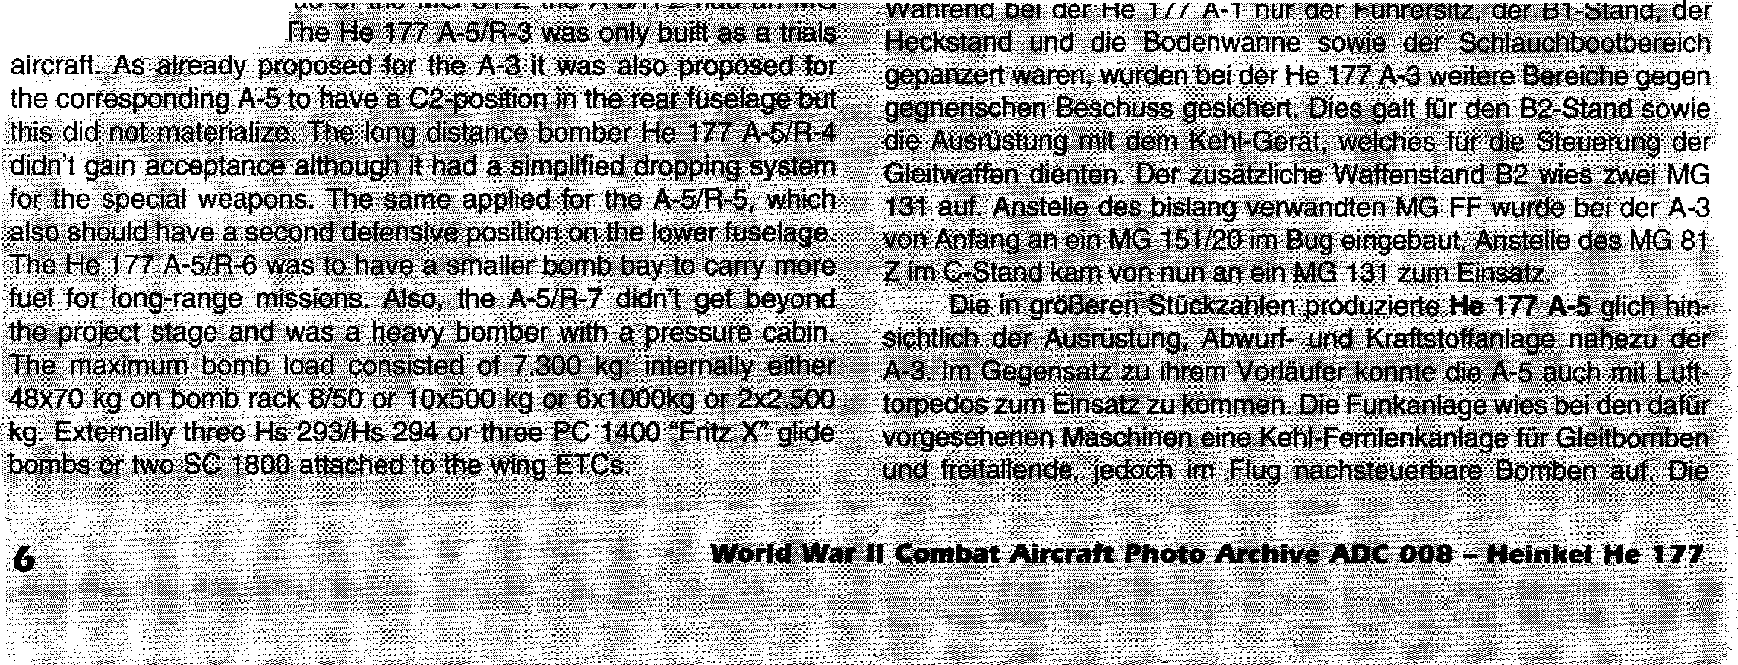drQR · ..·: m•..lnste ·· ·· = ·· '· Futi orper).
13!il · o;J
y



Presumably ten operational aircraft, maybe less, were built of the He 177 A-7. This was an A-5 with new, longer wings and enlarged squared side windows. Initially the A-7 would be equipped with four individual engines. Considered mainly the BMW 801 E, but also the BMW 803 and the DB 603 G. But later the DB 61O A/B was installed again while the wings lengthened by 2.3 m each side. It can be assumed that all A-7 aircraft were conversions. The armament of the A- 7 was planned to consist of a Drehlafette FOL
131 Z in the lower A2-position, of two FOL 151 Zs as B-turets and a Walzenlafette W..L 131 Z as C-position. As in the He 1n:A-6 a Hecklafette•. 1 t Y.d as.to be installed in the fuselge il. But
depicted"..: •• · .#! .. . · raphs the defensive::.•arrµament remained qi:J slti.i · tfle:oriS: of tJlie A-:5.

The He 177'.'A- :f=. a.5).s ml.glly itonceived as a con- version based on the l t ... · ··•·· .· dual engines. Tile planned series productionlrom .. .... ... . idn't take place; . all works on the He 177 were termte«tTne same applied.for the
He 177 A-10 (= B-7), which was bas:etl rn) the A 7 and .should have
four individual engines. A first trials clircraft yvas plaR!iedfor late July
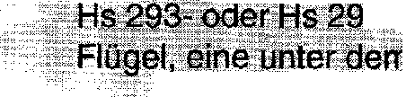1945 and series production·was to,commence in October 1945. Again the planned;on"iersion was cancelled.
", ::, '' '" : - ;,,
:Y:frFT':?:'i·'[: ·§;] li!rtit•··; bduction aint Dititution

Abwehrbewaffnung unterschied sich teilweise van Maschine zu Maschine, in wechselnder Anzahl kamen dabei das MG 81 Z, aber auch das MG 131 und das MG 151/20 zum Einbau.
Von der fUnften Serienausfuhrung derHeinkel He 177entstanden, auf3er dem Tragerflugzeug (A-5/R1) mit Sonderbewaffnung (Hs 293 A-1/B-1 oder PC 1400 X), ein schwerer Bomber mit dreigeteiltem Bombenschacht und geanderter Abwurfanlage. Anstelle des MG 81 Z wies die A-5/R2 ein MG 131 im C-Stand auf. Die He 177 A-5/R3 kam nur als Musterflugzeug heraus. Wie schon bei der He 177 A- 3 vorgeschlagen, wurde auch bei der entsprechenden A-5 ein C2 Stand unter dem hinteren Rumpf vorgeschlagen, aber nicht realisiert. Auch das Fernkampfflugzeug He 177 A-5/R4 konnte sich trotz einer vereinfachten Abwurfanlage tor Sonderwaffen nicht durchsetzen. Dies gait auch tur die A-5/R5, die ebenfalls einen zweiten Waffenstand unter dem unteren Rumpf aufweisen sollte. Bei der He 177 A-5/R6 sollte der Bombenschacht verkleinert werden, um mehr Kraftstoff tur Langestreckeneinsatze mitfuhren zu konnen. Ebenfalls nur bis.zur Projektreife gelangte die A-5/R7, ein schwerer Bomber mit l<k!ilbine. Die h6chstm6gliche Bombenzuladung war 7.300 kg als lnnenlast: N malaufhangung 4Bx70 kg (Bombengerust 8/50), 1Ox500
kg, 6x1'.®0 kg oder 2x2.500 kg. Auf3enaufhangung von drei Henschel
- · · 4 ; er PC 1400 FX Gleitbomben, zwei unter dem " i!Jpf, oder 2x1.500 kg Torpedos.

':; ::.; ,,,

" '''"
Voo dH«t.:f1i!i "-'7: rnvermutlich nur zehn Einsatzmuster

''< ,
g ·:;i;L 2c:: Fof the;.. tion of .!he He 77 rnait!Jy Arado and Heinkel

•·•. ·:# f§fthQseFi·Wittfine J')iiCcel hf He 177 A-0 airframe con-
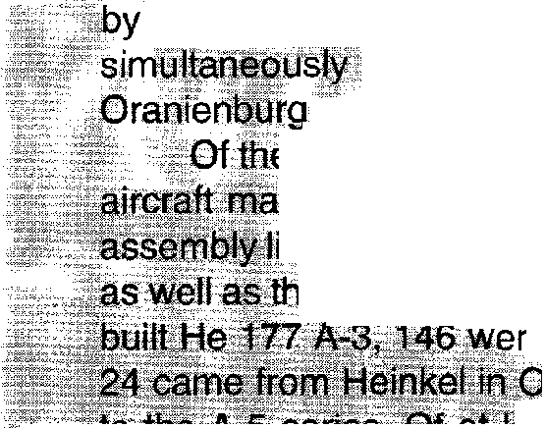. 'versiOnsll othei:ials :airnraftf the A-1 to A-5 series were built l;iein . be prodfietion of 35 pre-series aircraft was done
.. W;Aa(fu nd Heinkel in the plants of Marienehe,

and Neuendorf.
Ofttiefirst capable series, the He 177 A-1, apart from one trials
·· · ufactured by Heinkel-Ost, all 130 aircraft left the Arado 'ne. The production of the high altitude bomber He 177 A-2
  - 4.yersion was axed by the RLM prematurely. Of 355
··•····· ·· e produced by Arado in Brandenburg and
hergesteltt. 'Es •··.·· · ····· i ;um eine A-5 mit neuen,

verlangerten Tragffa ·h wollte man die A-7 mit vier Einzeltriebwerken ausrusten. Rlerzu boten sich vor allem BMW 801 E, aber auch BMW 803 sowie der DB 603 G an. Spater blieb es jedoch beim Einbau des DB 610 A/B, so dass die Bezeichnung A- 7 tur die Austuhrung mit verlangerten Tragflachen stand. Es ist davon auszugehen, dass es sich bei alien A-7 um Umbauflugzeuge gehandelt hat. Die Bewaffnung der A-7 sollte aus einer Drehlafette FOL 131 Z im unteren A-Stand, aus zwei FOL 151 Z als B-Stande und einer Walzenlafette WL 131 Z als C-Stand bestehen. Im Heck sollte wie bei der He 177 A-6 eine Hecklafette HL 131 V zum Einbau

ll@!:lienburg. The most He 177s belonged gelangen. Es blieb jedoch, wie nicht anders zu erwarten, bei einer
'"""· ······ ......: .• • . .,. ...,.. • •·• .··• aircraft more than 260 were built Rohrbewaffnung, die sich fast immer an die der A-5 anlehnte. l';;,;.;; Aradg;1n Br ,t.\l·rCl:>'Heiokel in Oranienburg. Only Die He 177 A-8 (= B-5) war wie die A-7 als Umbauflugzeug
'?: · HeEF ·•· · · er:ted from existing He geplant, das auf der Ausrustung der A-5 mit vier einzelnen Motoren

··. basierte. Der ab Herbst 1944 geplante Serienbau kam wegen
a"' . .· ... ·..·.. •• .. . .
:ti• 1 ·. 3 •to the He 177 A-7, of der Einstellung aller Arbeiten an der He 177 nicht mehr zustande.

..... which a.rjlaxlmUn..liis!li!.if.(jaff asJj.tilt: the HB 177 production Gleiches gait tur die He 177 A-10 (= B-7), die ihrerseits auf der A- was Hir•<ited in ' · ·· oh1944. · . 'too of' iee 1nA5 k f M' · produC:tid to irr;iproe . . ' •tasnb dfsifie doctjcntilf aufbaute und vier Einzeltriebwer en u weisen s.ollte. 1t mem b b . h d'G;; t b k . •t of'ffi St · ·a&i t hf".' , . •ersten Musterflugzeug rechnete man bis Ende Juh 1945, m1t den om, frts at,.;;W. 8 epl t c avor ILHe m'"'o · <: ·· e } h ·· :•; ;;ersrenrienflugzeugen ab Oktober 1945. Auch hier unterblieb die
J
,.•,... er , ..,, comp e ion ut . severa e ··pro t e.·,·senes .,, ;:<1·· 11 'b kt'

· ·· · ·· ··• • ····· ··. ...•get-!.am ::wm aua ion proooction commenced in Januai'j ; five.. TL . ··1:t· ••• ''ili;•i: y ·
:•::•:t
April, the monthly production rate 'in steadily anif'' .• > . • •.•· 5:2_.._. ' re-···.. · . d Fl t -1

'"'·
. . December 1942.
. that year a total of 1 ·•·· . ••·····•· enc& • .· 19..ng un ugzeugver e1 ung

aircraft m
During
66'!ong-range •·· • ·· ••
· · • •..· ·'

"'"'i;JJombers left the assembly line. Between January and Deeeffib1;3r . 0,.i:'"ci·' I? 11 A d d
- Ji:r '.J943 the monthly production rate was mostly between 30 and 'St> · '.tiej k l 6 p . ::: ;';Ag elenn,

. ' aircraft which resulted in a total of 415 assembled aircraft for the wurdenalte. ubri :. den Baureihen A-1
year. Until July 1944 the production increased again heavily and bis A-5.:.Qehorten;· iH ifl . @lit..: qis:.Rktion von was at a total of 95 He 177 A-5 during this month. After the termina- 35 jlfullsei:ienflugzeug!ii ert0fgte"'gle nilo g*'d nkl·n
tion order the production rate of the He 177 sank to five aircraft in den Werken Marienehe, Oranienburg'un eujfidqfi:
August 1944. A final 22 He 177s were built in September 1944 from ·· Von der ersten, leistungsfi:ihigeren Serie, derJ'ie 1?? A- ;lie en existing spare parts and sub-assemblies. During this year anoth .. bei Heinkel-Ost . hergestellten Musfertlcigz, ' i'iro
565 heavy bombers left the assembly lines. Between January 1942 'Arado vom Band:Die Produktion de-s Hohenbi;Smbers and September 1944 1,146 series production aircraft were provided. He fni fiel ebenso wie d A-4 dem Rotstift s 8LMvorzitig After the termination of the production, which also affected the air- zum OpfEr. Von ap5 .Qeba1jlt.en.•l-:ie t'l7 f.. 3 strT'len ;1.46 1Jfi r-; craft with four individual engines, i.e. the He 177 B-5 and B-7, only Produktli;m r Afado W i1l;BriiJ.i::le®i.JrfJl.U 4 fiJs: ai:r• \[gb ' 44 operational aircraft were mothballed for the resumption of often- Heinke! inOi'anienburQ:: Di rn6ist e ]:17 gehon or uri!'le sive missions in Northern Europe. Step by step almost all He 177s A-5. Von mindesttWS · z-e ' '.h n r goo ··· ····

were cannibalized and subsequently all engines were used in the in Brandenl)W"g .. fighter production. The same applied for the armament of the four- He 171 ©n
,:r ,i j
:: 7
:,:f i t: c e d a i ir ftc i were ! nm af§ mrlij::@ it*$ct:

He 177 Op.,atlons

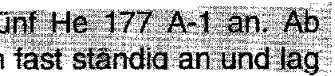After the evaluation of some prototypes by Kampfgeschwadr; ;;· ·· ··· Jaa\Jafl·19,;;@:' 'n'ijff:l
40, the conversion of crews from 11./KG 40 to the He 177 A'l ...· . . !idhic@·pr<ifuk't o ... ·. .· ..·.. . ....·.
· ;:.,, 1ne1an in July 1942, with the arrival of the first five aircraft. The 94. bei immertlin 31, Ma$chinen. lnsgesamt l
r;, j ignate!d Fernkampfgruppe (FKGr.) 50 in late 194 · ······· ····· r!f'Z1 ·fj>rn_X ;;Zls ·
4

they had been a year before, but there were still engine problems der Ausbildungsstand auBerst unterschiedlich ausfiel. Wahrend die and l./KG 100 lost 14 aircraft on three missions over England alone. bereits routinierten Besatzungen ohne weiteres auch mit der He There were almost as many losses due to the susceptible engines 177 zurechtkamen, beherrschten die jOngeren FlugzeugfUhrer nicht as there were to pilot error of the now mostly inexperienced crews, einmal die Technik der Ju 88 A-4. AuBer in Brandis schulte das KG 1 not to mention the losses to enemy action. I. Gruppe KG 100 had in Burg und Neuburg.
been formed from the l./KG 4 with 14 He 177 A-3. In February 1944, Bis April 1944 stieg die Anzahl der bei der I. bis 111./KG 1 the inventory of 111./KG 40 showed three of the powerful He 177 A-5. verfOgbaren Maschinen auf 52 und im Juni 1944 auf 115 der 2./KG 100 also deployed to Chateaudun to reinforce the localJorces. schweren Fernbomber. Der Einsatz der Besatzungen erfolgte The conversion of crews to the He 177 continued at Aalb.fig"West vor allem gegen Ziele entlang der Ostfront, zum Teil auch gegen (Denmark), Fassbetg;,!-echfeld and Giebelstadt mostly tne He massive Panzerdurchbruche der Roten Armee. Aber schon im Juli
on
177 A-1 an<i A-3. lnMay 1944,J/KG 100 was redesignatedJ11./KG 1 1944, zu dessen Beginn noch 88 He 177 verfOgbar waren, wurden
and put int ion M:ibe Eastern front. alle verbliebenen Baumuster abgestellt oder dem KG 40 und KG 100 After heavy s (.luring',{l"le B.i;ttlfe of France, the number of zugeteilt, um die eingetretenen Einsatzverluste aufzufangen. Teile des
aircraft available to:; 1 (! F;E1dti@Jt? Q,•lrtBarly 1944, large Geschwaders wurden ab August 1944 Teil des im Aufbau befindlichen parts of the Geschwade[@ ··•· ·· ;#il!l $ij!jiS5anded, with onl . Jagdgeschwaders JG 7. Das erste Jagdgeschwader, welches mit den a single Gruppe active. After . E fr .gf a couple of bomQ''.1,; • neuen Me 262 Strahljagern ausgerOstet wurde.
ers to the unit, the number of Heit ADWfemained constant unti :: Beim KG 4 ,,General Wever" trafen die ersten He 177 im early 1945. However, the aircraft were exempted.from daily opera- Februar 1943 ein. Einen Monat darauf hatten bereits 26 He 177 tions and collected for a large force employment against allied ships den \l\(eg zur l./KG 4 gefunden. Das OKL beschloss jedoch die neu and land targets butJpis op[ation never happened. The surviving aufgerO§tete KTpfgruppe in !.!KG 100 umzubenennen, worauf diese serviceable.aircraftvvere dispersed on vwious bases in Denmark at den·@qiw rband verlleB. Aus dem Stab sowie II. und 111./KG t fi![ld ·IJwar; wre'1he gin.s iilfct.othefvital p;ttr:es uch '!!lf\i:> JG 7 gebildet, nachdem bis Ende August
... .: ·aiflament nd
radio equipment were to be removed . en He 177 A-3 und 17 A-5 an das KG 40
.1n tliie fighter prMuction. •. · Jxi:len waren .
. . . Despite•:fTlOfe than 1,100 He 177 aircraft (A-1 to A-7) produced Das KG 100 ,,Wi g'! geh5 zu den Luftwaffenverbanden,
f®rwerted from exi§ting airframes, only three Kampfgeschwader die erstmals im Fr0hjahi'19.43 eiffige He 177 Bomber erhielten. Erst col:tfd e lo the retlvely. ;:iircraft from late 1943 onwards. In ab Oktober 1943 begann bei der I. Gruppe die massive Zuweisung Ju J9 tci1.ol:iti §21{e{177 A-3 and A-5 aircraft were oper- dieser Maschinen, so dass dort bis Mai 1944 zeitweise bis zu 79 He
atea· · e5$hader 1, 40 and 1oo. By September 1944, the 177 A-3 und A-5 rnr Einsatze im Westen zur VerfOgung standen.
um6et .... seg to'BB and by October down to 44 heavy bombers. Die Verlegung nach Frankreich erfolgte am 18.12.1943, so
·Affer"the d of the war these were scrapped without being used dass sich die Besatzungen wahrend der folgenden Monate gut auf
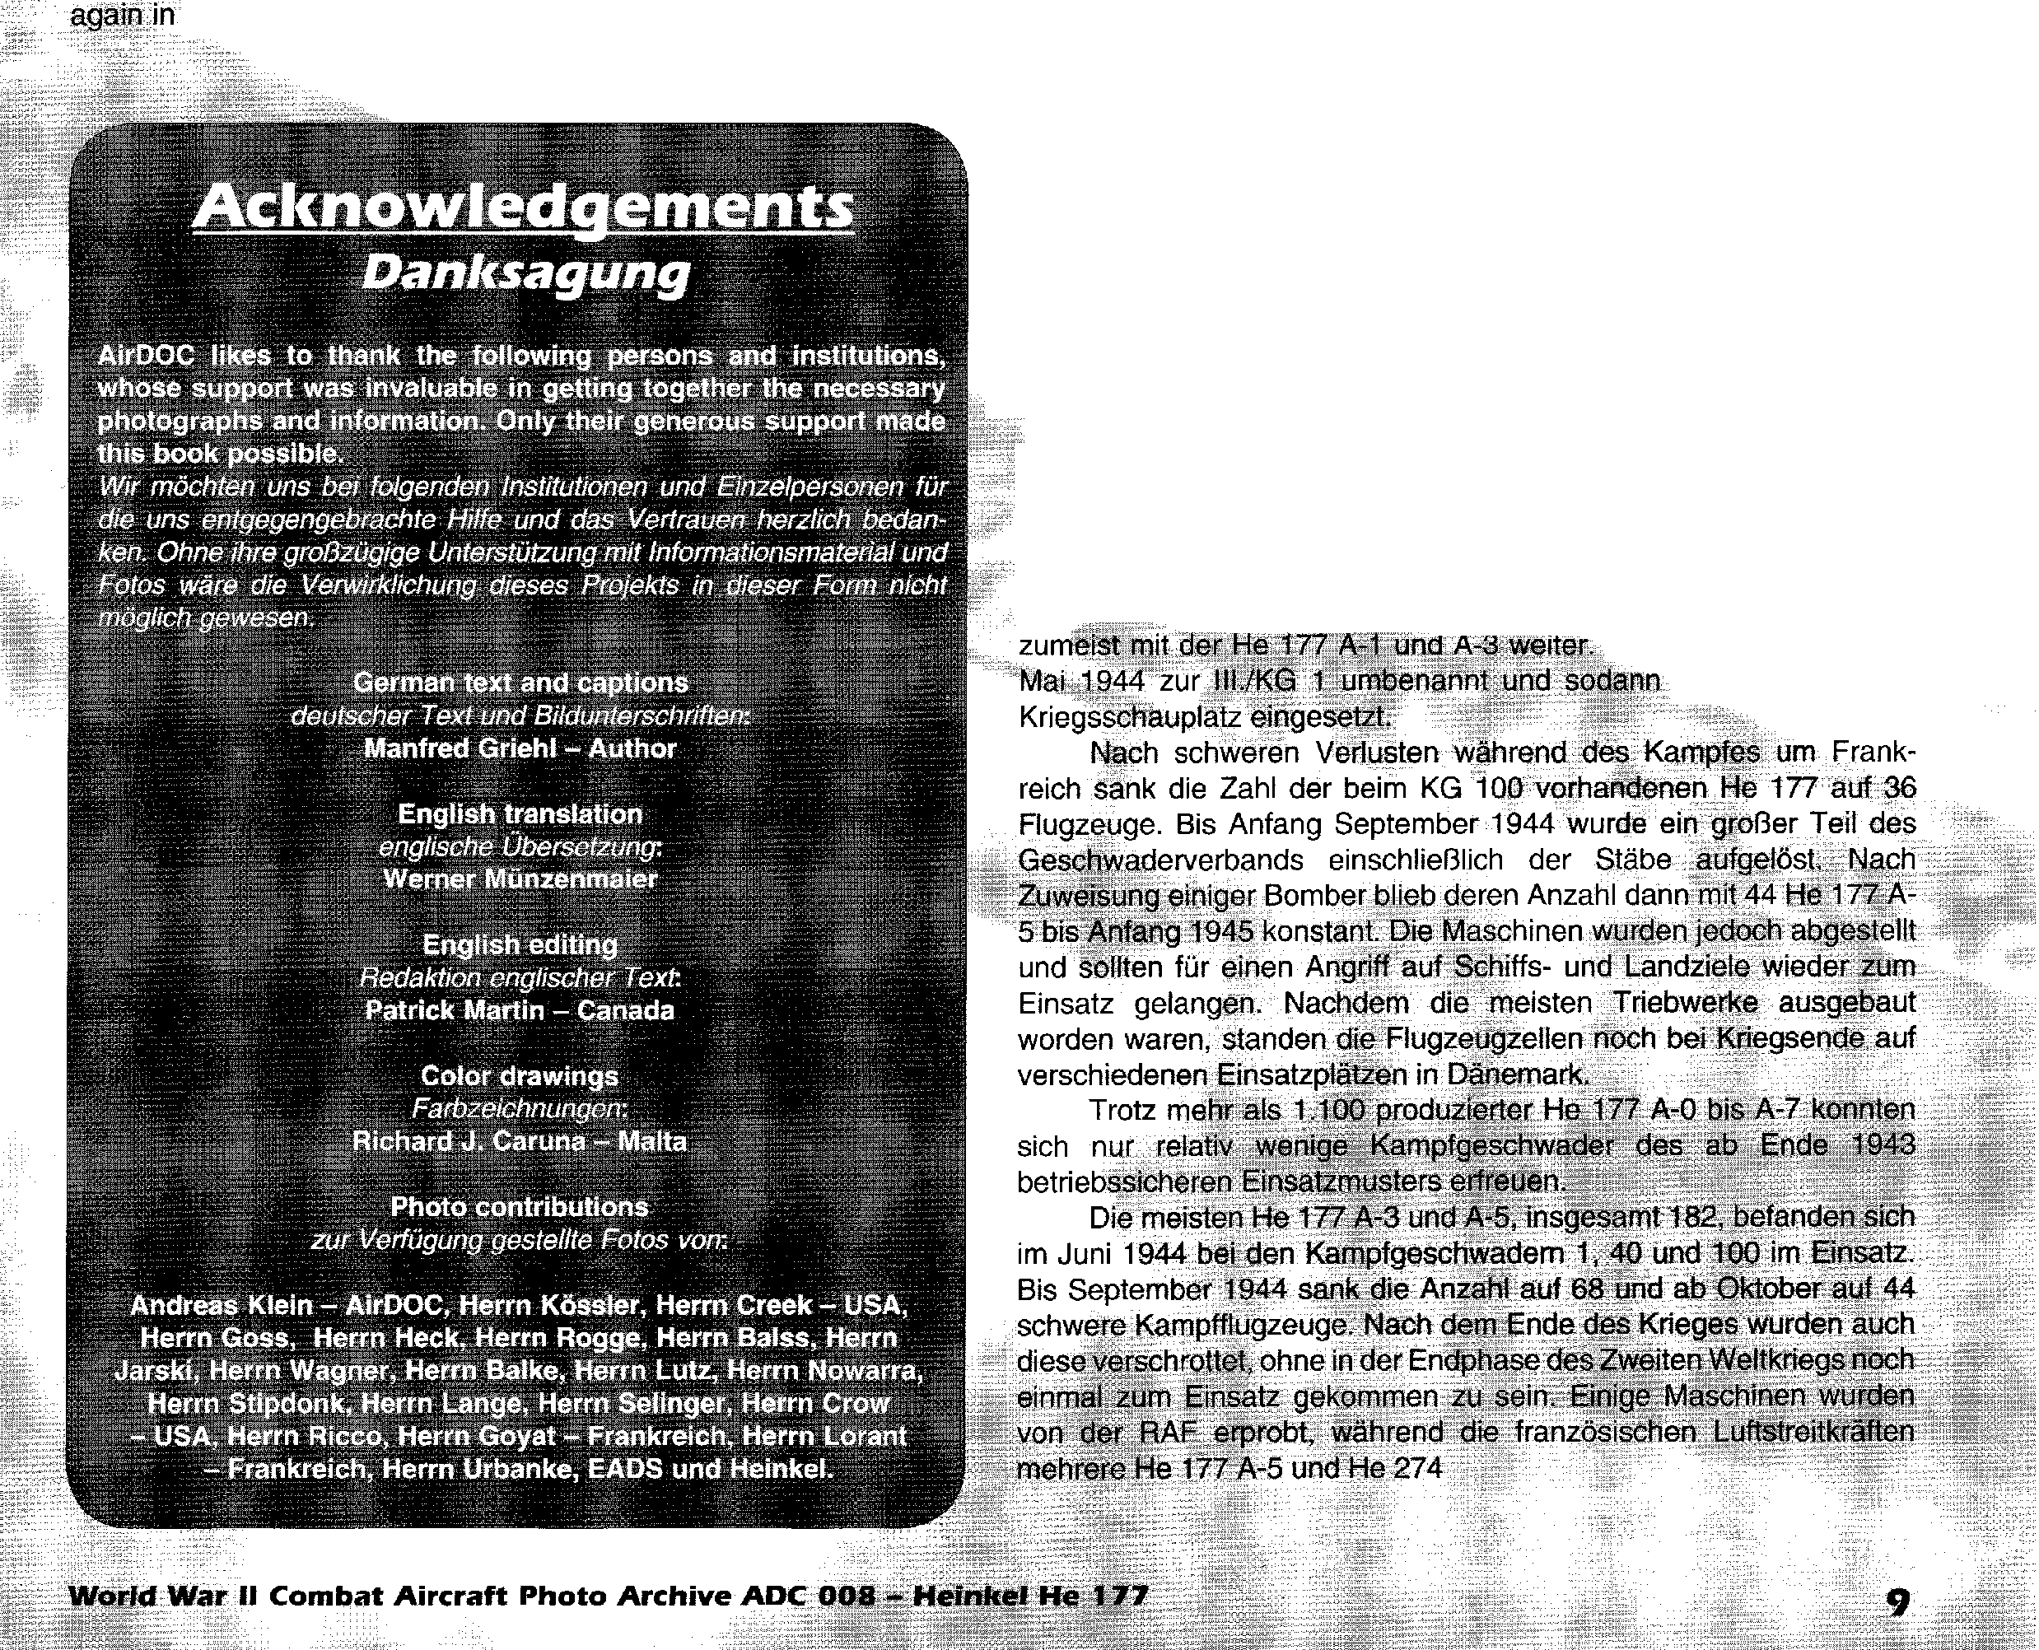the final stages of the second World war. die Bedingungen eines Einsatzes Ober Westeuropa vertraut machen
konnten. Das Geschwader beteiligte sich ab dem 21.01.1944 am Unternehmen Steinbock, welches das IX. Fliegerkorps mit 732 Maschinen gemischter Typen (Ju 88, Ju 188, Do 217, He 111 und He
177) gegen Ziele im sOdlichen England organisierte.
lnzwischen waren die bei den Einsatzverbanden der Luftwaffe vorhandenen He 177 A-3 und A-5 zwar viel sicherer als noch ein Jahr zuvor, aber immer noch fUhrten Triebwerkprobleme dazu, dass allein bei drei Einsatzen der l./KG 100 Ober England 14 Einsatzmuster verloren gingen. Hiervon entfielen fast genauso viele Verluste auf die anfallige Motorenanlage, wie auf FOhrungs- und Bedienungsfehler der
.>..inzwischen vielfach zu unerfahrenen Besatzungen.
···· Die I./KG 100war Obrigens aus der I./KG4 entstanden und brachte
. ;gmal:1t 4 He 177 A-3 zum Verband mit. Die Bestandslisten der 111./KG 40 wie5enerst.mals im Februar 1944 drei der leistungsstarken He 177 A-5 aus: Oie 2.lKG 100 \/erlegte damals ebenfalls nach Chateaudun,
um Ole eigenen Krafl. zu verstarken. Die Umschulung auf die He
177 I' .. iU1:. ··· )FB!>§berg, Lechfeld und Giebelstadt
- ·· · Die l./KG 100 wurde im
.auf dem ostlichen

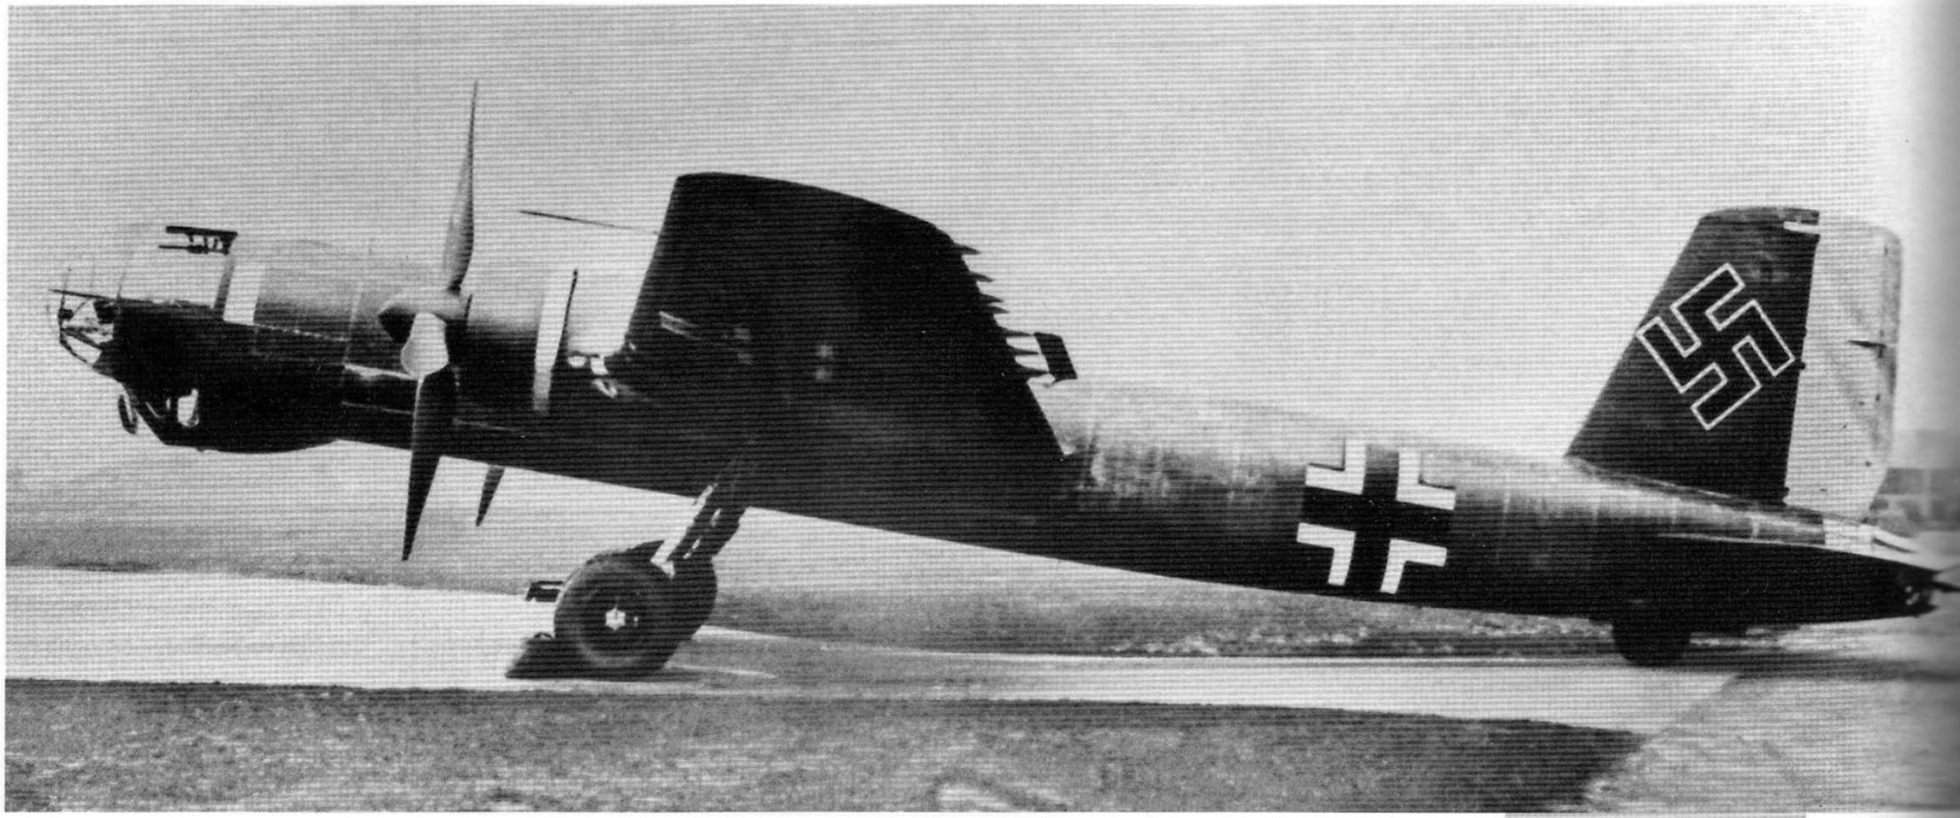

Heinl <el He 1 7 7 Prototypen
Heinkel He 17 7 Prototype Aircraft

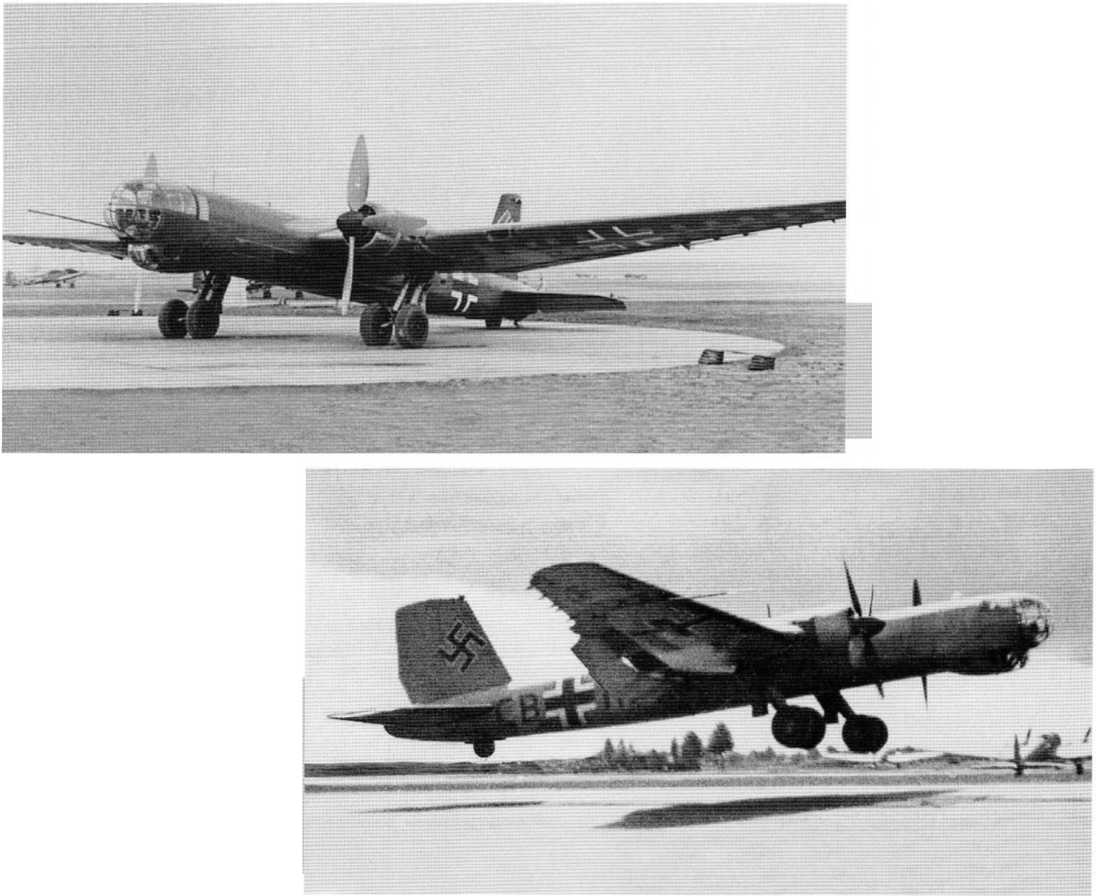
Ab November 1939 begann die
Erprobung der He 177 V1 (CB+RP), deren vorderer Rumpfteil sich noch erheblich von den Serlenversionen bis zur He 177 A-0 unterschied. Die Maschine besaB zu Beginn ihrer Erprobung noch kein Stammkenn­ zeichen.
Flight-testing with He 177 VI (CB+RP) started on November 20, 1939. The front portion of the fuselage, including the cockpit glazing, differed vastly in shape from that in use with the He 177 A-0 to A -7. (Heinkel)

Die He 177 V1 (CB+RP, 177 0000 01)
auf dem Werkflugplatz In Rostock­ Marienehe. Das erste von acht bei Heinkel gebauten Versuchsmustern nahm am 20.11.1939 die Erprobung auf. Im Hintergrund sind abgestell·
le, gerade zur Auslieferung anste­ hende He 111 zu erkennen.
He 177 CB+RP/177 0000 01 at
Rostock-Marienehe . This was the first of eight Heinke/ built prototype aircraft. Factory fresh He 111 are · the ack­ ground. (Heinke!)
Die unbewaffnete He 177 V1
diente auBer der Ermittlung der zu erwartenden Flugleistungen auch der Durchfiihrung erster Bahnneigungsfliige und zum Testen der Fowler-Kleppen. Das Versuchsmuster wurde am 03.10.1941 bei der Landung beschadigt und brannte volllg aus.
Unarmed He 177 VI was used to test the expected flight per­ formance, shallow angle dive attacks, and the newly installed Fowler-flaps. On October 3, 1941 the aircraft encountered a land­ ing accident and was completely destroyed in the subsequent fire. (Heinkel)

10 World War II Combat Aircraft Photo Archive ADC 008 - Heinke! He 177

. ·-·

Diese Aufnahme entstand kurz dem Landen des inzwischen vollig in R[M 02 Grau gehalte­ nen ersten Versuchsmuste rs miliiberdimensio· niertem Hakenkreuz am Leitwerk in Rostock· Marienehe.
Aircraft CP+RP photographed during the final moments of flight prior to touching down at Rostock-Marienehe. The aircraft was overall RLM 02 Grey and featured an over-sized Swastika on its tail. (Heinkel)

Die He 177 V2 (CB+RQ, WerkNr . 177 0000 0002)
flog erstmals im Februar 1940 in Rostock· Mariel')ehe. Das Versuchsmuster wurde fiir die Oberpriifung der Stabilitiit im Flug eingesetzt und wies ein geiindertes Seitenruder auf. Die Maschlne stiirzte am 27.06 .1940 wiihrend der Sturzflugerprobung ab und glng dabei viillig zu Bruch.
The second prototype aircraft He 177 V2/ 1770000 0002 took to the air for the first time at Rostock­ Marienehe in February 1940. It was used to test the longitudinal stability and featured a redesigned fin and rudder. The aircraft was lost over the Baltic Sea on June 27, 1940, during a simulated dive attack. (Heinkel)

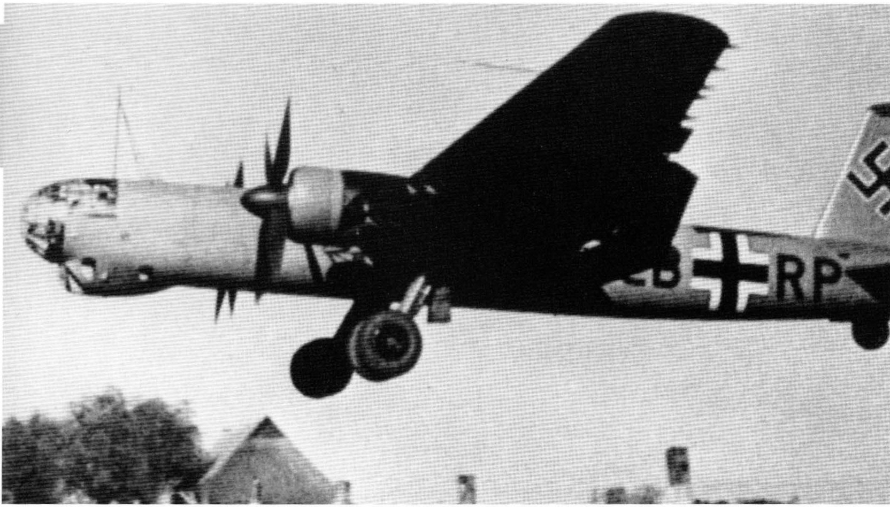

Zwei Aufnahmen , die das Ende der beiden Prototypen V1 und V2 darstellen. Im Bild links werden die Reste der He 177 V2 nach dem missgliickten Sturzflugtest aus der Ostsee geborgen, wiihrend im Bild rechts die He 177 V1 nach dem Ladeunfall in Rostock Marienehe komplett ausbrennt.
Two photographs display the fate of both He 177 prototype aircraft. In the left picture, the remains of He 177 V2 are recovered from the Baltic Sea after the fatal dive-bombing test, while in the picture on the right the burning wreck of He 177 Vt is seen after the landing accident in Rostock-Marienehe . (Heinkel)

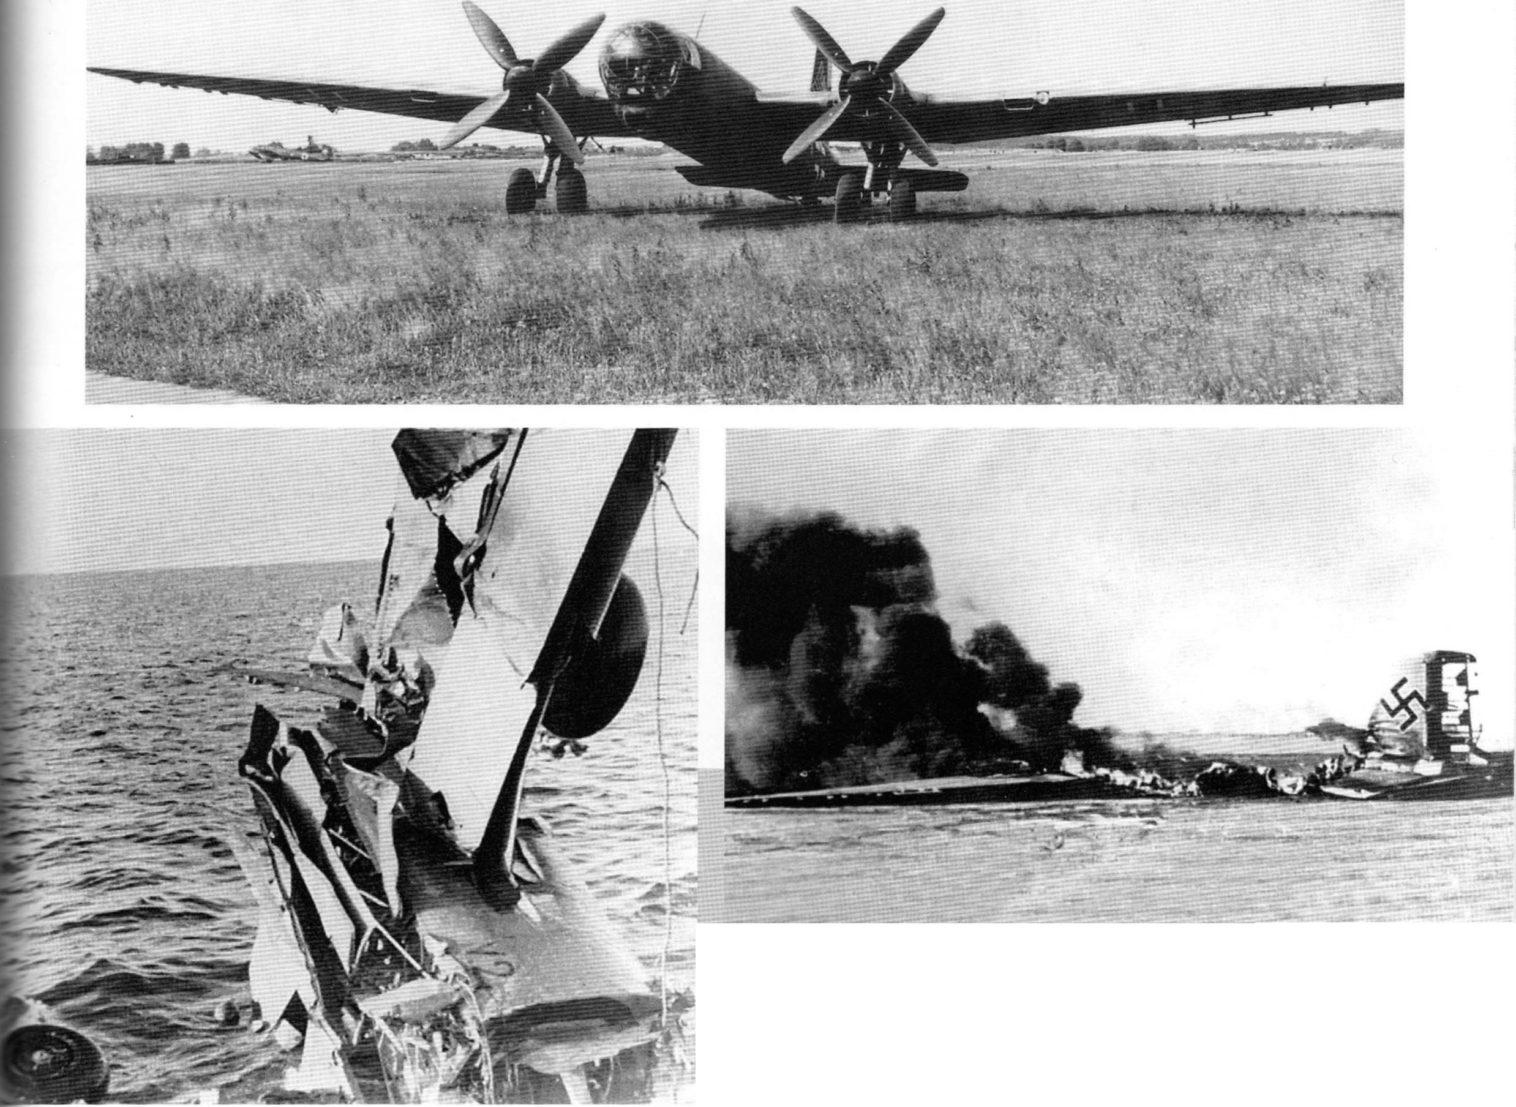
World War II Combat Aircraft Foto Archiv ADC 008 - Heinke! He 177 1 1

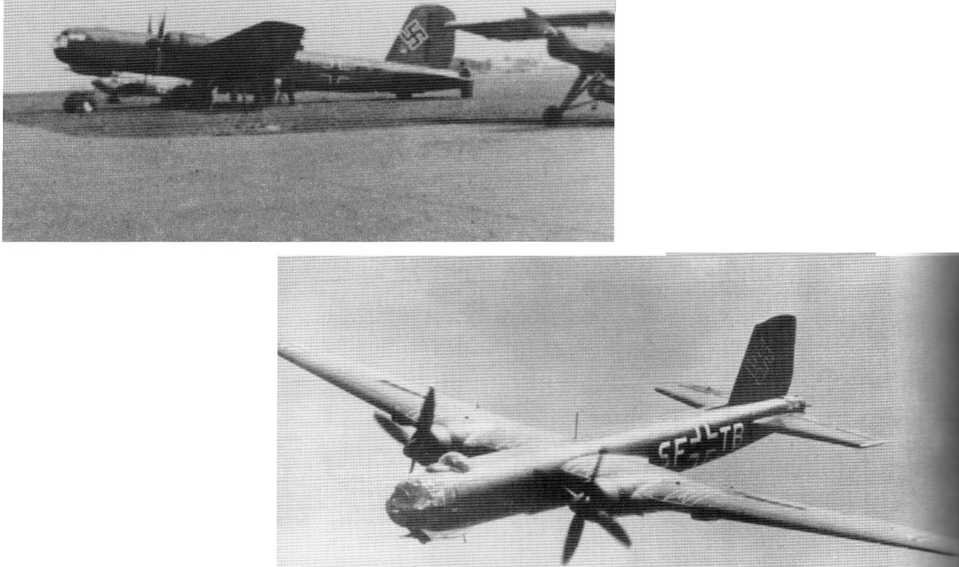

Die bereits mil einer leichten Defensivbewaffnung ver­ sehene He 177 V4 wahrend der Erprobung in Rechlin. Die Maschlne diente auBer der Lelstungsermittlung und Bahnneigungsfliigen auch der Erprobung von Bremsklappen. Das Versuchsmuster ging am
08.06.1941 infolge elnes Motorbrandes vollstandig zu Bruch.
He 177 V4 had already received some light' defensive armament and is seen at Rech/in during flight-testing. The aircraft was used to test path angle flights and the breaking effect orthe revised spoilers. The trial aircraft was lost on June 8, 1941, due to an engine failure. (Heck)

Die siebte He 177 (SF+TB) wies eine aus vier Waffenstanden bestehende Bewaffnung auf. Von die­ sen waren der B-, C- und Heckstand rein defensiv ausgelegt , wahrend der im unteren Bugbereich befind­ liche A-Stand eine 2 cm Bordkanone vom Typ MG FF zur Bekiimpfung lohnender Seeziele aufwles. Sie war
u.a. Bei der IV. Gruppe des Kampfgeschwaders KG 40 in Liineburg eingesetzt.
The seventh test aircraft, coded SF+TB, featured a defen­ sive armament consisting of four gun positions. While 8- and C-Stand and the tail position had a pure defensive task, the forward facing A2- Stand below the cockpit was equipped with a singe MG FF 20mm gun for str fing of ground targets. The aircraft was operationally tested by IV. Gruppe KG 40 in Liineburg (Heinkel)

Aufgenommen im Jahr 1940 statte­ te die SF+TB der Erprobungsstelle in Rechlin einen Besuch ab. Dort wurde sie vom Reichsmarschall Hermann Goring hiichstpersiinlich inspiziert,zu erkennen an seiner hel­ len Uniform. Bel dem in die Kamera blickenden Offlzler handelt es sich um Oberst Edgar Petersen, dem Leiter der E-Stelle. Oberhalb der Kabine der He 177 V7 isl der provi­ sorisch mi1 elnem MG 15 bestiickte B-Stand zu erkennen.
In 1940, He 177 SF+TB was sent to Rech/in where Reichsmarschall Hermann Goring, recognizable by the light uniform, inspected it. The officer
/ookif)g into the camera is Col. Edgar Petersen, commanding officer of Erprobungss telle and formerly the first CO of KG 40. The aircraft was later transferred to KG 40 for operational trials. (Creek)

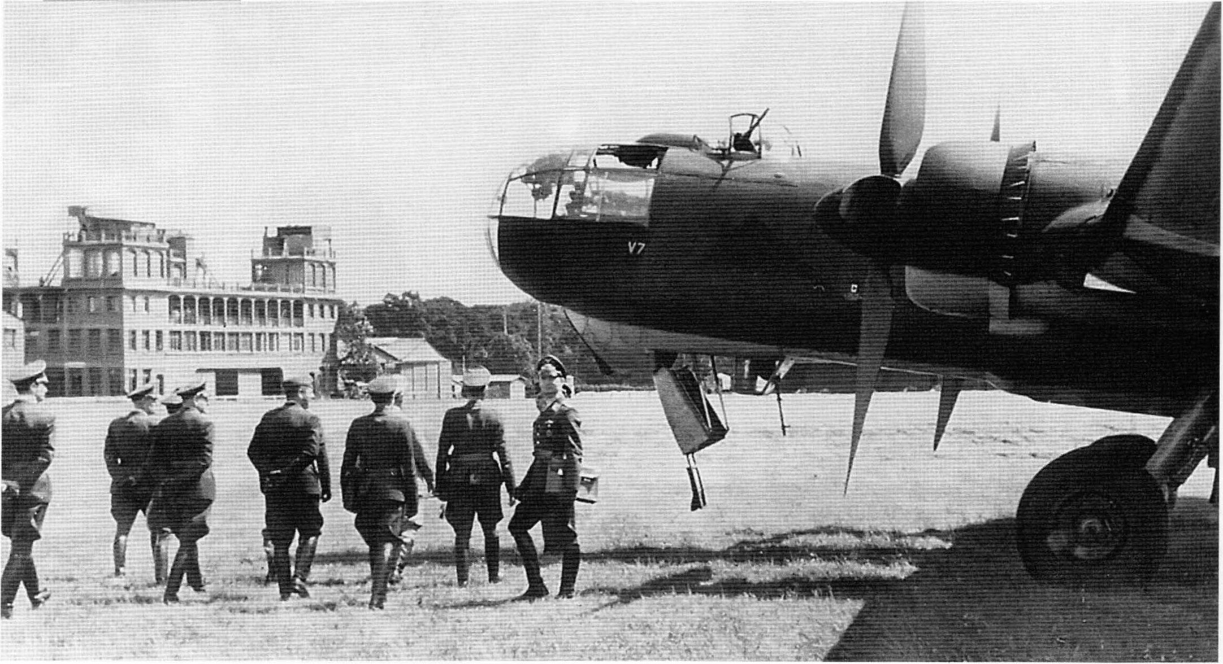

12 World War II Combat Aircraft Photo Archive ADC 008 - Heinke! He 177

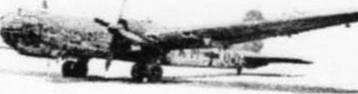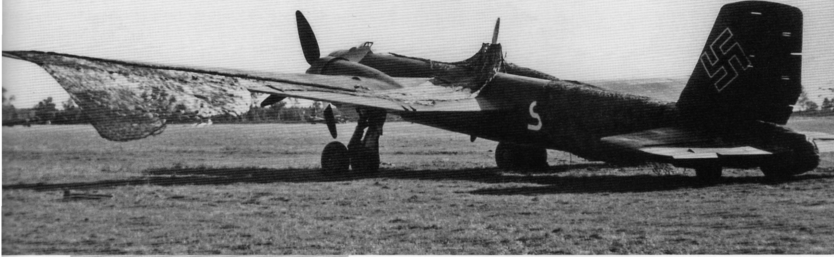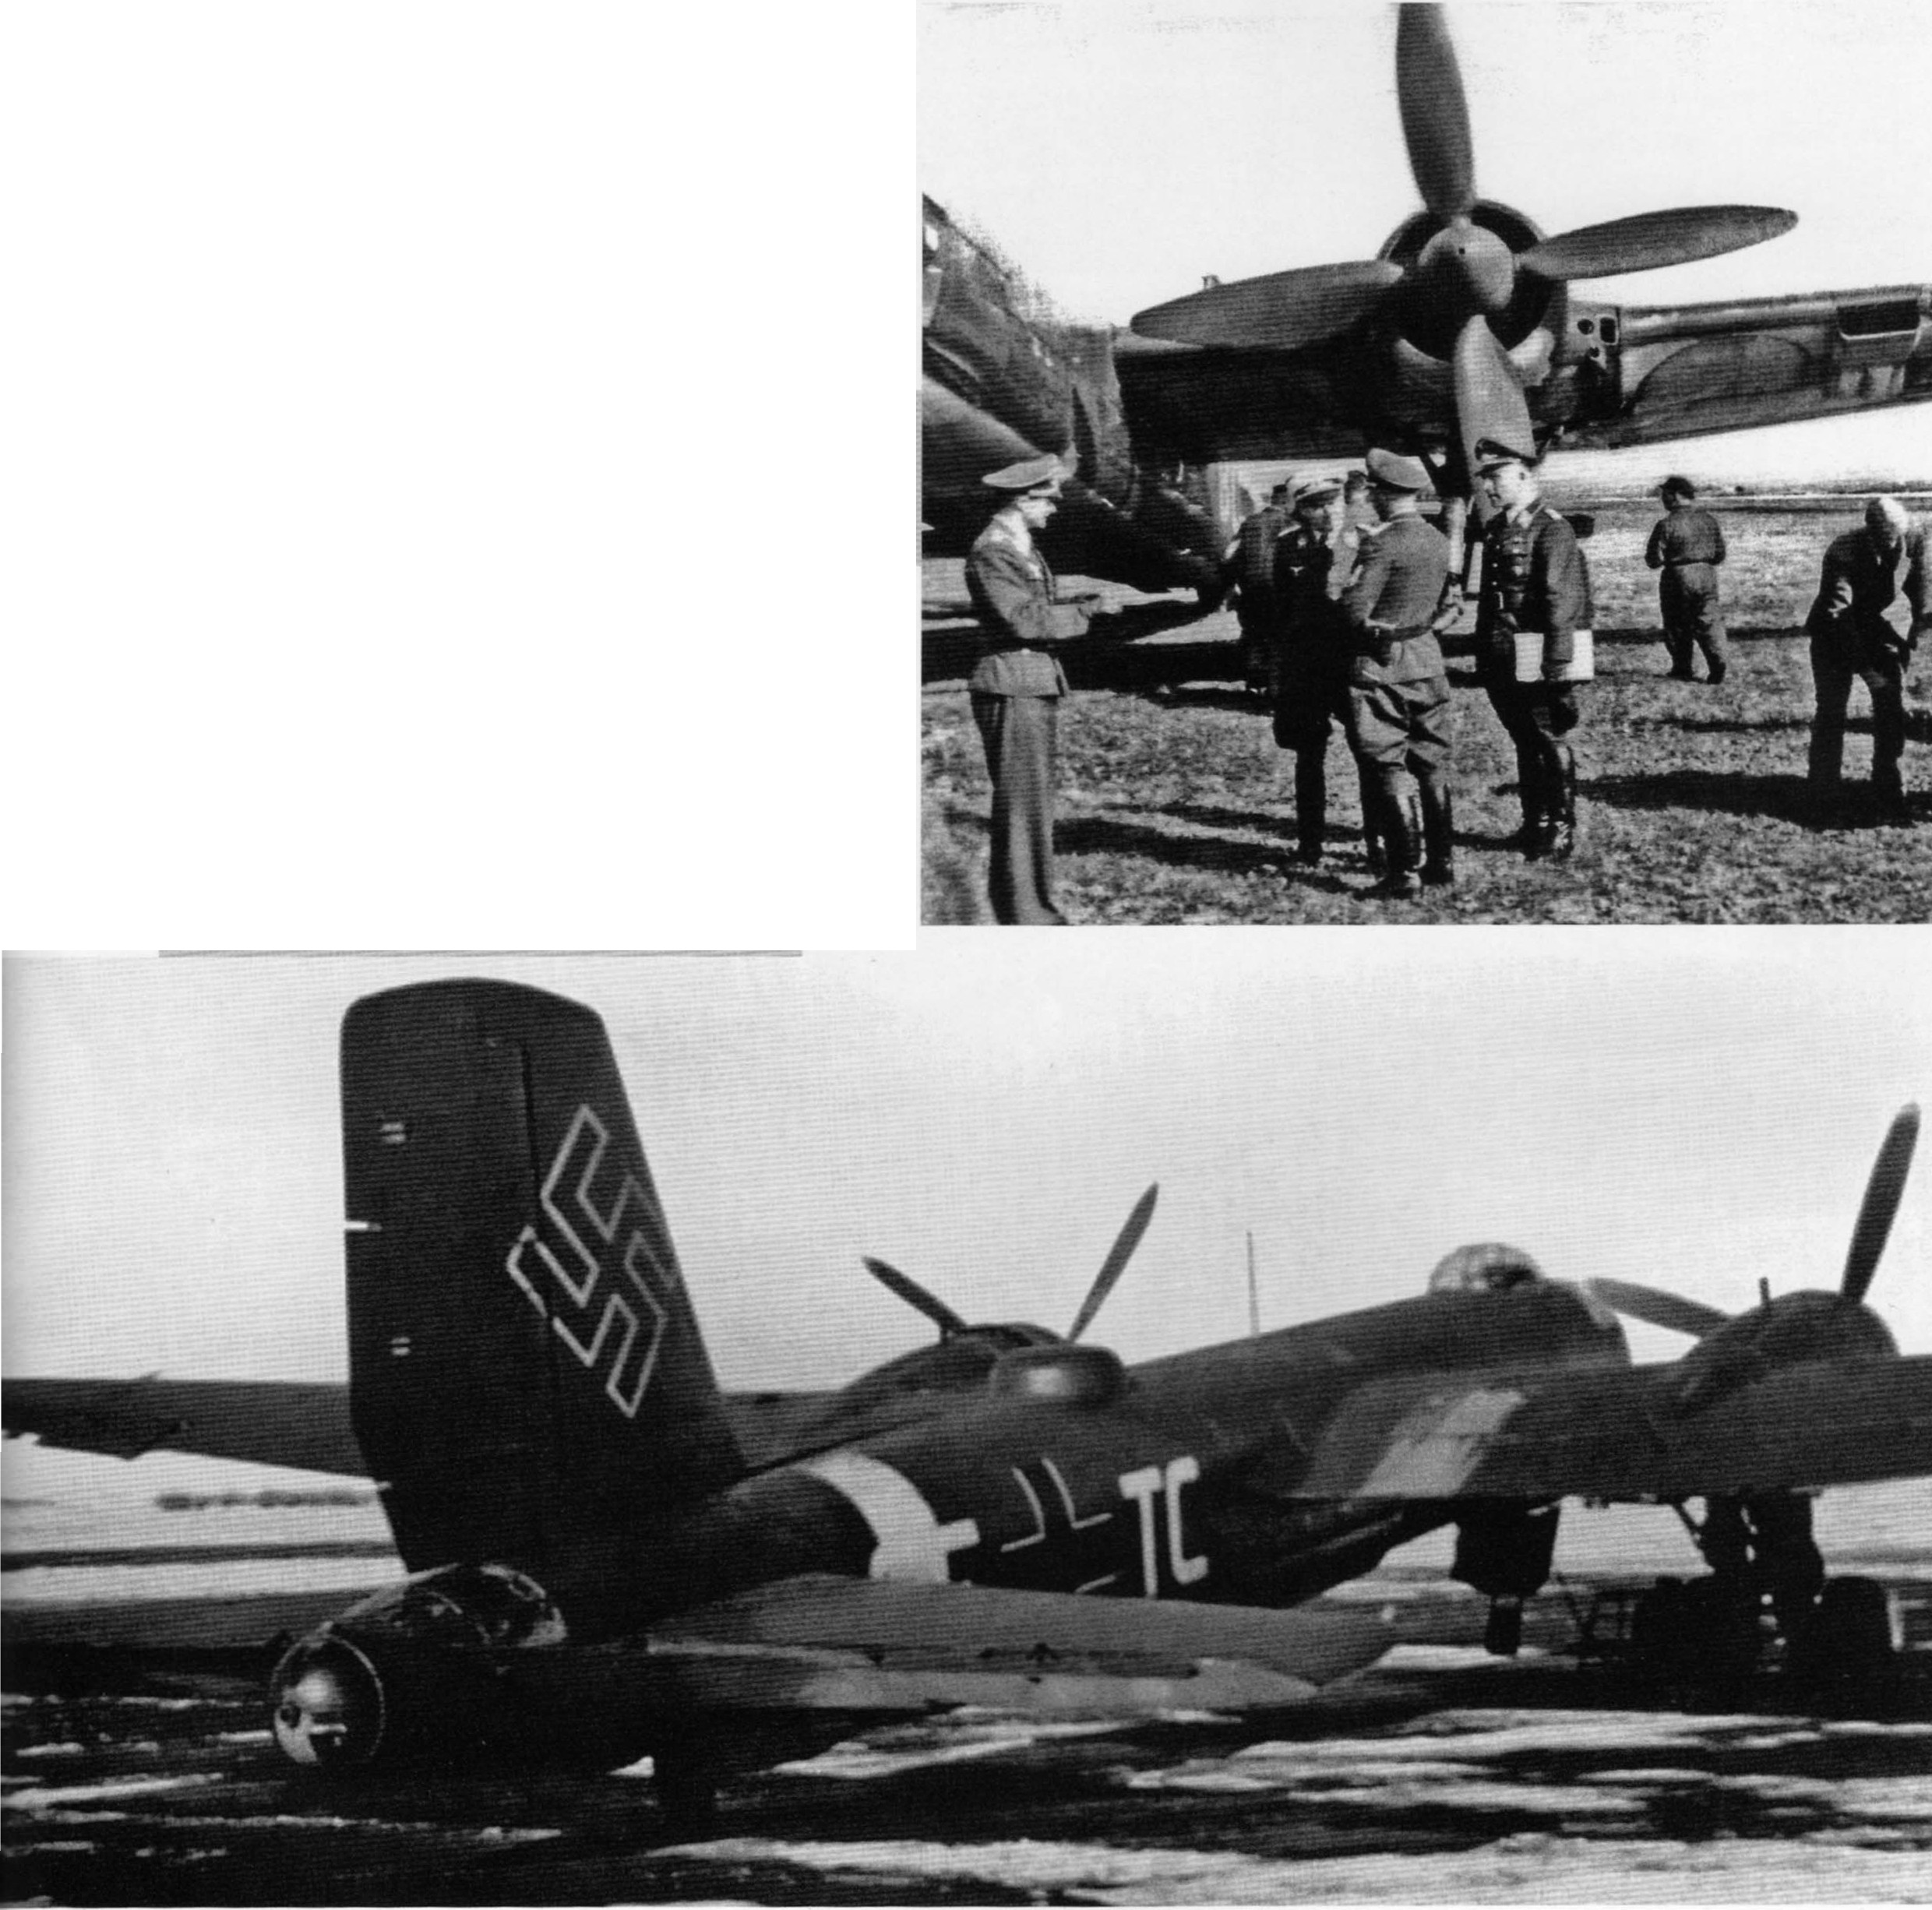

Die He 177 V7 (SF+TB) wurde kurzzeltlg belm KG 40 erprobt. Im Gegensatz zu spiteren Elnsatzmustem wies die Maschine einen Waffenturm mlt elnem MG 131 hinter der Kablne auf. Seim sieb­ ten Versuchsmuster handelte es slch nach der V6 um das zweite Musterflugzeug, das fiir die Waffenerprobung vorgesehen war.
KG 40 operationally evaluated test aircraft V7 (SF+TB). Contrary to the production aircraft it was equipped with a MG 131 in a gun turret aft of the cabin. Prototype aircraft V6 and V7 were to test the defensive and offensive armament options.
(Kassler)

Die He 177 V7 (SF+TB), hier ebenfalls eine in Rechlin entstandene Aufnahme , wurde im Rahmen der Truppenerprobung getestet. Unter den Anwesenden befanden sich Oberleutnant H. Schloper von der llJKG 40 sowie Hauptmann R. Dawczyning von der IV. Gruppe des Verbands.
He 177 V7 SF+TB seen in Rech/in in 1940. The photograph was taken during the operational evaluation by KG 40. 1st Lt. H. Schloper of 11./KG 40 as well as Capt. R. Dawczyning of IV. Gruppe formed part of the aelegat1on that accompanied the aircraft. (Goss)

Die achte Versuchsmaschine He 177 VS SF+TC (WerkNr. 177 0000 0008) kam hauptsichllch fiir die Erprobung von neuen Luftschrauben und Anderungen am Fahrwerk zum Elnsatz und wurde von Rostock­ Marienehe aus geflogen.
The eighth trial aircraft He 177 VB/177 0000 0008, coded SF+TC, was mainly used to evaluate changes in the undercarriage and different types of prop-blades. The aircraft operated from Rostock-Marienehe airfield. (Heinke!)

World War II Combat Aircraft Foto Archiv ADC 008 - Heinkel He 177 13

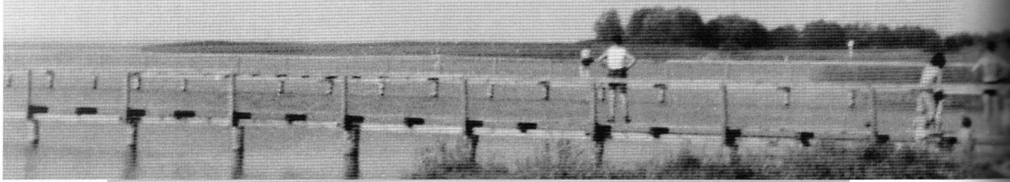Di e He 17 7 Versuchs- und Vorseri enmuster
The He 177 11Greif11 Trial and Pre-Production Aircraft

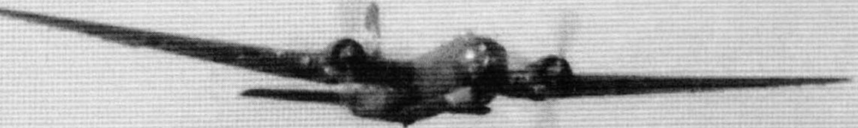

Die He 177 A-1 (VE+UQ) gehorte zum Bestand der Erprobungsstaffel Est. 177. Die Maschine uberquert gerade die Muritz, an deren Ufer die E-Stelle Rechlin lag. Man Stelle sich nur das Geriiusch der im Tiefflug unter Volllast laufenden DB 606 Doppelmotoren vor.
Pre-series aircraft He 177 A-1 (VE+UO) formed part of Erprobungsstaffel (test squadron) Est. 177 at Rech/in. The aircraft is seen crossing the river Miiritz - E-Stelle Rech/in was located in close vicinity at the Miiritz shores. Imagine the sound the two DB 606 twin-engines must have made during the fast fly-by. (Kessler)

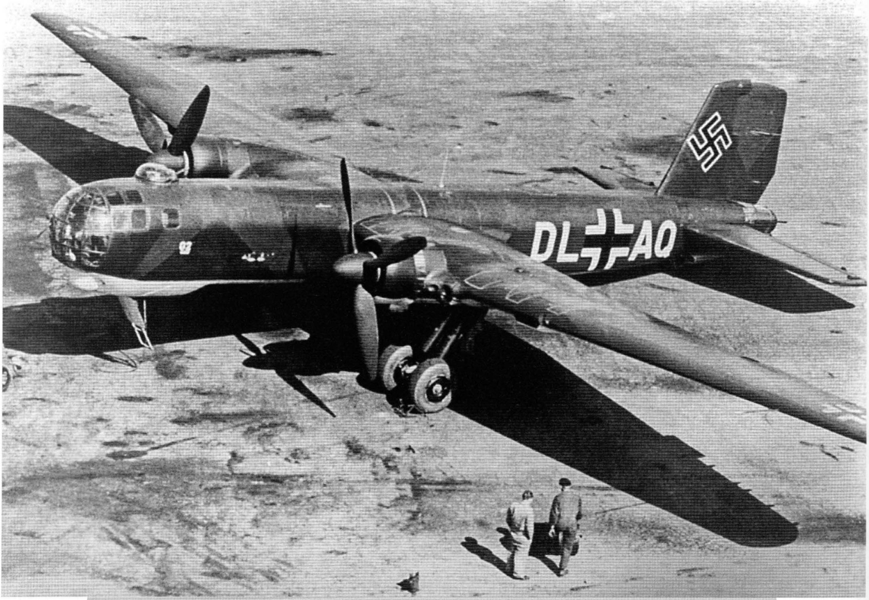

Die He 177 A-02 (DL+AQ) besaB das bis zum 19. Nullserienflugzeug typische, relativ rechtwinklige Seitenleitwerk. Im Gegensatz zu spiiteren Serienmustern hatten die Nullserienflugzeuge noch einen wuchtigen Waffenstand oberhalb des Cockpits.
Aircraft He 177 A-02 (DL+AQ) featured the rectangular fin design, which was kept for the first 19 pre-series aircraft. Contrary to the production aircraft were the pre-series Greif, equipped with a large gun turret located on the spine aft of the cockpit.
(Griehl Collection)

14 World War II Combat Aircraft Photo Archive ADC 008 - Heinkel He 177

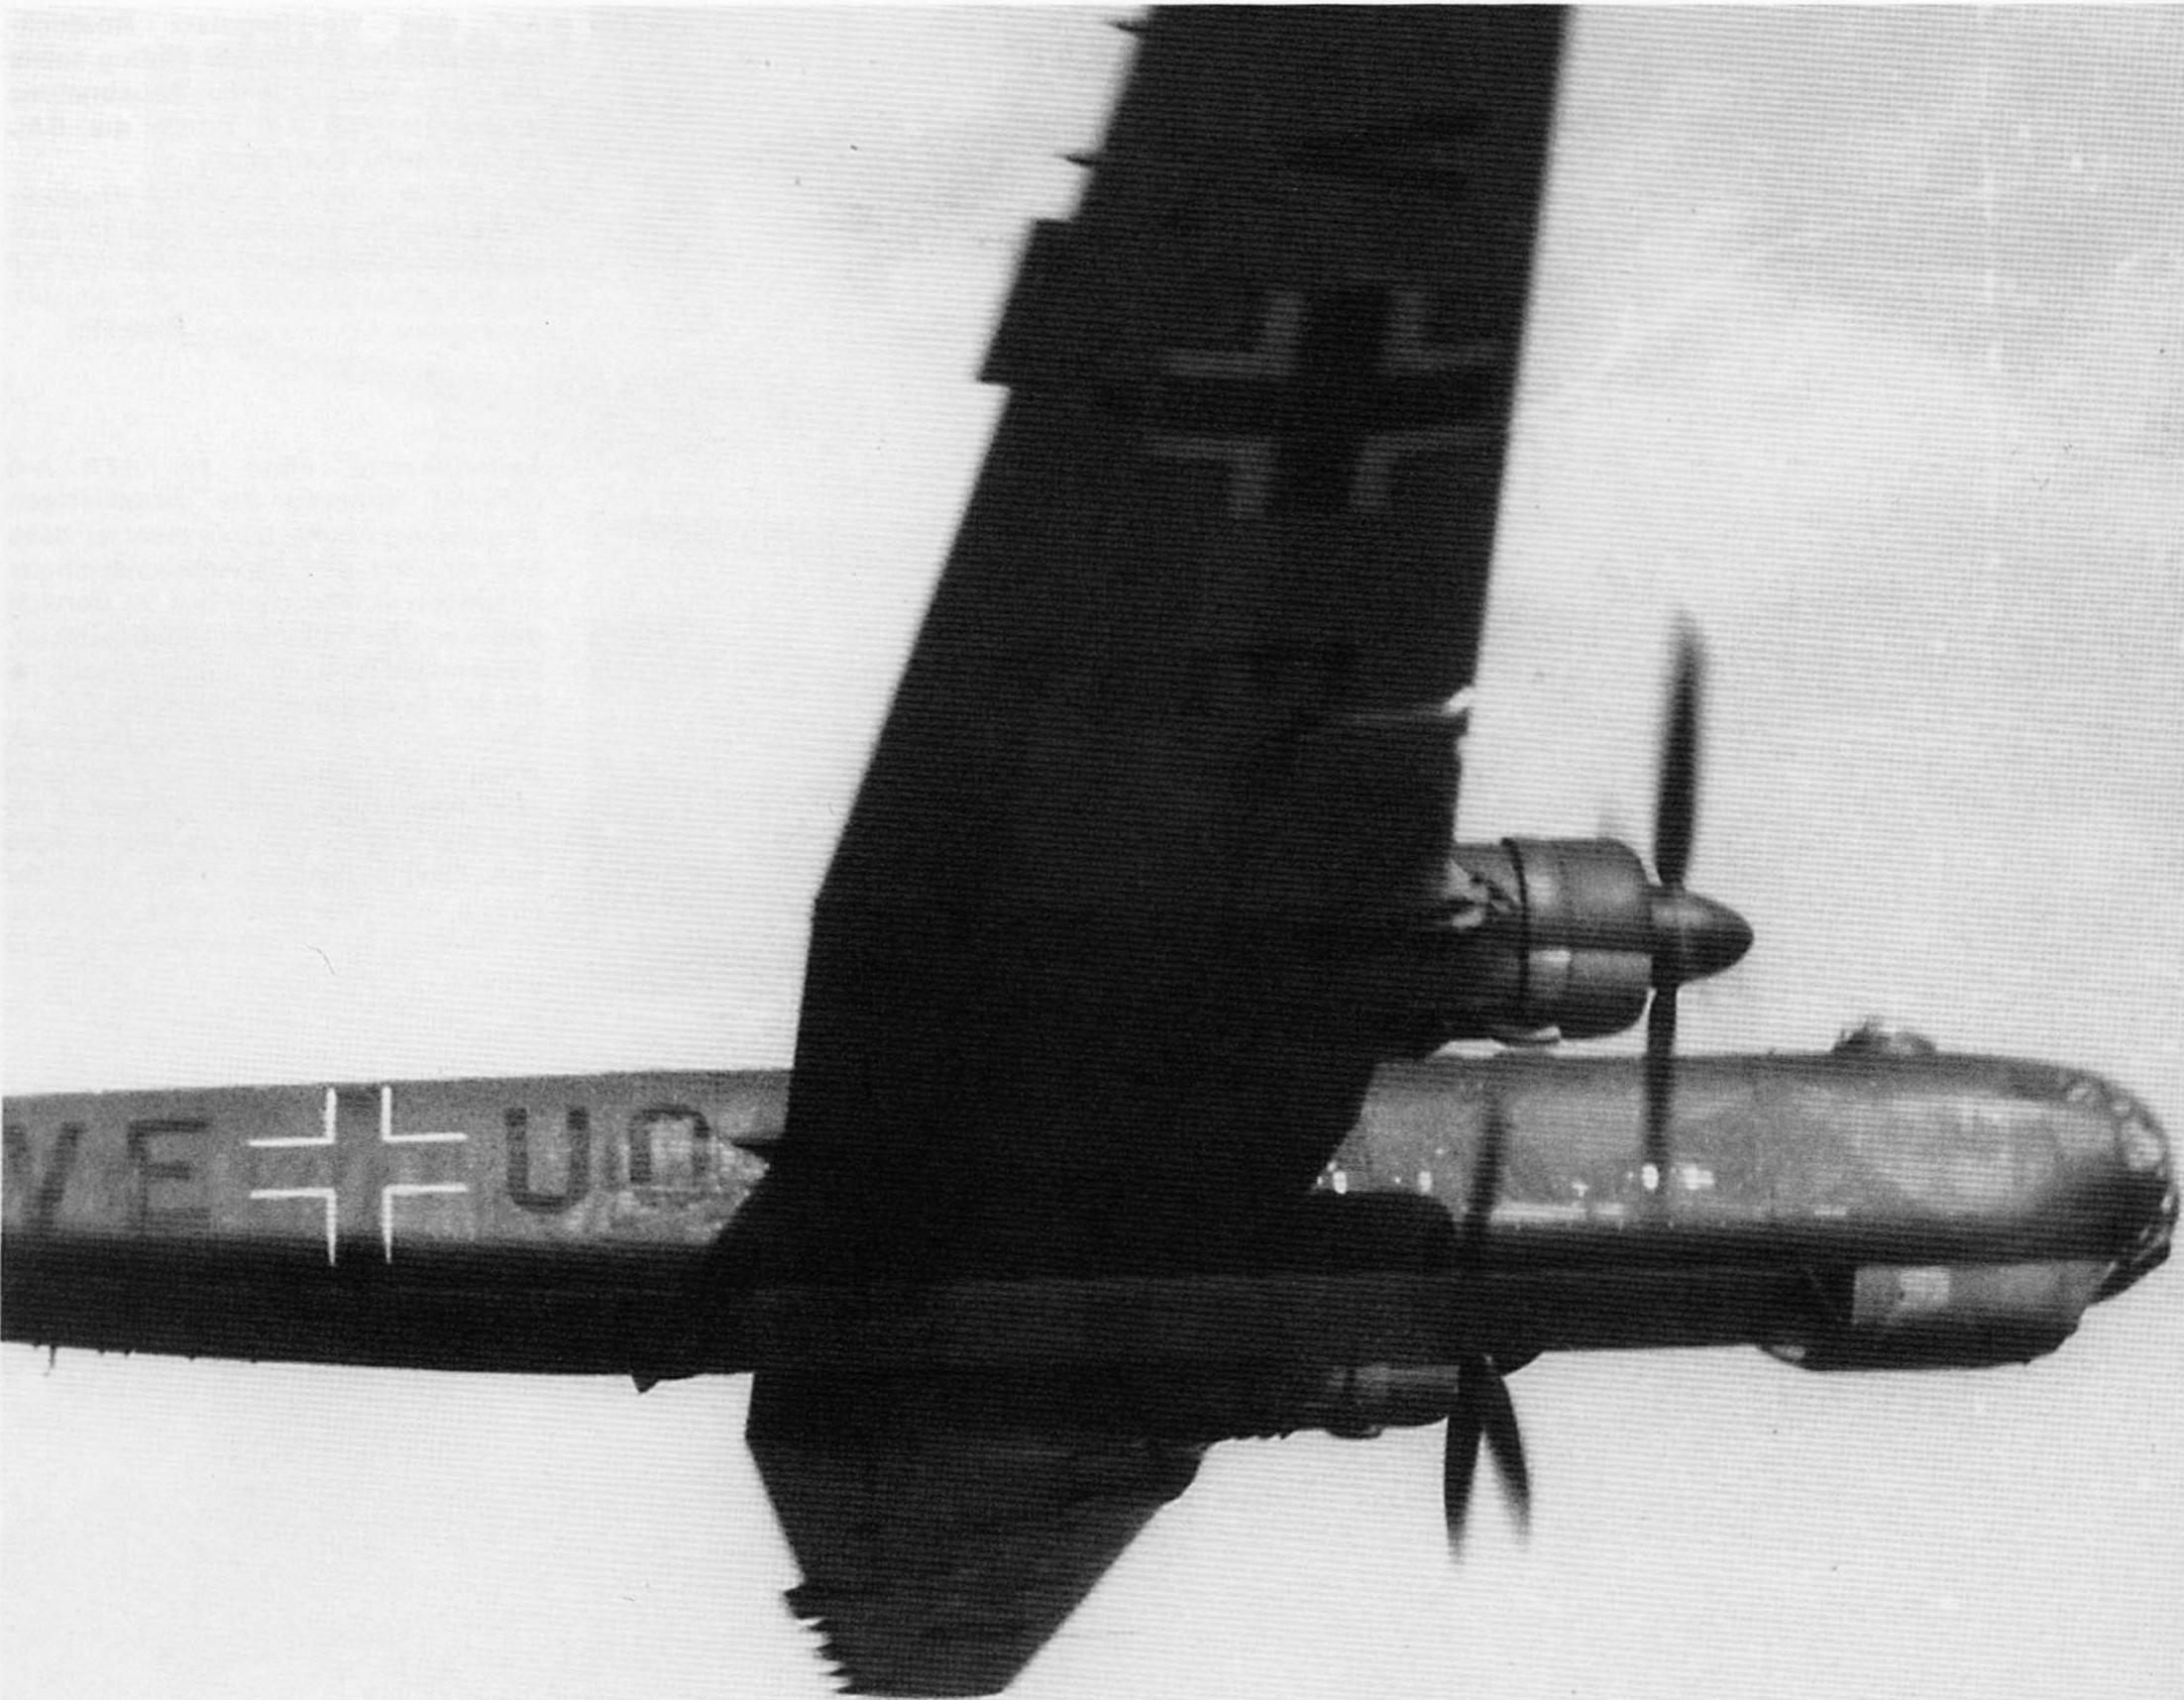

Einen Tell der Testfliige mit der VE+UQ absolvierte man ohne eingebaute Bewaffnung, da zu jener Zeit noch nlcht mlt dem Auftreten gegnerischer Jagdmaschlnen iiber Mitteldeutschland zu rechnen war.
Part of the test flight with VE+UQ were conducted without any defensive annament as during the early 1940s enemy fighter aircraft were not yet able to operate over central Germany. (Kassler)

Die Flugzeugfiihrerschule FFS(C) 5 in Neubrandenburg war eine der wenigen Schulen, bei welcher He 1n A-1 und A-3 anzutreffen waren.
Flugzeugfuhrer SChule (Flight Training Wing) FFS{C) 5 at Neubrandenburg was one of the few training units, which operated the He 177 A·1 and A-3.
(Nowarra)

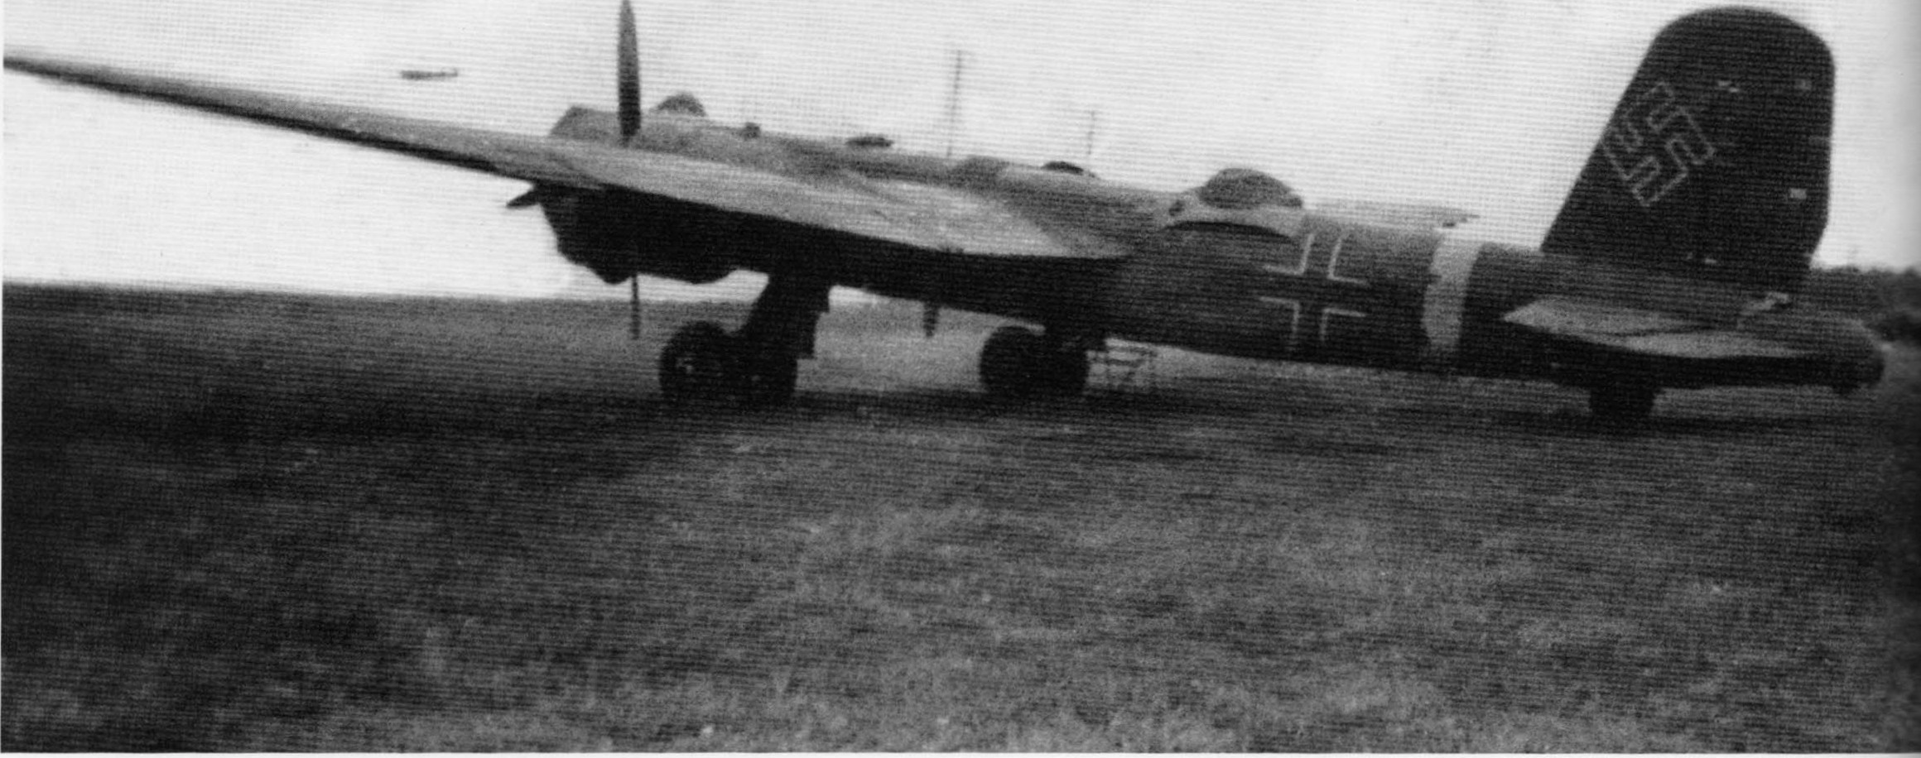

16 World War II Combat Aircraft Photo Archive ADC 008 - Heinke! He 177

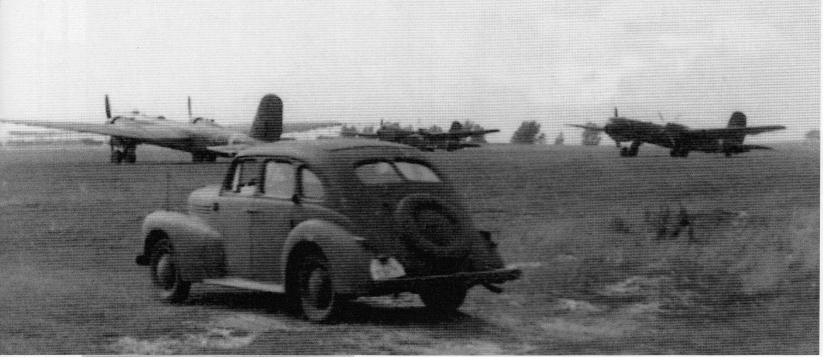

Vor der Verlegung an die Ostfront wurden dlese He 1n A·lder II. Gruppe KG 40 fiir die Mitnahme von Abwurfbehiiltern ausgeriistet. Offensichtlich sollten griiBere, viereckige Container mlt spezieller Federung auch an elnem ETC unter dem Rumpf der Maschinen Verwendung finden.
Prior to their deployment to the Eastern front these He 177 A·1 of II. Gruppe KG 40 were prepared to carry externally attached droppable loads (besides the bomb load) in support of ground forces. Large square shaped containers with s ecial impact damp­ ers were to be loaded to a single ETC (bomb rack) below the fuselage. (Balke)

Die vor der Flugleitung in Rechlin abgestellte He 1n A·l(VP+NN) wiihrend der Kompensierung. Im Vordergrund 1st die Backbord-Tragfliiche einer Fw 200 C-1 zu erkennen.
He 177 A-1 VP+NN Werknummer (seria/ number) 15214 seen on a compass configu­ ration ring in front of the aerodrome control at Rech/in. In the foreground the port wing and one engine nacelle of an Fw 200 C-1 can be seen. (Kassler)

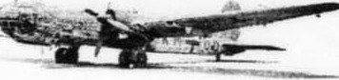
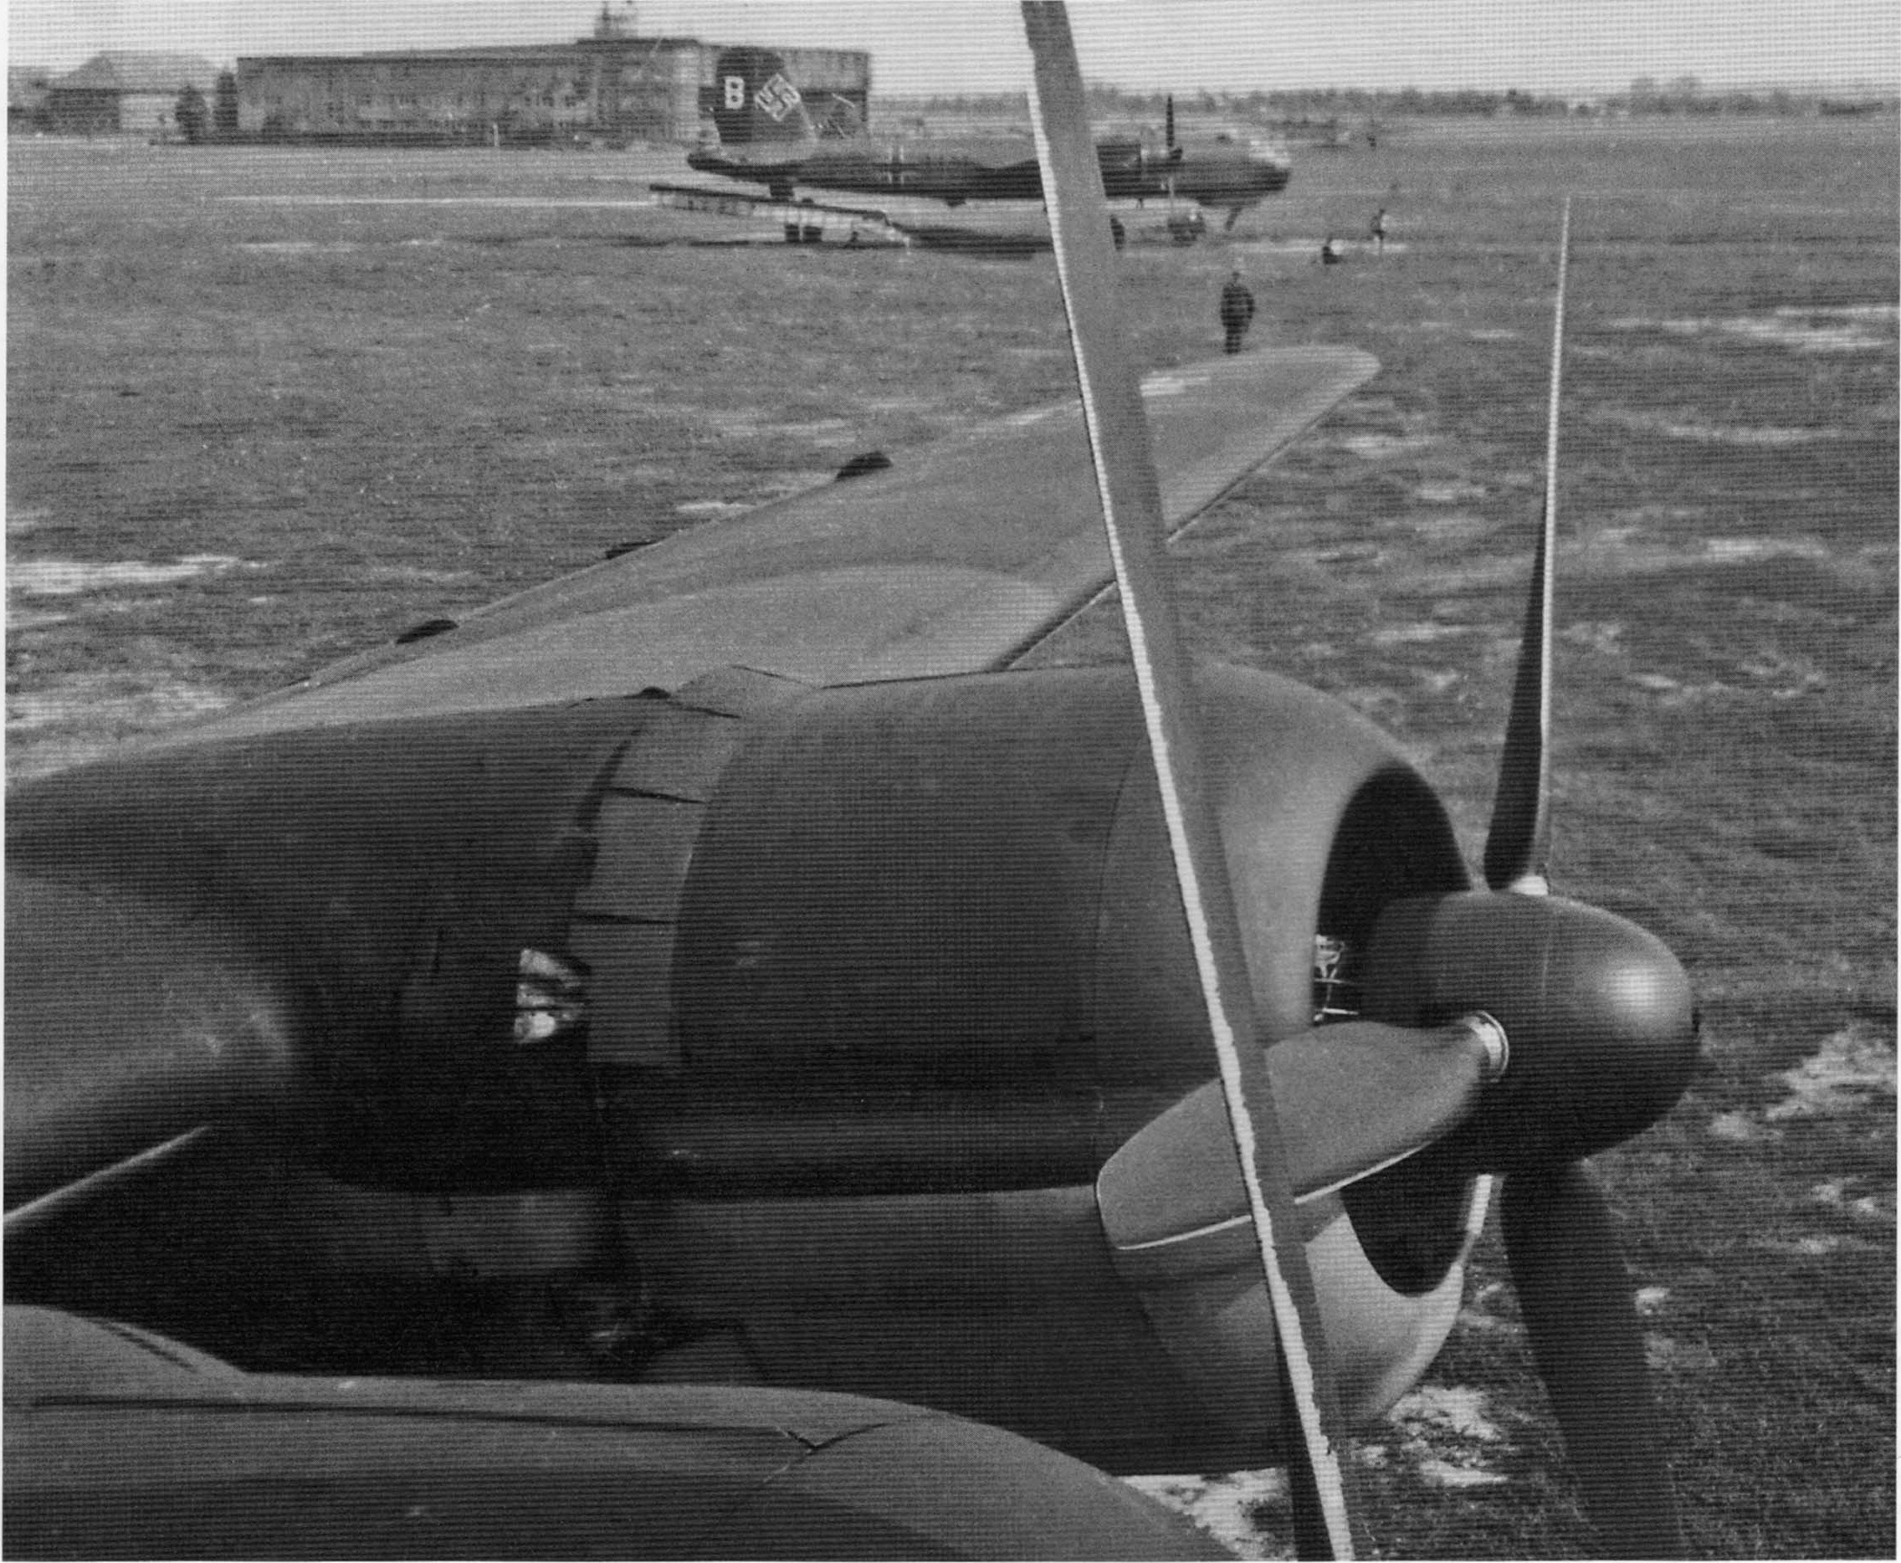

World War II Combat Aircraft Foto Archiv ADC 008 - Heinke! He 177 17

Q)
..

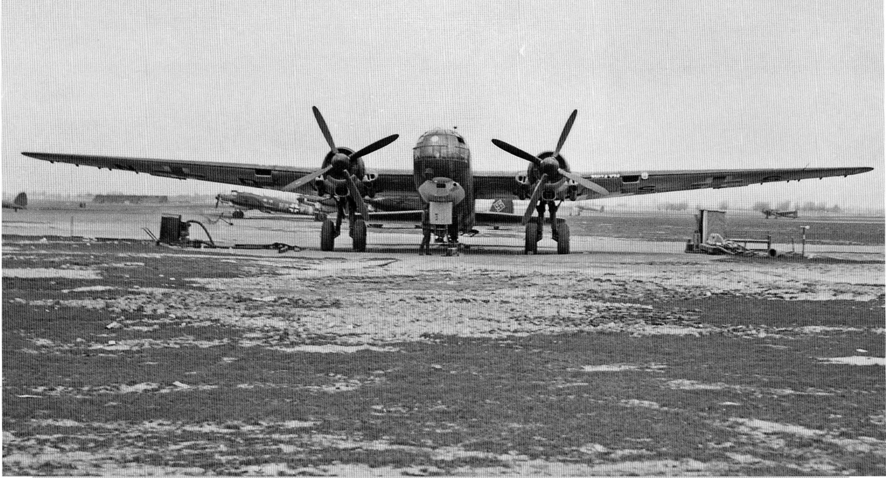a:

=n
0

3
O'
:.I.I.
;;
;:
:::
"II
::r
0...
0
>;;

::r
·
>c

n
0
0co
I
,:,c,

:;·
;II"

!!.
:,,c, Die He 177 A-3 ND+SS, das ehemallge Versuchsmuster V24, stand Anfang 1943 auf dem Flugfeld von Rostock-Mar ienehe und diente vor allem der Erprobung mit dem DB 610 A/B aber auch zu Enteisungsversuchen. Im Hintergrund rollen gerade die bei Heinke! zur Auslieferung fertiggestellten He 111 zum Start.

........
Aircraft ND+SS, a He 177 A-3 (trial aircraft°V24)equipped with flame dampenerswasphoiographed in early 1943atRoStock-Marienehe . The aircraft wasmmainly used to test the DB 610.AIB engine and the newly deSfgned de-icing equipment. In the background factory fresh He 111 aircraft are seen prior to their delivery to the combat units. (AirDOC Collection)

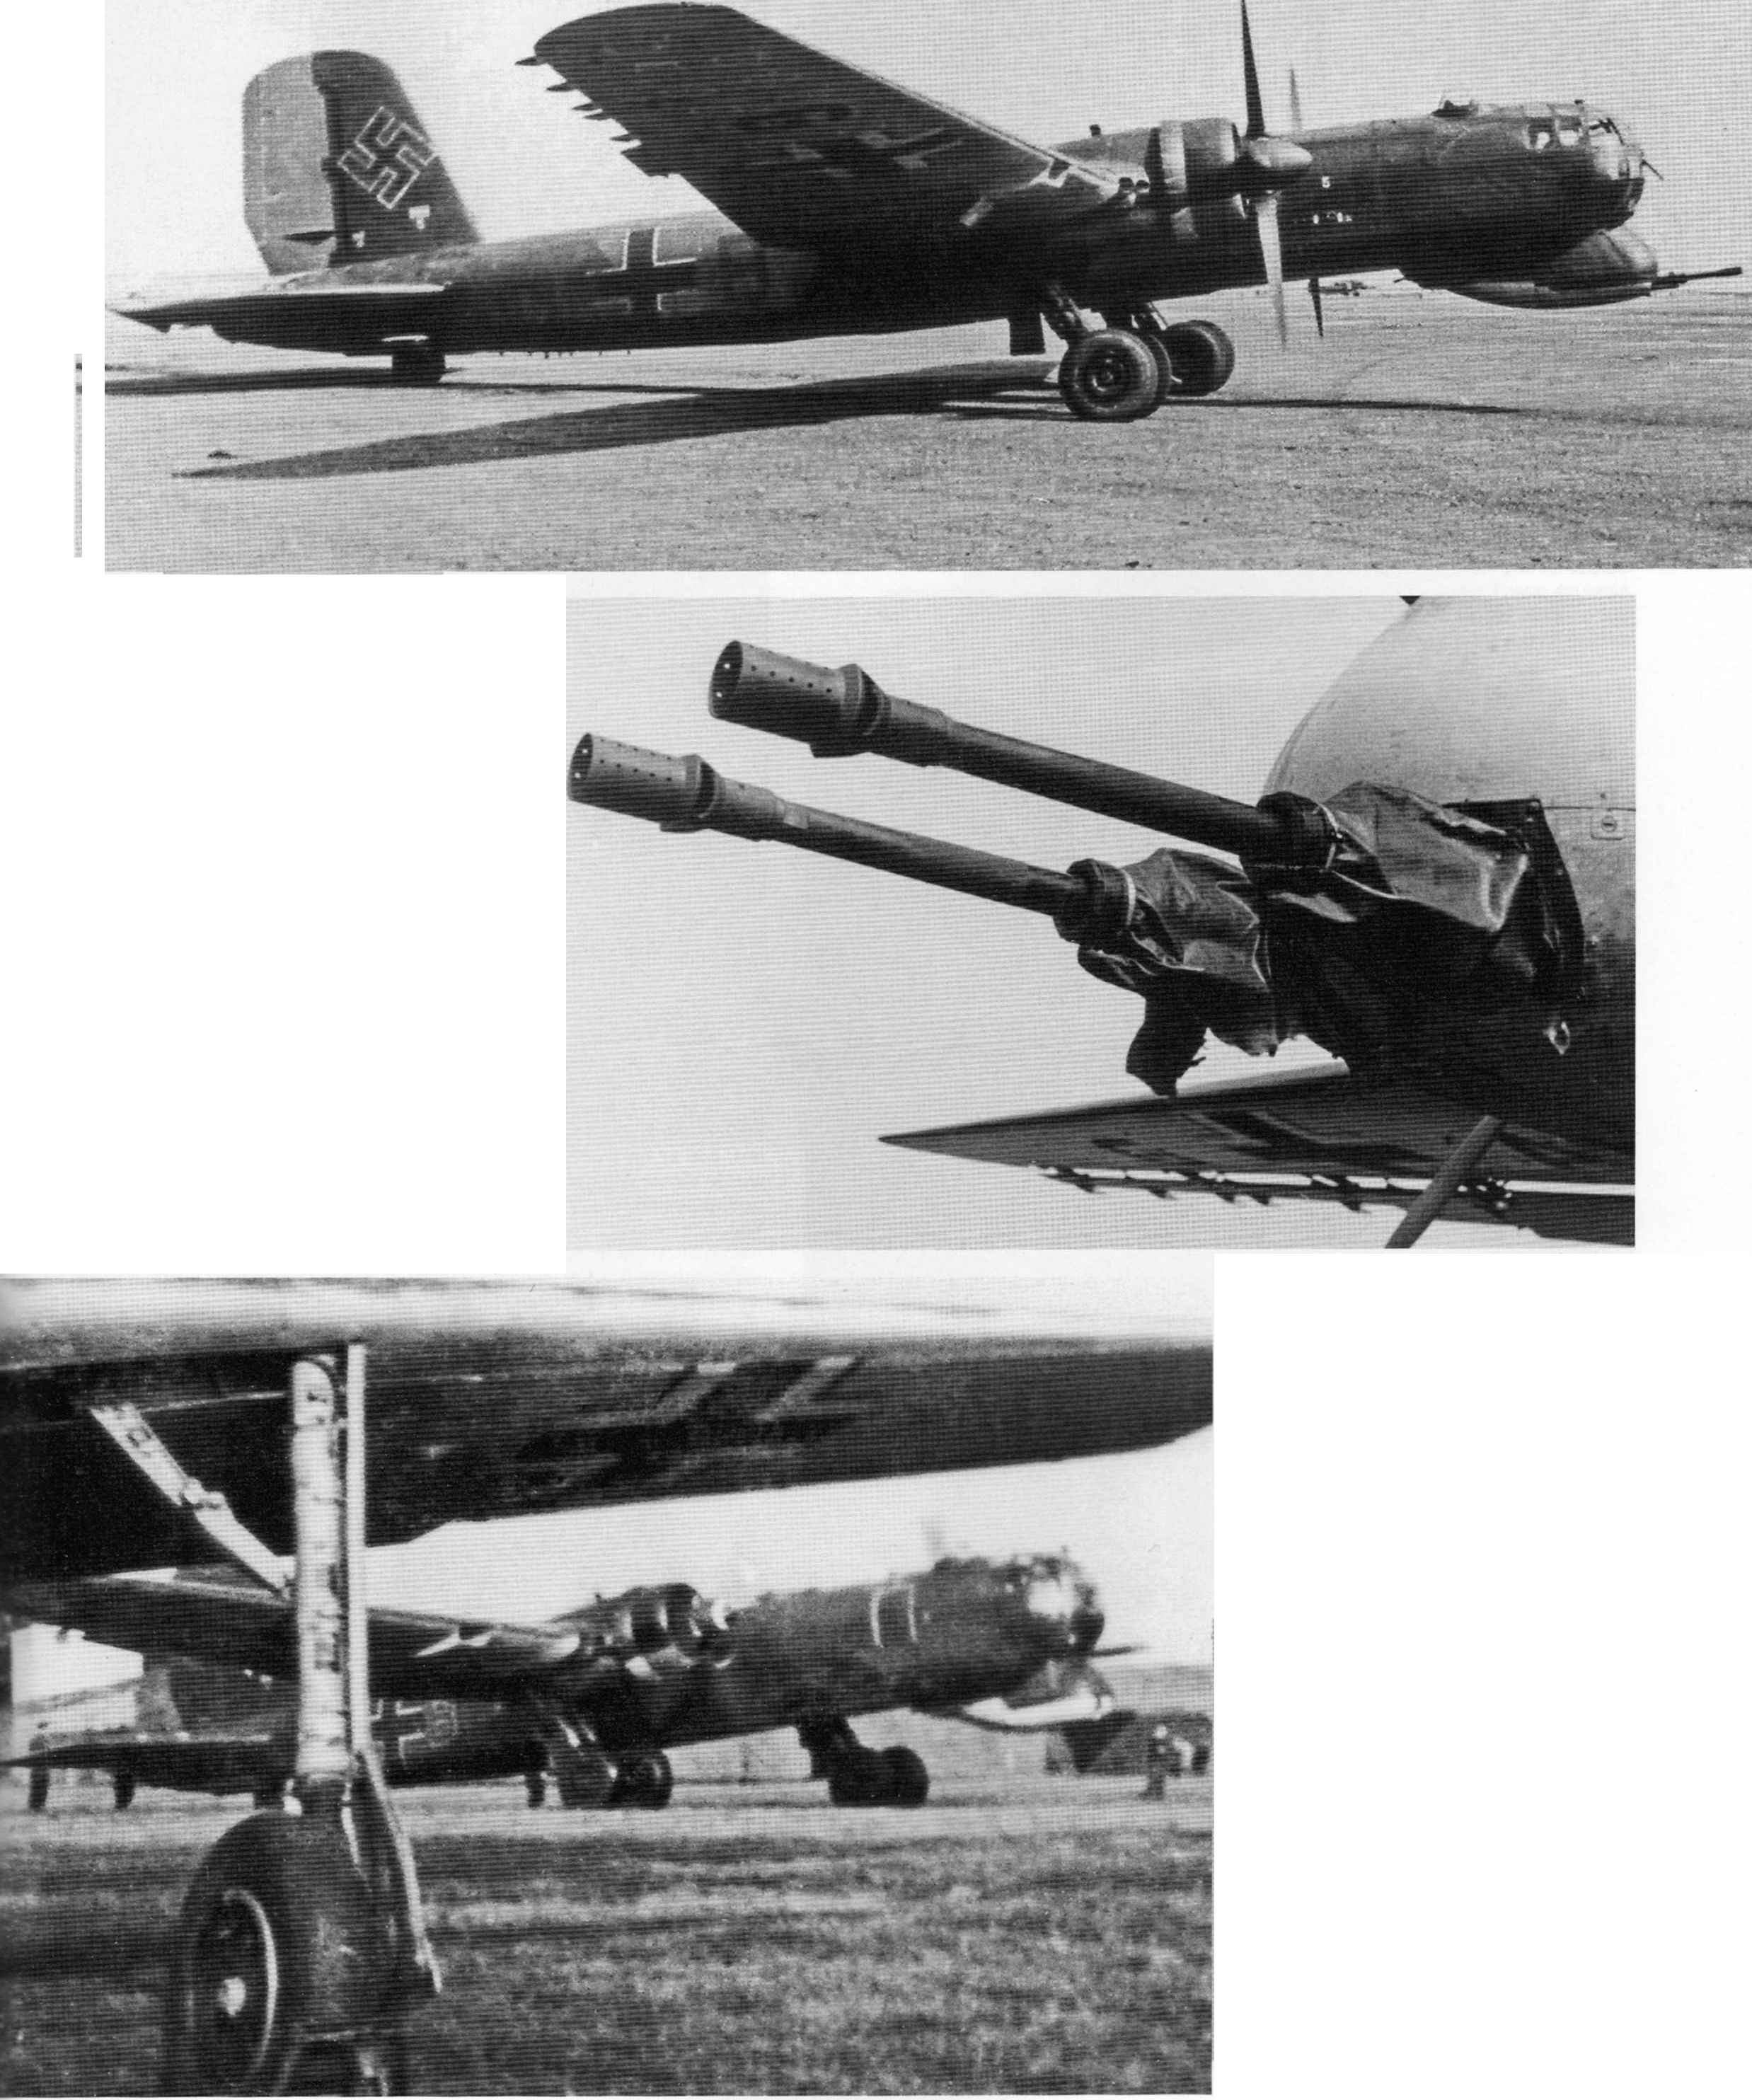

Als erstes He 177 A-0 Musterflugzeug, das einen aus zwei beweglichen 3 cm-Waffen (MK 101) bes!Uckten Waffenstand aufwies, war die He 177 V18 (A-0, WerkNr. 0030, GA+QX). Sie wurde
wiihrend der waffentechnischen Erprobung in Tarnew itz aufgenommen.
He 177 A-0 (V18) GA+QX, serial 0030, became the first trials aircraft for a forward firing heavy arma­ ment consisting of two MK 101 3cm cannons. The aircraft was seen during weapon trials at Tarnewitz in 1940.
(Nowarra)

Diese Nahansicht des Rumpfbugs der He 177 V12 (Gl+BL) zeigt die beiden MK 101-Kanonen, die von Hand bewegt wurden. Gut erkenn6ar sind die masslven Ledermanschetten am Ubergang zwischen Waffe und Rumpfverkleidung.
Close-up shot of the two manually operated MK 101 cannons installed in He 177 Vt2 G!+8L. Noticable to recognize are the heavy leather covers sealing the cavity between the cannons and fuselage.
(Lange)

Wiihrend der Waffenerprobung entstand diese Aufnahme eines Fernzerstorers, bel dem die beiden MK 101 bereits ausgebaut worden slnd. Das iiber­ schwere Zerstorerflugzeug sollte bei der 10JKG 40, der spiiteren 17JKG 40, iiber dem Atlantik zum Einsatz gegen alliierte Vlermotorige anliisslich ihrer Uberfiihrung von Amerika nach England zum Einsatz gelangen.
A photograph of a long-range aircraft destroyer seen during weapons trials at Tarnewitz - both MK 101 cannons have already been removed. The heavy destroy­ er was to be operated by 10./ and 17./KG 40 over the Atlantic Ocean against 8-17s and 8-24s on tbeir transit from the USA to the UK. (Stipdonk)

World War II Combat Aircraft Foto Archiv ADC 008 - Heinke! He 177 19

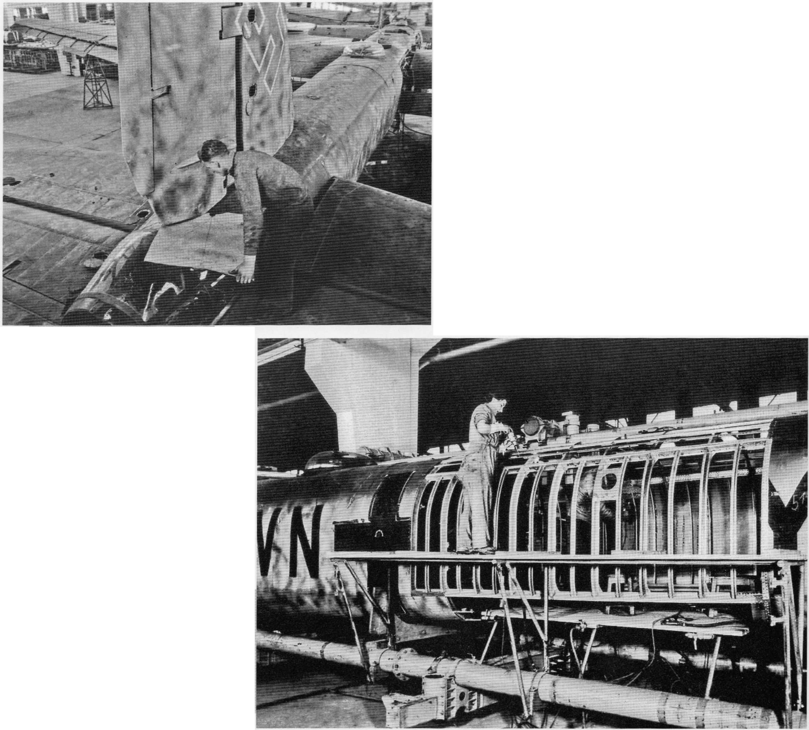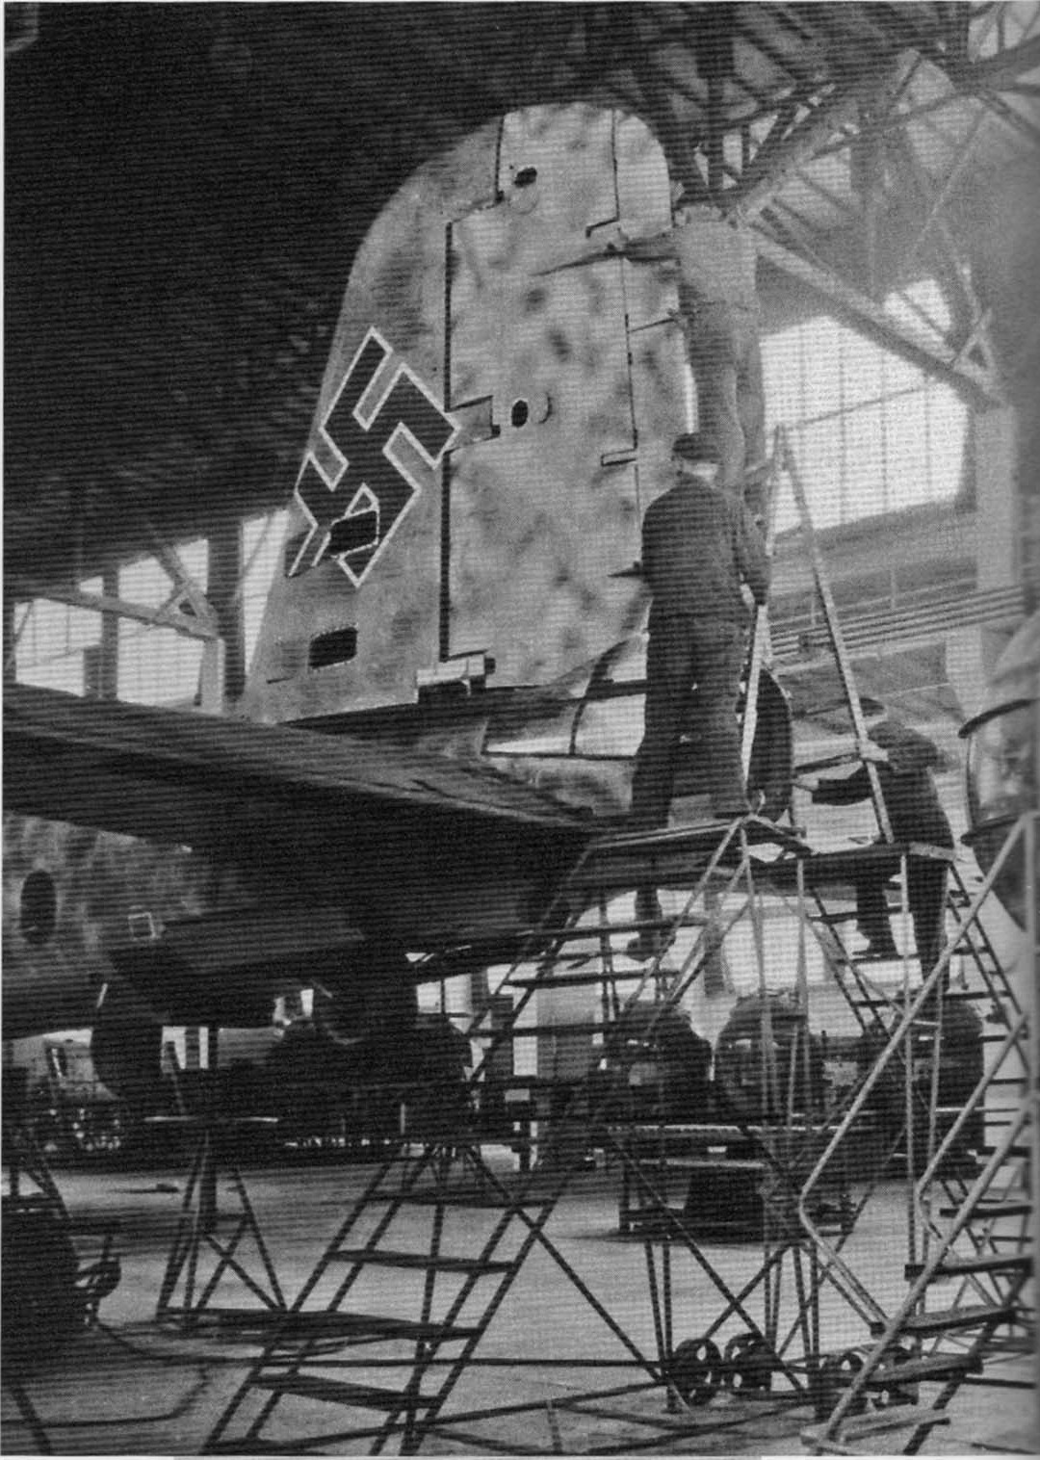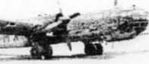
Die He 177 ,,Greif11 im Einsatz
The He 177 11Greif 11 in Action

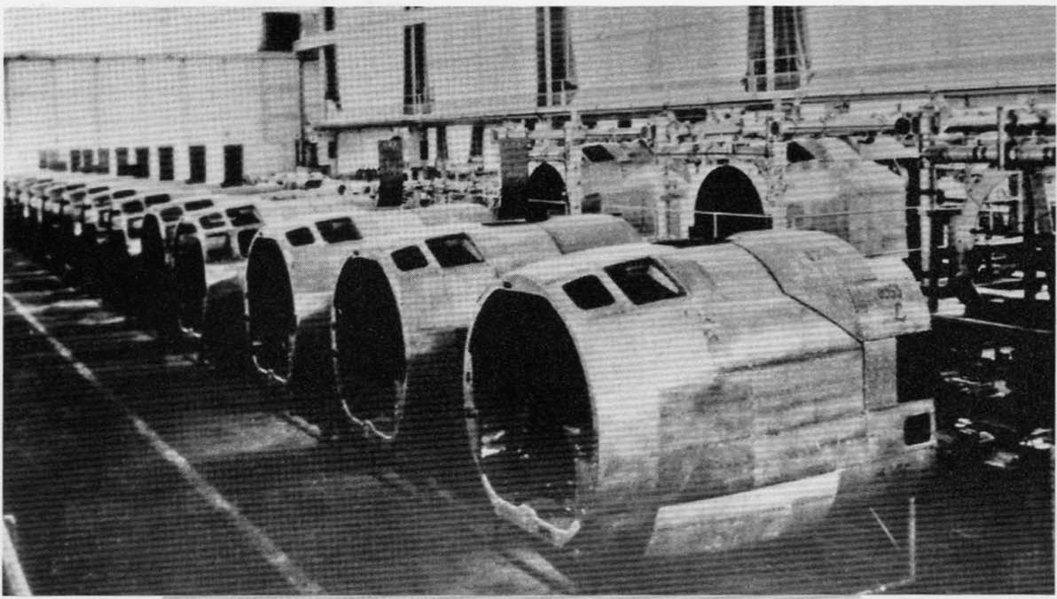
Obwohl mehr als 1.100 Einsatzflugzeuge produziert wurden, kam die He 177 nur in relativ geringer Anzahl zu den Einsatzverbiinden der Luftwaffe. Das Foto zeigt die Produktion der vorderen Rumpfsegmente,beidenen noch das vordere Geriist f iir die Kanzelverglasung fehlt.
Although over 1,100 operational aircraft had been built only a relatively small number
saw operational use within Luftwaffe's combat units. This image shows He 177 cockpit section on the assembly line, void of their front glazings. (Lange)

Die GroBe der aufgebockten He 177 A-5 isl anhand der Leiter mil dem sich darauf befindlichen Monteur besonders gut zu erkennen . Die Maschinen weisen bereits einen intensiven, mehrfarblgen Tarnanstrich auf , wie er im Handbuch Teil 0 dargestellt wurde. Bei den Verbiinden wurde dieser Anstrich oftmals den taktlschen Gegebenheiten angepasst und abgeiindert.
The sheer size of the jacked up A-5 version of the Greif is emphasized by the mechanic on the ladder. Theaircraft features a standard camouflage described within chapter 0 of the technical manual. It was usually altered by the combat units to the given operational requirements . (Jarski)

Im Werk Eger wurden bis zum Spiitsommer 1944 zahlreiche Maschlnen des Typs He 177 A-5 aus angelieferten Baugruppen montiert. Das hier gezeigte Fernkampfflugzeug isl in dem Tarnschema gehalten, wie es zumelst bei den Staffeln des KG 100 iiber dem Westen zum Einsatz gelangte.
Until the Fall of 1944, numerous He 177 A-5 aircraft had been assembled from sub-assemblies at the Letov facilities at Eger. The long-range combat aircraft depicted in this photograph features the camouflage scheme mainly used by aircraft of KG 100 in the West. (Jarski)

Einen guten Elndruck der inneren Struktur der He 177 A-3/A-5 vermitteln diese im ehe­ maligen Letov-Werk in Eger im Bau beflnd­ lichen Flugzeugriimpfe, bei denen noch die Rumpfbeplankung anzubringen war.
This picture of a semi-finished fuselage shows to
good effect the internal structure of the A-3/A-5 variant. The image was taken at the former Letov facility at Eger in the Germa.n...occupied Czech ter­ ritory. (Jarski)

20 World War II Combat Aircraft Photo Archive ADC 008 - Heinke! He 177

. ·

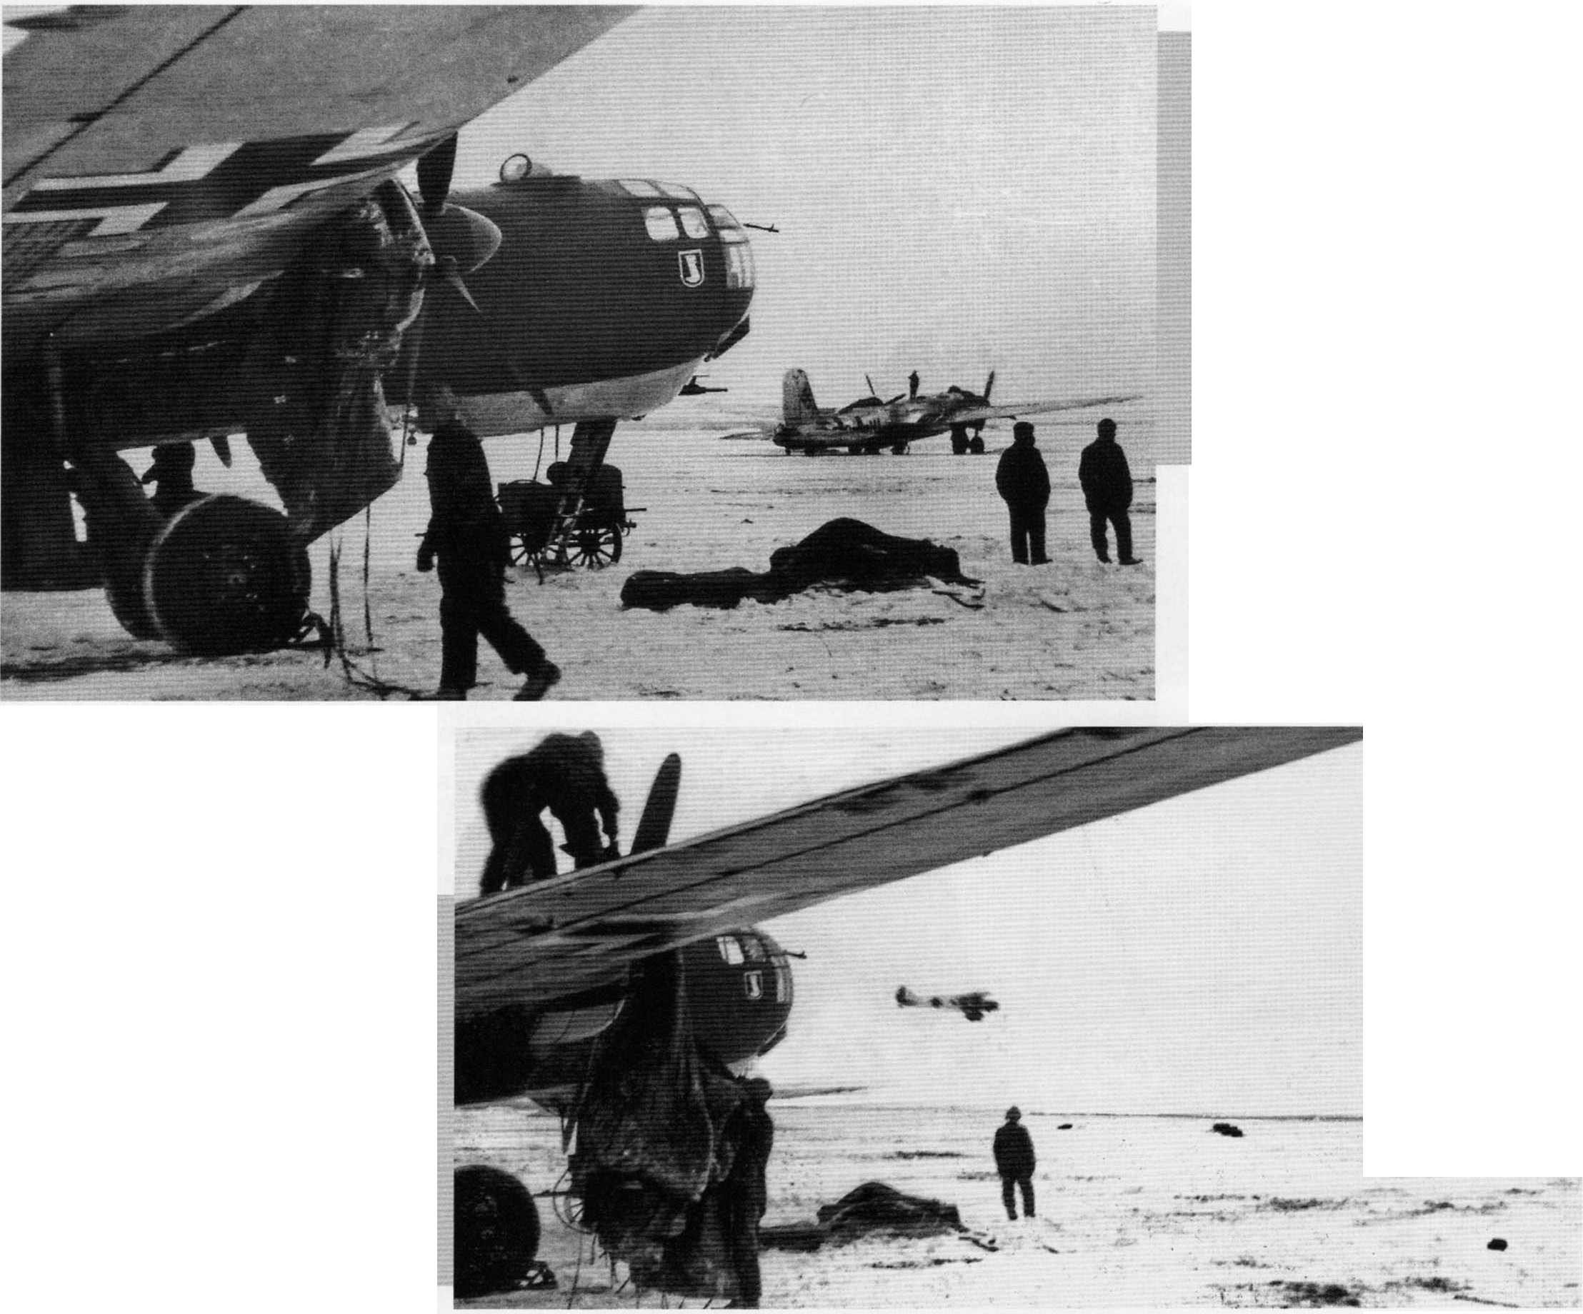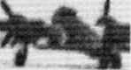
Die Einsatzverhiiltnisse iiber Stalingrad
fiih en bei den in Sapo oshje-Siid gestarteten Maschlnen zu starken Beschiidigungen. lnteressanterweisegin­ gen durch Feindeinwirkung jedoch keine einzige He 117 verloren, die Verluste waren allsamt auf die stiindigen techni­ sche Probleme zuriickzufiihren . Anstelle des zweifarblgen Schutzanstrichs auf den Oberseite erhielt die He 177 A-1 wiihrend der Einsiitze auch einen wei­ Ben Wlnteranstrich, wle dies auf der Maschine im Bildhintergrund zu erken­ nen ist.
Missions against Soviet forces in the Stalingrad area lead to heavy damage inflicted upon many He 177 A-1, which operated from Sarporoshje-SOd airfield. Interestingly ot a single aircraft was lost to enemy action. Most of the Greif losses had to be accounted to the omnipres­ ent mechanical and technical problems of this highly sophisticated aircraft. During the winter operations 1942143 many He 177 A-1 received the white winter camouflage depicted by the Greif in the background. (Heinkel)
Flugbetrieb der Fernkampfgruppe 50 in
Saporoshje. Wiihrend slch elne Maschlne gerade im Landeanflug befand, wur­ den die Schutzplanen von den DB 606- Doppelmotoren entfernt. Gut erkennbar ist das Abzeichen der Kampfgruppe unterhalb der Kabine.
Flight operations of Femkampfgruppe 50 at Sarporoshje-SOd airfield. While an unidentified aircraft is about to land, another is readied for the next combat mission, the ground crews are removing the tarpaulin covers of the DB 606 double engines. Note the unit insignia of r.KG 50 below the cockpit glazing. (Heinkel)

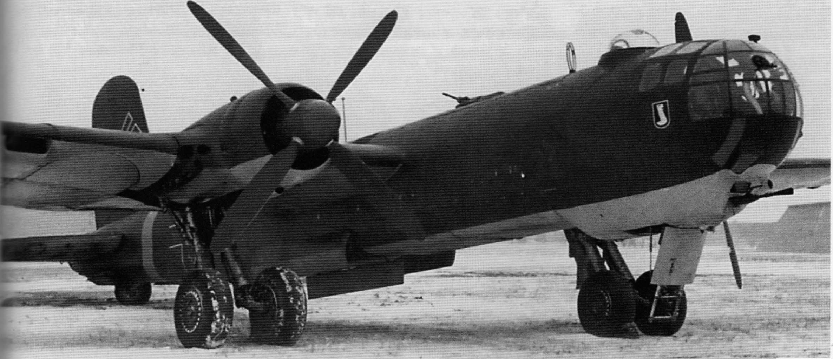

Im Dezember 1942 wurde die Fr.KG 50 mit ihren 20 Maschinen zu Transportei nsiitzen nach Siidrussland vertegt. Schon beim ersten Einsatz glng die He 177 des Gruppenkommandeurs Major Scheede verloren: Die Greif erwies slch als vollkommen ungeelgnet fiir die Transporterrolle. Daraufhin wurde die Gruppe wieder zu Fernkampfelnsiitzen befohlen und flog noch 13 Bomber-Einsiitze, wobei die meisten Maschinen verloren gingen.
In early December 1942, Fr.KG 50 was transferred to Zaporozhye in South Russia for winter trials with 20 He 177A. Due to the worsening situation at Stalingrad, the unit was promptly applied to the trans{:!Qrl role, although orj/y seven aircraft were serviceable. On the first operation, the GrueQeakommandeur Major Scheede was lost and the aircraft was found to be totally unsuited for the transport role. The unit quickly reverted to bombing missions in support of the Army. l./KG50 flew 13 missions and lost the most aircraft. (Heinkel)
World War II Combat Aircraft Foto Archiv ADC 008 - Heinkel He 177 21

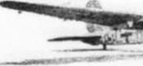

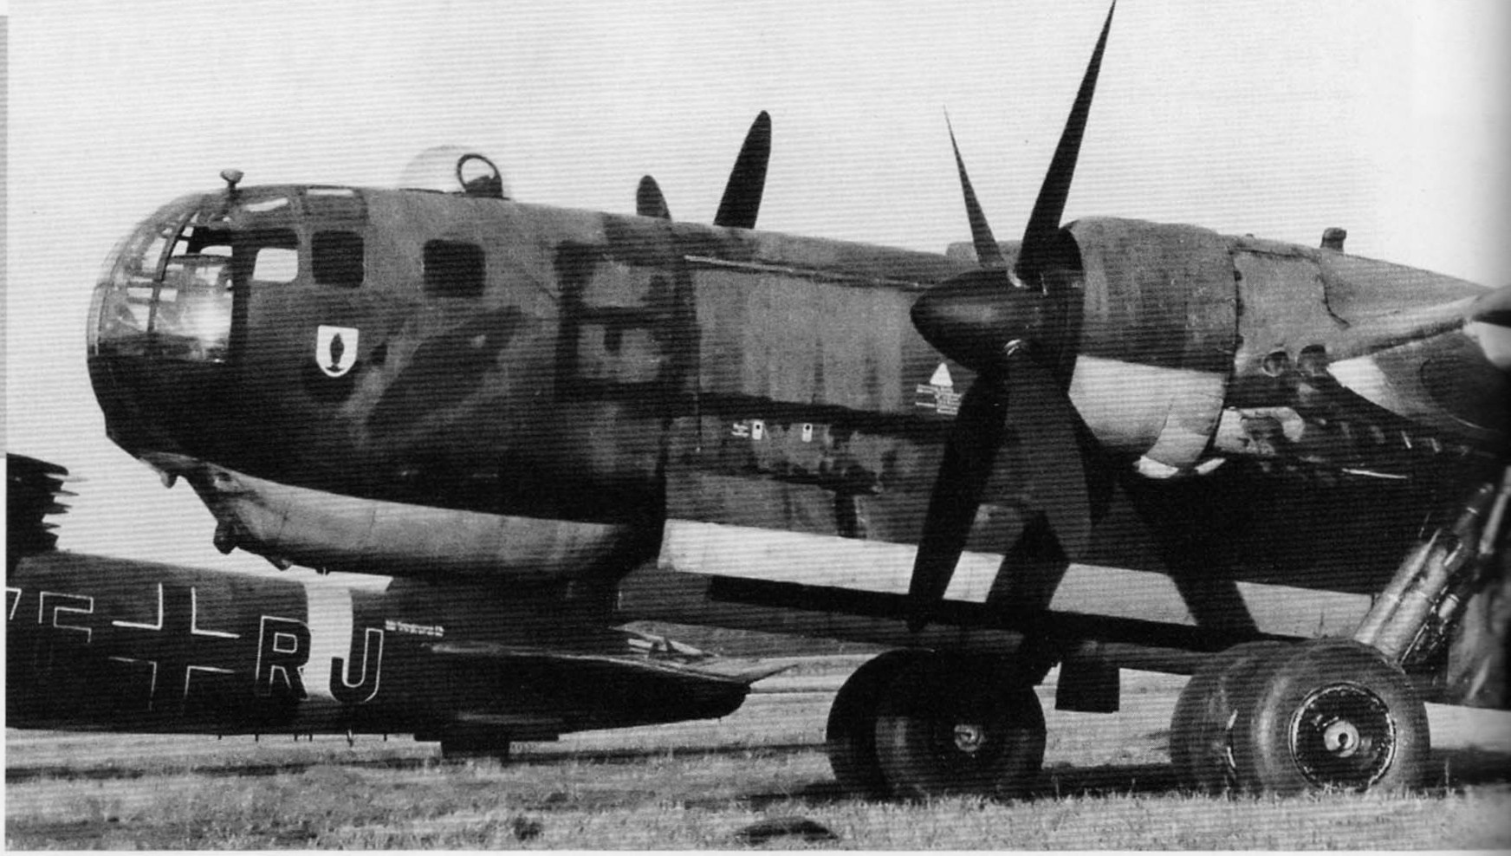Bei der Flugzeugfuhrerschule FFS (C) 16 in Burg bei Magdeburg befanden sich im Fruhsommer 1943 etliche He 1nA-1 und fruhen A-3. Dazu gehorten die He 1n A-1 (VF+RJ) sowie die davor abgestellte, unbewaffnete Maschine, der man das lange Abstellen im Freien deutllch anse­ hen kann. Arado produzierte 130 He A-1 die tur einen Kampfeinsatz aber nlcht in Frage kamen und direkt an Flugschulen abgegeben wurden.
When late type He 177 A-3 were made available the A-1 and early A-3 variants were passed on to flight training units such as FFS(C) 16 (operational conversion unit) at Burg near Magdeburg. Arado built 130 He 177 A-1 aircraft, which were found unsuit­ able for combat operations and pressed into second-line tasks.
(Griehl Collection)

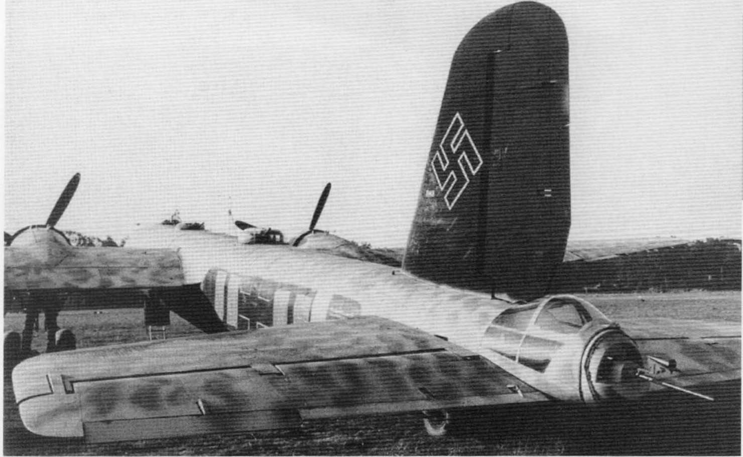Zurn Bestand der FFS (C) 16 gehorte auch diese He 1nA-3,die am 21.12.1943 infolge einer Notlandung ziemlich stark beschiidigt wurde. Es handelte sich bei der Maschlne, wie auch bei anderen in der Schule vorhandenen He 1n A, meistens um sol­ che, die bei den Frontverbiinden nicht mehr als einsatztauglich galten.
He 177 A-3 coded VD+XS also formed part to FFS(C) 16 and was used as a training aircraft. The Greif was severely damaged during an emergency landing on December 12, 1943. This and other early A-type He 177 aircraft in service of flight schools and flight conver­ sion units usually came from operational wings, which found them unsuitable for future combat operations. (Griehl Collection)

Die Ankunft der ersten He 177 A-1 in Lechfeld im Juni 1943 sorgt fur viel Aufregung unter den her­ beigeeilten Luftwaffensoldaten . Die abgebildete Maschine islmileinem MG 13f'im A2-Stand ausge­ rustet und triigt den Standardbomberanstri ch aus
RLM 1on1 und 65.
Arrival of the first He 177 A-1 aircraft at Lechfeld in June 1943. The aircraft is loaded with an MG 131 in the A2-Stand (chin gun position) and was painted in standard bomber camouflage consisting of RLM 70171 and 65. (AirDOC Collection)

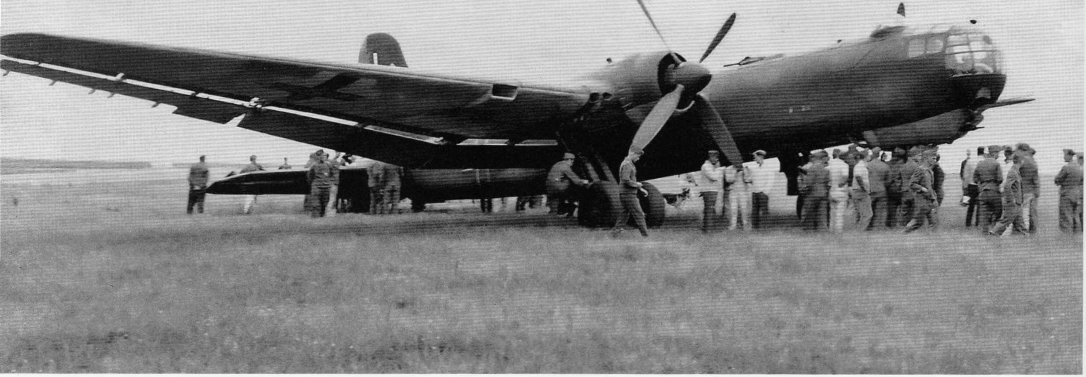

22 World War II Combat Aircraft Photo Archive ADC 008 - Heinke! He 177

Schone Totale der Heinke! He 177 A·3 DL+OX/17701355088 im
Sommer 1940, die zur I. Gruppe KG 4 gehorte. lnteressant ist die dichte Maandertarnung iiber den Standardbomberanstrich.
He 177 A-3 coded OL+OX seen at Lechfeld in the late summer of 1943 formed part of /./KG 4. The aircraft fea­ tures a very tight scribble pattern of RLM 76 over standard bomber camouflage. (Urbanke)

Am friihen Morgen wurde die Sauer­ stoffanlage dieser He 177 A-3 neu aufgefiillt, wobei die entsprechen­ den Stahlflaschen millets einer Faun-Zugmaschine von einem Kampfflugzeug zum anderen befordert wurden.
Hazy morning at Lechfeld in the late summer of 1943. The oxygen supply of He 177 A-3 DL+OX is replenished by the ground crew. The necessary oxygen bottles have been towed to the aircraft by a Faun towing vehicle. (Urbanke)

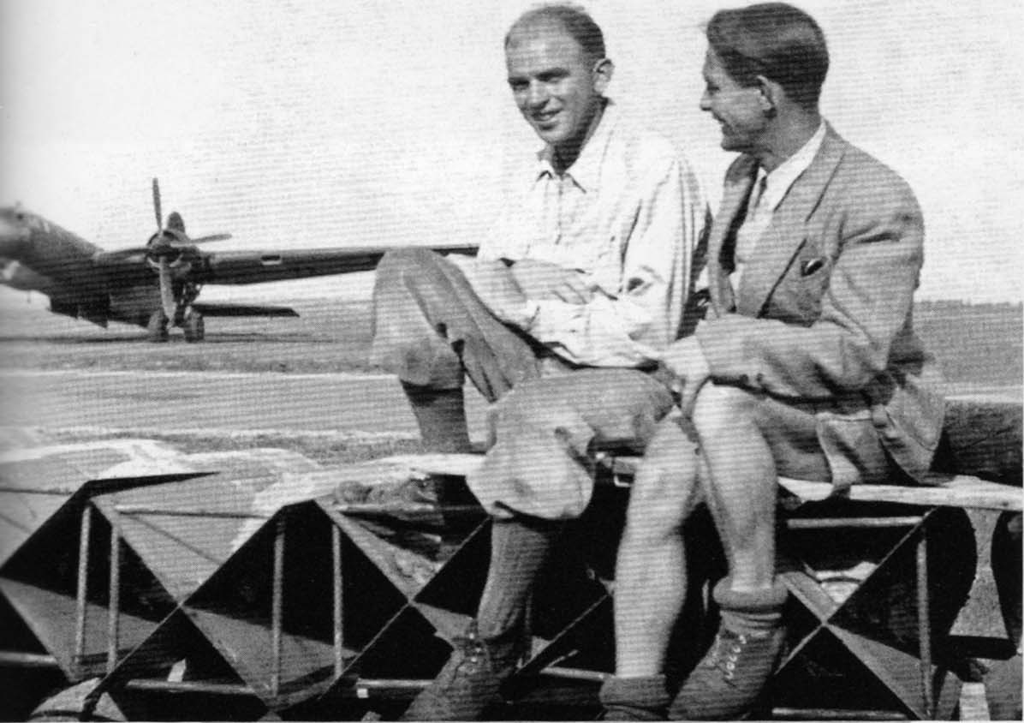

Der erfahrene Werkpilot Fritz Schafer (rechts), der kurz vor Kriegsbeginn die Flugbaumelsterpriifung abgelegte, die den Dipl.-lng. und eine umfassende Pilotenausbildung einschloss, flog auBer der He 111,der He 219 und die He 280 auch die He 177. Zuweilen wurde er auch zum Beheben technischer Probleme bei den Verbanden angefordert.
The very experienced factory pilot Fitz Schafer (right) finished his master degree in aerospace engineering, which included complete flight training, shortly prior to the outbreak of the war. Apart of the He 177, he flew the He 111, the He 219 Uhu and the He 280. Often combat units requested his support to solve technical problems of the ma/function-prone Greif. (Urbanke)

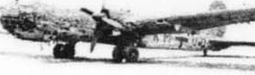

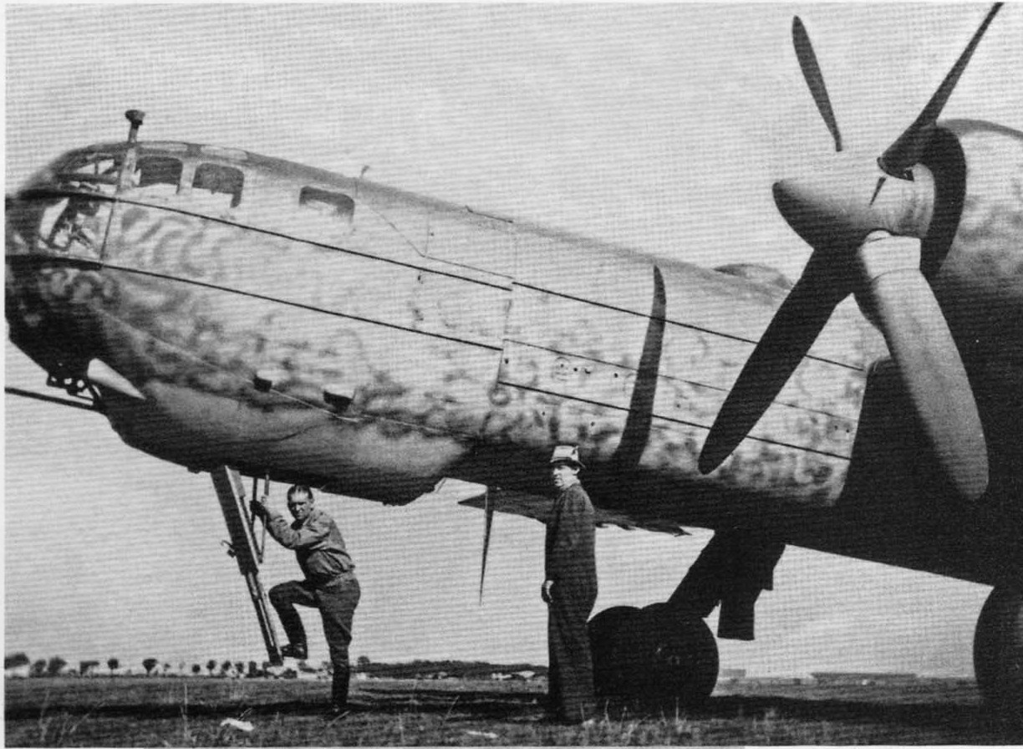

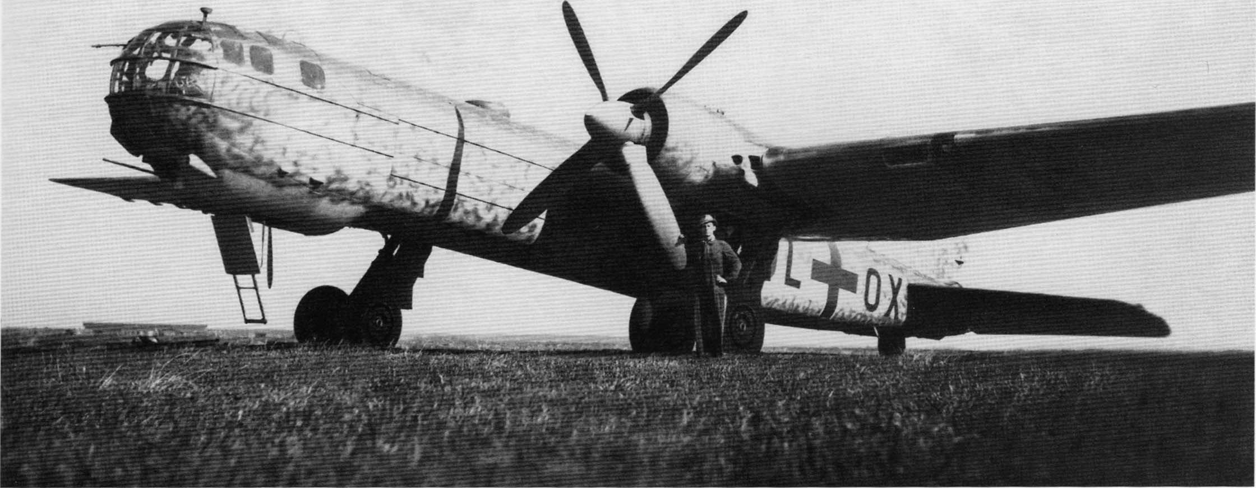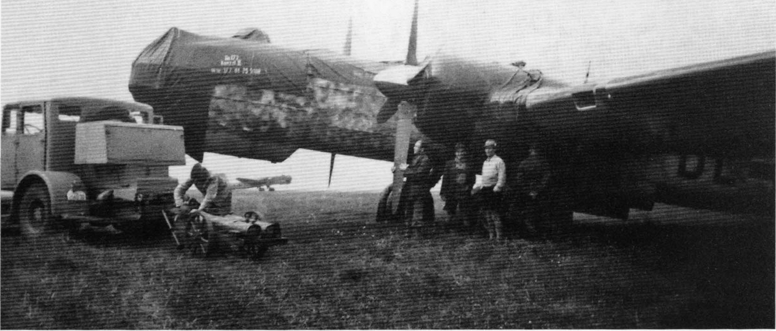Fritz Schafer beim Besteigen einer He 177 A·3. Gut sichtbar sind die beiden parallel um den vorderen Rumpf gefiihrten Kuto-Schienen. lnteressanterweise waren die ersten 15 He 177 A·3 immer noch milDB 606A/B Motoren ausgeriistet. Die Einheit war 1943 mit der Schulung von He 177 Besatzungen in Lechfeld beauftragt.
Fritz Schafer seen boarding a He 177 A-3 of IV./Kampfgeschwader 40 at Lechfeld in the summer of 1943. Interestingly the first 15 A-3 aircraft were still equipped with the DB 606AIB engine. Note the splints of the Kuto-device attached to the complete for­ ward fuselage portion. /./ KG 4 was the first unit to train He 177 aircrews. (Urbanke)

World War II Combat Aircraft Foto Archiv ADC 008 - Heinke! He 177 23

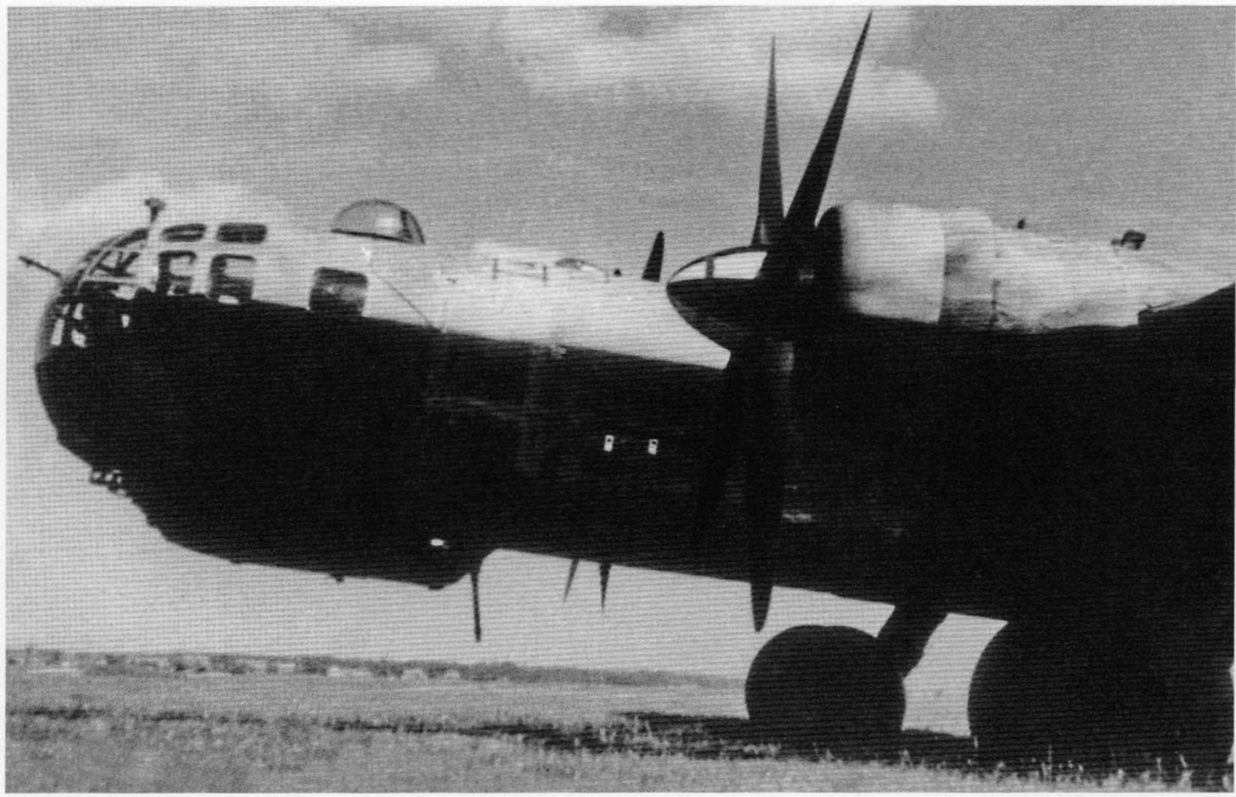

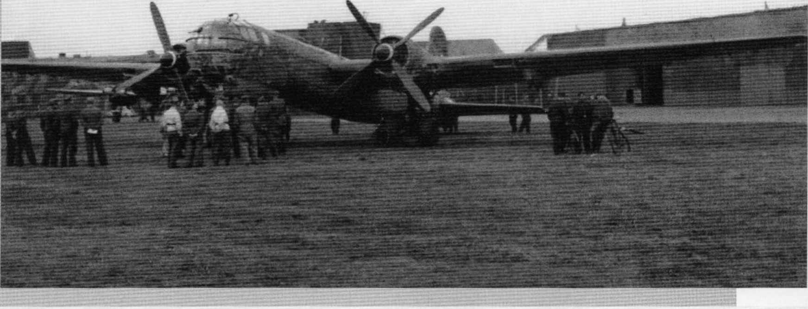Wahrend der Eln-lsung belder IJKG 1 ..Hindenburg" In Brandis sollen diese Fotos der He 1n A-3 V4+BL ..weiBe 31" entstan­ den sein. Im Hintergrund steht ein interessante Variante elnes Ju 88 C-6 Nachtjiigers, ohne Bodenwanne und mit vier FuG 212 ,,Lichtenstein" Antennen.
These two photographs were taken in 1944 and show He 177 A-3 V4+BL "white 31" at Brandis, while /./KG 1 "Hindenburg• con­ verted to the Greif. In the back­ ground a Ju 88 C-6 without its ventral gondola but equipped with FuG 212 "Lichtenstein" radar can be seen.
(Urbanke)

Im November 1943 verlegte die l./KG
1 nach Brandis bei Leipzig und die 11./KG 1 nach Burg bei Magdeburg, um dort mit der He 1n ausge­ riistet zu werden. Das KG 1 wurde damals von Geschwaderkommodore Oberstleutnant Horst von Riesen gefiihrt.
During November 1943, I. Gruppe KG 1 moved to Brandis near Leipzig, while II. Gruppe found a new home in Burg near Magdeburg. After their arrival both Gruppe were re-equipped with the He 177 A-3 air­ craft. The commanding officer of KG 1 at that time was Col. Lt. Horst von Riesen.
(Griehl)

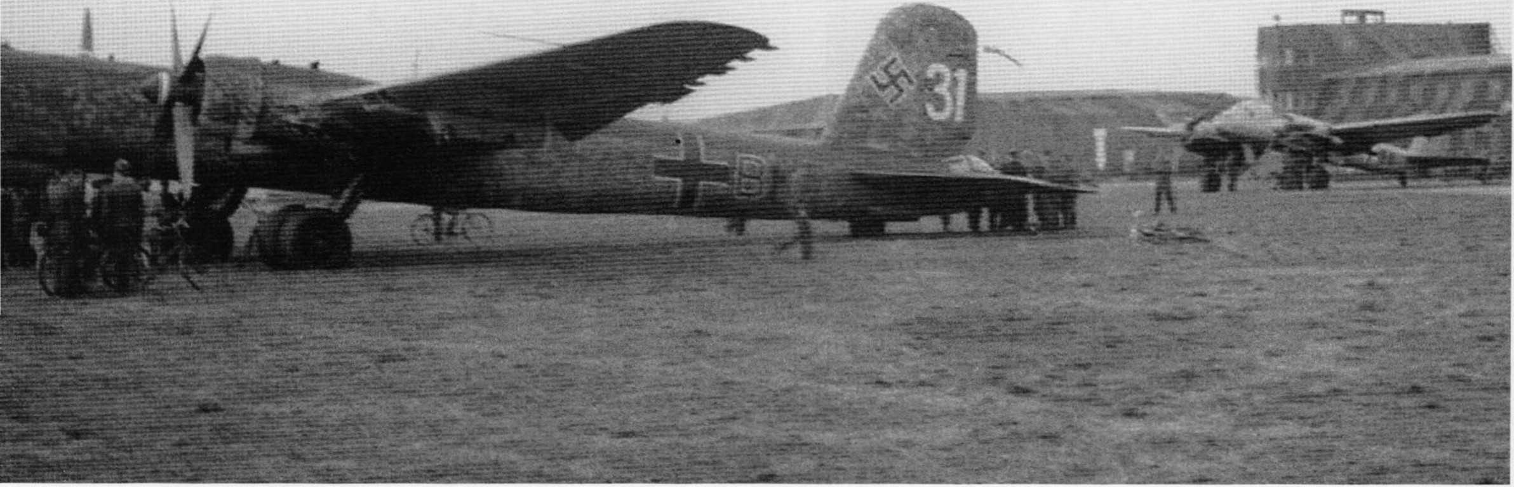

24 World War II Combat Aircraft Photo Archive ADC 008 - Heinke! He 177

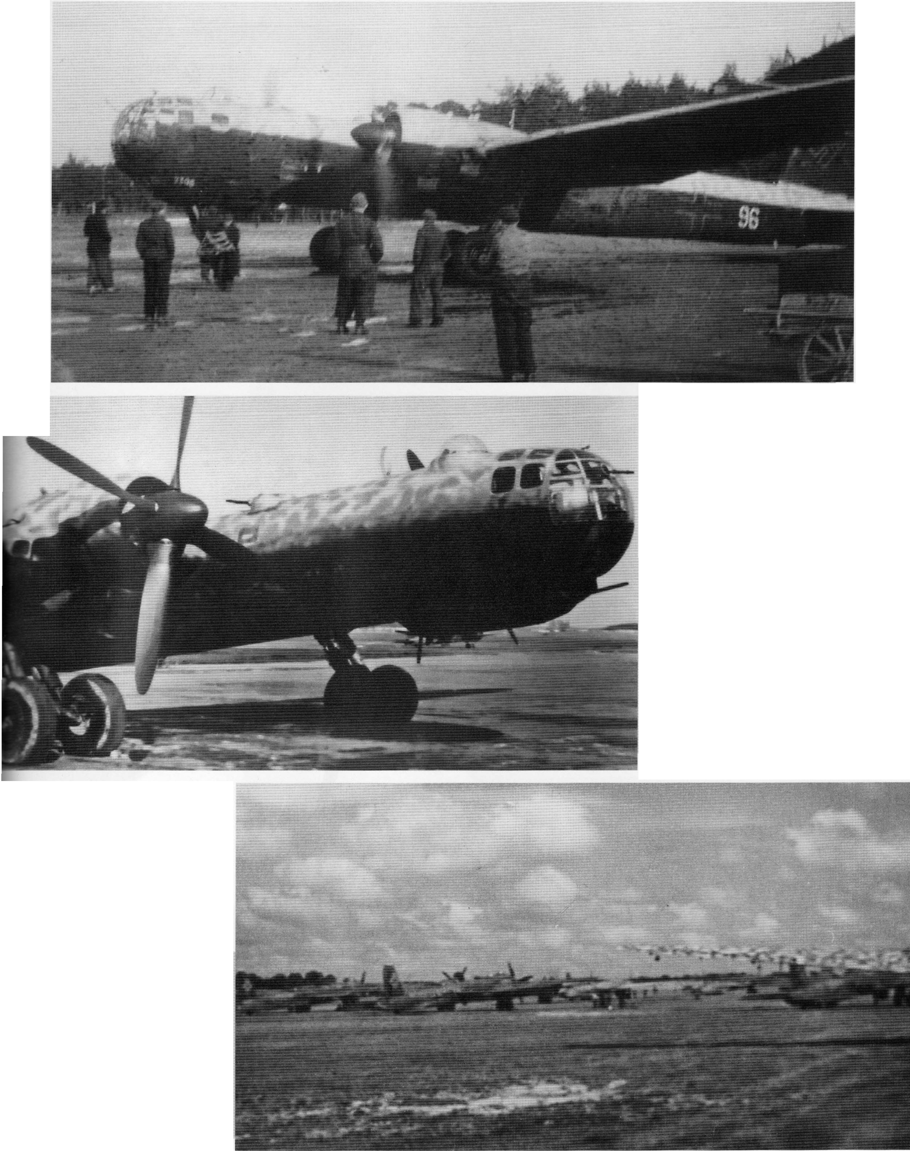

Diese Aufnahme einer He 177 A-3
,,weiBe 96" der I. Gruppe des KG 1 entstand im Friihjahr 1944 wiihrend des Abbremsens der DB 610A/B Triebwerke in Brandis.
This photograph taken at Brandis in the spring of 1944 shows He 177 A-3 "white 96" while warming-up the DB 610 AIB engines. (Griehl Collection)

Der zum Oberst befOrderte Horst von Riesen unternahm mit dieser He
177 A-3 (Stab KG 1) zusammen mil weiteren 87 He 177 A-3 im Sommer 1944 einen schweren Luftangriff auf den Elsenbahnknotenpunkt In Velikye­ Licki in der UdSSR. Die Oberseite der Maschine sowie die obere Hiilfte der Rumpfseite haben inzwlschen einen etwas dunkleren Sichtschutzanstrich als die ersten beim KG 1 vorhanden He 177 erhalten.
In the Summer of 1944, the recently pro­ moted Col. Horst von Riesen, lead a large formation attack of 87 He 177 including his personal mount seen in this picture on the large railway j unction Velikye-Licki in Russia. Note the darker camouflage for night attacks on most of KG aircraft. (Griehl Collection)

Die Auffiillung des KG 1 begann im Januar 1944. Binnen dreier Monate erhielt das Geschwader 62 He 177 A-3 . Aul dem Liegeplatz der Schulgruppe IVJKG 1 standen zumeist von anderen Verbiinden, also dem KG 40 und KG 100, abge­ gebene Einsatzmuster , welche fiir den Kampfeinsatz nlcht mehr als tauglich angesehen wurden.
The re-supply of KG 1 with new air­ craft started in January 1944. Within three months the unit had received
67 He 177 A-3's. In the dispersal area of Schulgruppe (training group) IV.IKG 1, aircraft of other combat wings (KG 40 and KG 100) could be found, which were no longer suitable for combat operations.
(Nowarra)

World War II Combat Aircraft Foto Archiv ADC 008 - Heinke! He 177 25

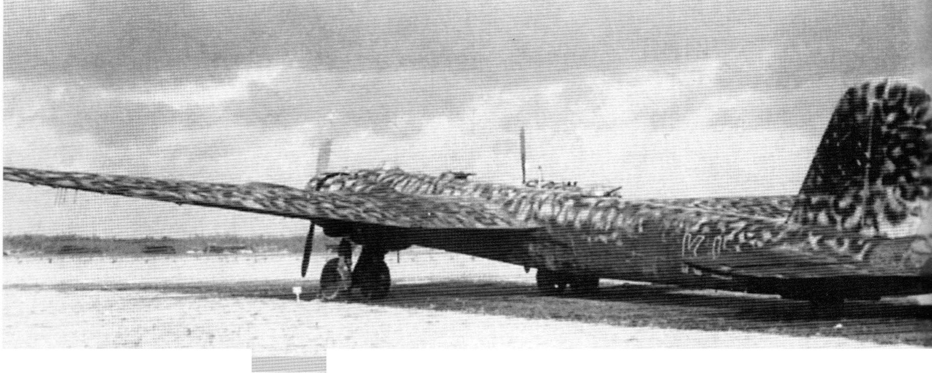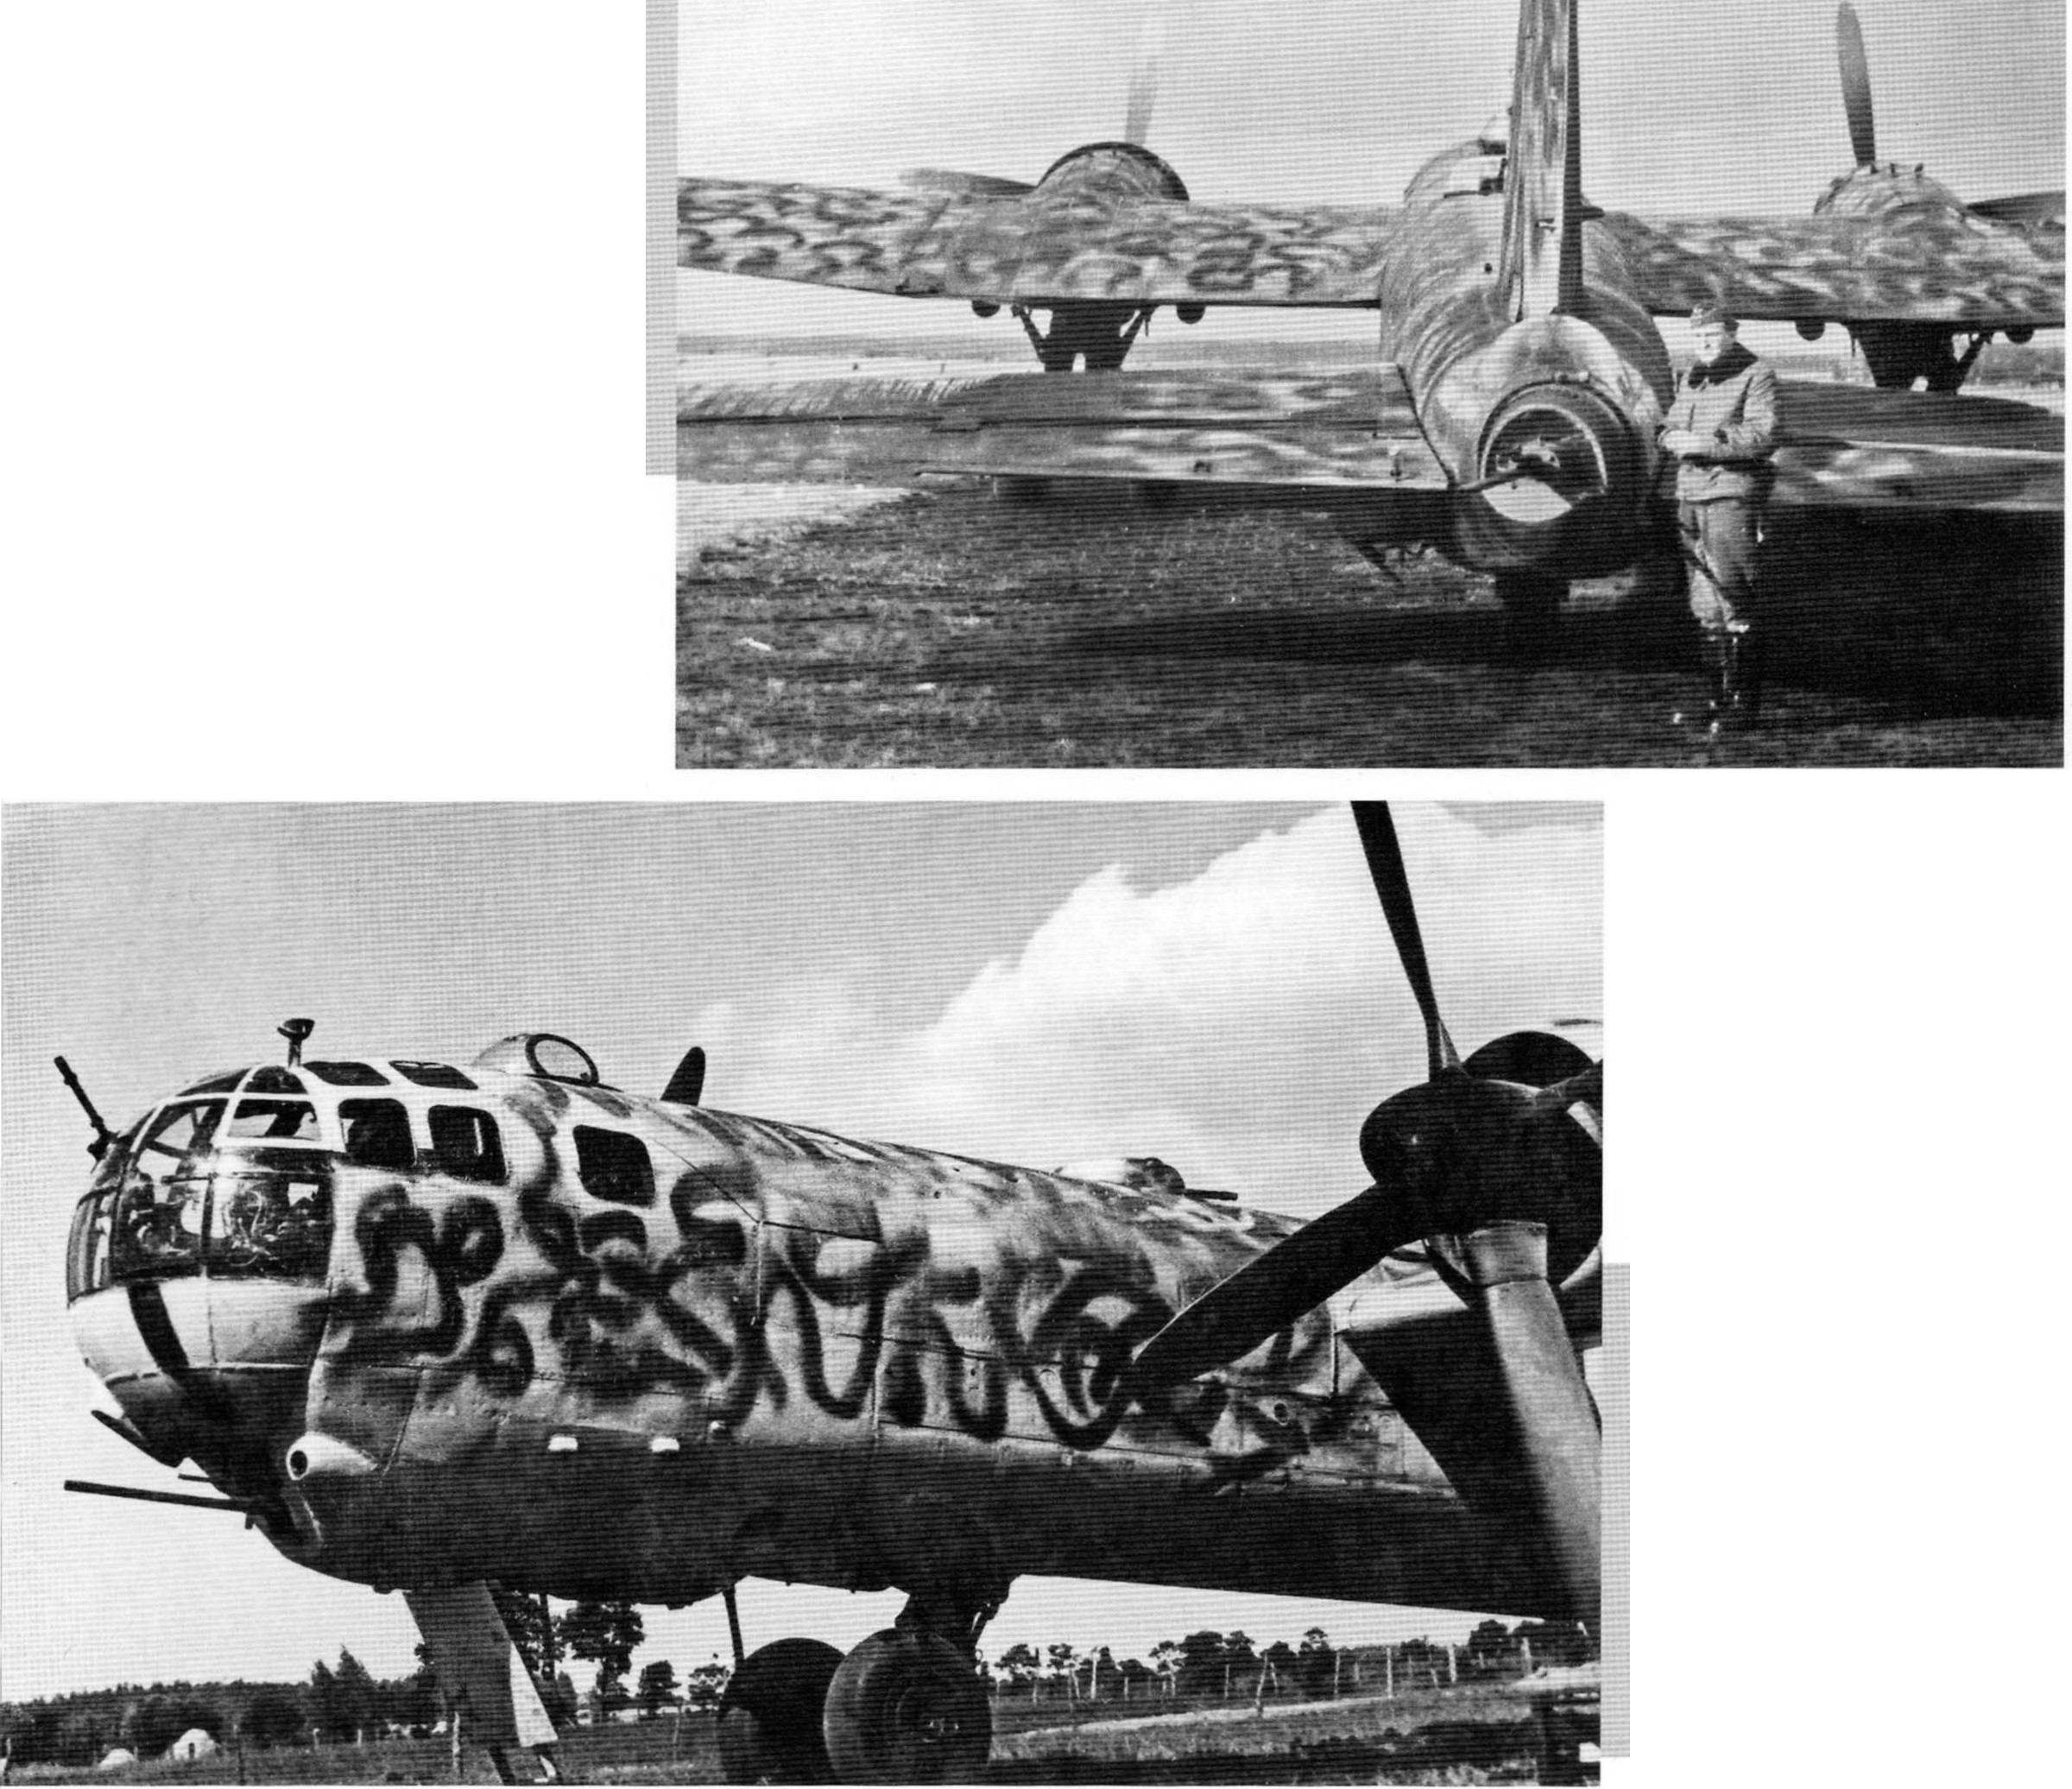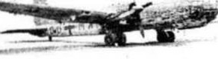

Die Tarnung der beim KG 1 vorhandenen He 177 A·3 und A·S wurde im Sommer 1944 immer intensiver. Nur durch eine ausreichende Eigentarnung und das Abstellen in Splitterschutzboxen konnte es gelingen, den Ausriistungsstand , wie hier bei der V4+KL II. Gruppe, zu hal­ ten. Seitlich der DB 610 Doppelmotoren ist der hintere Teil der Abgasanlage zu erkennen.
The camouflage of KG 1 He 177 A-3 and A- 5 aircraft was intensified during the summer of 1944. Only with a good camouflage and dispersing the aircraft in revetments were the combat units able to keep the amount of serviceable aircraft at a steady level. Note the flame dampers attached to the sides of the DB 610 AIB engines of He 177 V4+KL of // ./KG 1 "Hindenburg•.
(Griehl Collection)

Im Sommer 1944 flogen die Besatzungen des KG 1 vor allem Angriffe auf Bodenziele in der UdSSR. Dabei zeigte sich, dass Angriffe mil Splitterbomben auf Panzerverbiinde selbst aus mittleren Hohen eine groBe Gefahr bargen, von der gegnerischen Flugabwehr getroffen zu werden. Hierbei kam es zwar zu etlichen beschiidigten Maschinen, vermutlich aber zu weniger als fiinf Abschiissen.
In thesummer of 1944 KG 1 was tasked with medium level attacks against tar­ gets within the Soviet Union. Even at higher altitudes chances were high that He 177 aircraft would become victim of the dense enemy air defence artillery of Russian tank columns. Many air­ craft were damaged during these raids while a handful were lost. (Griehl)

26 World War II Combat Aircraft Photo Archive ADC 008 - Heinkel He 177

' '

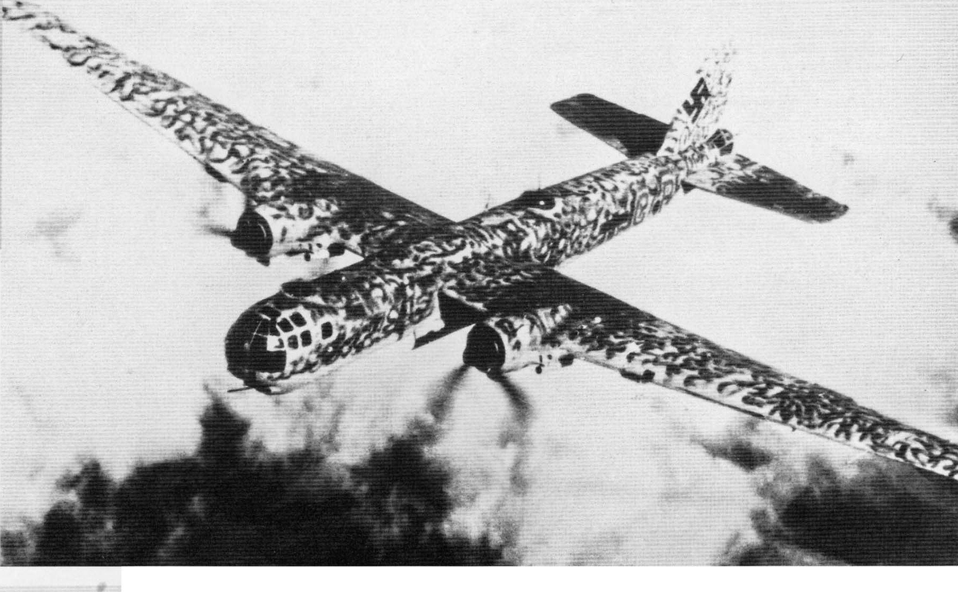Diese Flugaufnahme einer He 177 A-5 des KG 1 zeigt die intensi­ ve Oberfliichentarnung. Durch die Abgase der Doppelmotoren sind die iiuBeren Hohenleltwerkteile durch RuB verschmutzt .Das Seitenleitwerk ist vergleichsweise hell gehalten und weist ausnahmsweise ein gut erkennbares Hakenkreuz auf.
This in flight shot of He 177 A-5 V4+CP of 6. Staffel II. Gruppe KG 1 depicts the intense scribble camouflage ·applied to many units' aircraft. The letters CP were red (Gruppe colour) without any outlines. The engine exhausts stained the elevators of the tail plane. The fin and rudder were kept in relatively light colours and featured a highly visible Swastika.
(Griehl)

Die erste Gruppe des KG 4 wurde 1943 in Lechfeld auf die He 177 umgeschult. Der Verband erhielt seine ersten vier He 177 A-3 im Februar 1943; im Marz folgten nochmals 26 Maschinen. Durch die
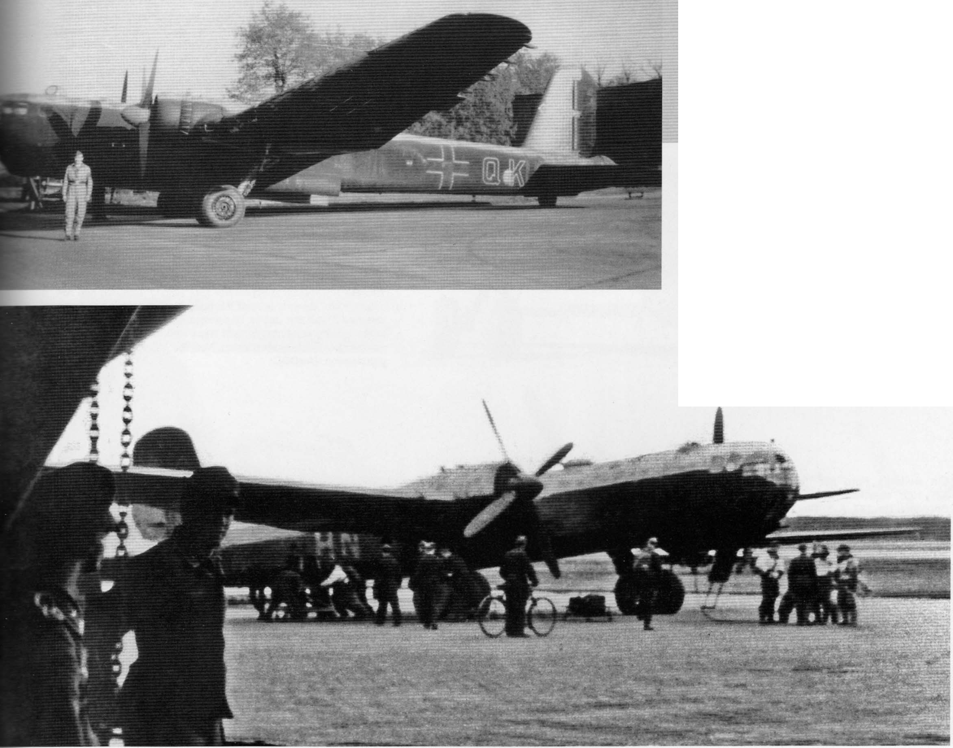
Umbenennung des Verbands in IJKG 100 kamen
die Maschinen bereits im selben Monat zu ihrem neuen Einsatzverband.
In 1943, /. Gruppe of KG 4 in Lechfeld, Bavaria, con­ verted to the Greif. The firs/ four He 177 A-3 arrived in February while another 26 aircraft followed one month later in March 1943. The unit was redesignated /./KG 100 the same month. (Griehl Collection)
Die 6N+HN,gehorte zur 6.Staffel des KG 100.Das
Foto entstand wiihrend einer Zwischenlandung in Chateaudun, die infolge einer anhaltenden Storung des rechtes eingebauten DB 610 notwen­ dig geworden war.
He 177 A-3 6N+NH of 6. Staffel KG 100 seen dur­ ing a stop over at Chateaudun. Constant technical problems of the right hand DB 610 engines made the unwanted stop-over necessary . (Griehl Collection)

World War II Combat Aircraft Foto Archiv ADC 008 - Heinke! He 177 27

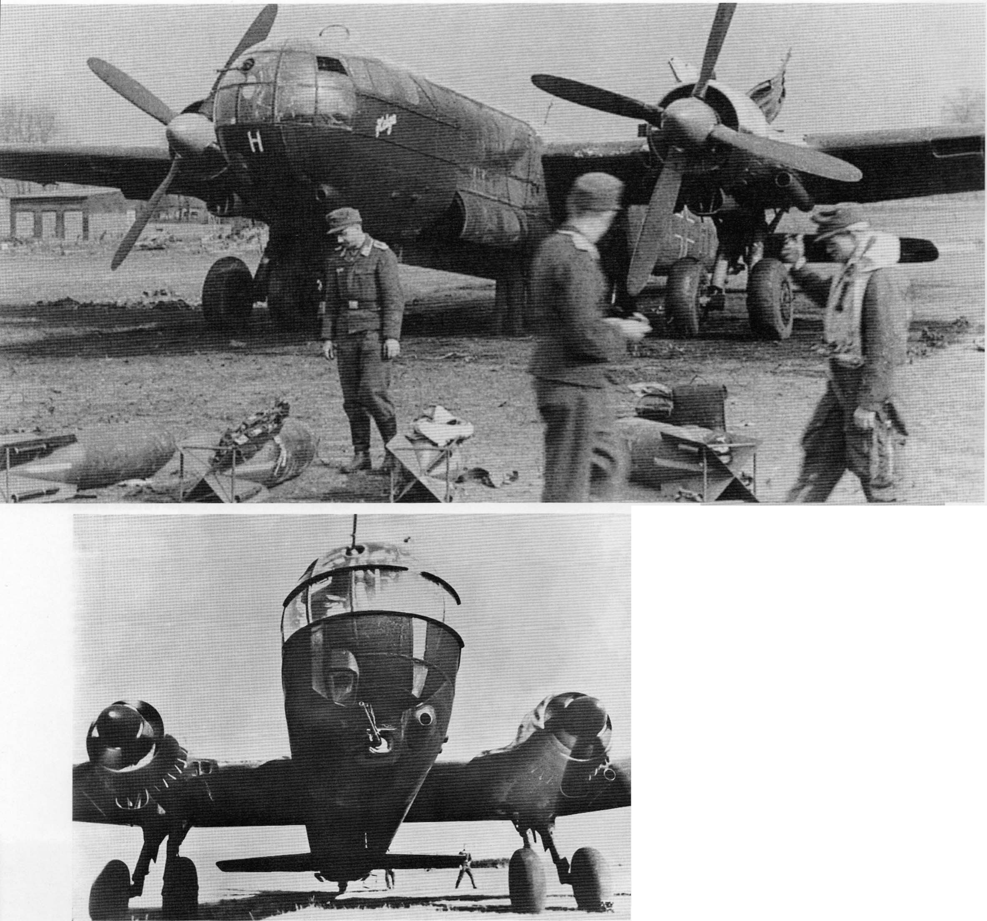Fur einen bevorstehenden Einsatz wurde die 6N+HK "Helga" mit SC 250 Bomben beladen. Im Bombenschacht der He 177 A-3 lieBen slch entweder zwolf dieser Bomben oder 48 SC 50 in Rumpfgerusten 8/50 oder bis zu zwei SC 1800 im mittleren Rumpf mitfuhren. Ansonsten war die Beladung milzwei gleichschweren Lasten unter den Unterflugel-ETC machbar. For a planned mission aircraft 6N+HK, nicknamed "Helga", is seen being loaded with SC 250 bombs. The A-3 variant was only able to carry up to twelve SC 250 or 48 SC 50 within the special bomb rig 8/ 50 or two SC 1800 bombs internally. Another option was to attach two SC 1800 externally below the wing ETCs. (Griehl Collection)

Bei dieser He 177 A-3 der 1.Staffel des KG 100 "Wiking" sind zwei Kuto-Ringe, zum Durchtrennen von Sperrballon-Kabeln , um die vollstiindig verglaste Kabine abgebracht. Der untere Tell der Verglasung war zum Schutz der Besatzung nacht­ schwarz gestrichen worden und gab nur zwei Sehschlitze nach vorne unten frei. Gut zu erkennen ist das nach vorne gerlchtete MG 151120.
This He 177 A-3 of 1. Staffel KG 100 "Wiking" featured two so­ called "Kuta" devices around the nose glazing, which had been attached to cut the cables of barrage balloons. The lower part of the glazing is painted in matt black with the exception of two narrow slots for downward vision. Note the MG 151120 in the chin gun position . (AirDOC)

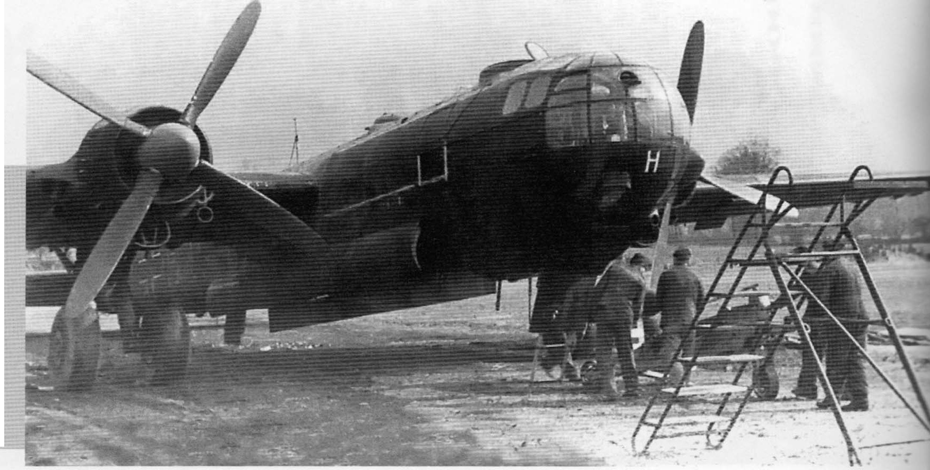Ein weiteres Foto der "Helga" der 2./ KG 100, ebenfalls eine Maschine der Baureihe He 177 A-3. Sie trug wie alle beim "Steinbock" eingesetzten He 177 A- 3 einen nachtschwarzen Anstrich. Selbst bei den offensiven Unternehmungen im Fruhjahr 1944 wurde der Flugbetrieb beim KG 100 durch fehlende Anlasswagen, eine unvollstiindige Abwehrbewaffnung und eine unvollstiindige Ausrustung behindert.
Another photograph of He 177 A-3 6N+NK "Helga" seen being readied for action against British targets. It features a black camouflage worn by all aircraft, which took part in opera­ tion "Steinbock" from January to May 1944. The absence of necessary starter vehicles, only partial defensive armament and missing equipment made daily_ operations of KG 100 rather difficult. (Griehl Collection)

28 World War II Combat Aircraft Photo Archive ADC 008 - Heinke! He 177

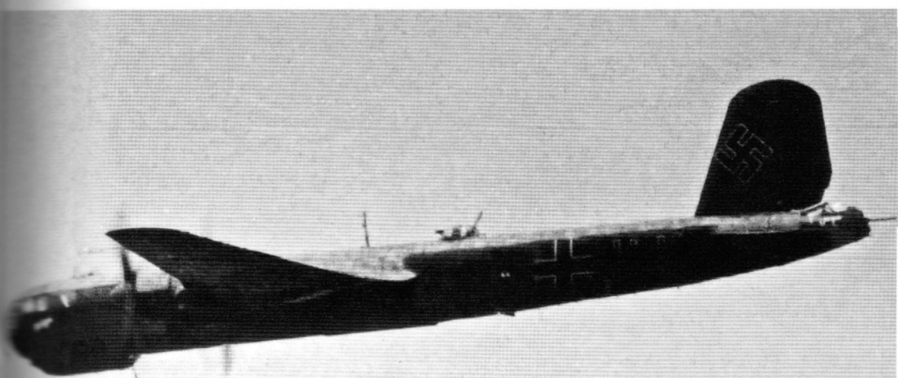

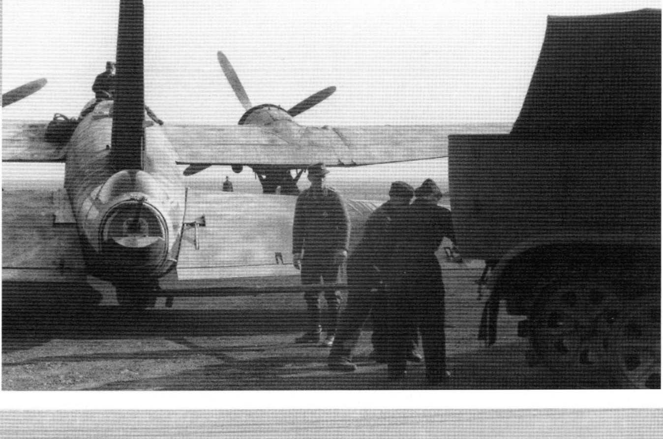Teilweise standen zum Bewegen schwerer Einsatzmuster nicht nur handelsiiol che Schleppfahrzeuge, sondern auch Halbkettenzugmaschinen wie dieses 8 t schwere Sonderkraftfahrzeug zur Verfiigung. Als Bewaffnung des Heckstands war bel dleser He 177 A·3 anstelle des MG 151/20 ein MG 131 elngebaut.
To move the heavy aircraft on the ground not only standard tow tractors were issued but also heavy army equipment such as this 8.0t half-track Sonderkraftfahrtzeug (Sd.Kfz.). The tail gun position of this He 177 A-3 is equipped with a MG 131 instead of the MG 151120.. (Lange)

Die 6N+SK gehorte zur zweiten Staffel des KG 100 "Wiking". Alie He 177 A-3 der 2./KG 100 trugen Frauennamen, in diesem Fall "Susy". lnteressant si nd die nur als kaum sichtbare Konturen auf den Rumpfseiten und Fliichen auf­ gebrachten Balkenkreuze.
Aircraft 6N+SK of 2. Staffel KG 100 seen in France early, 1944. Every 2. Staffel mount had a female nickname - here "Susy". Of interest is the "Balkenkreuz• national insignia and the Swastika whicli had only been applied as outlines in medium grey to the fuselage sides and wing surfaces.
(Lange)

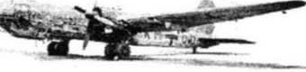

Die 6N+UK "Marga", eine zur 2./ KG 100 gehorende He 177 A- 3, wilhrend des Einschwebens von elnem Uberfiihrungsflug auf einem franzoslschen Flugfeld. Die Maschine wies nur einen Teil der Oefensivbewaffnung auf. Offen­ sichtlich waren die nach vorn zielen­ den Waffen ausgebaut.
Aircraft He 177 A-3 6N+UK nicknamed "Marga• of 2. Staffel KG 100 is seen on approach to a French airfield after its transition flight. This Greif had only a partial defensive armament, with the forward firing weapons having been removed.
(Goyal)

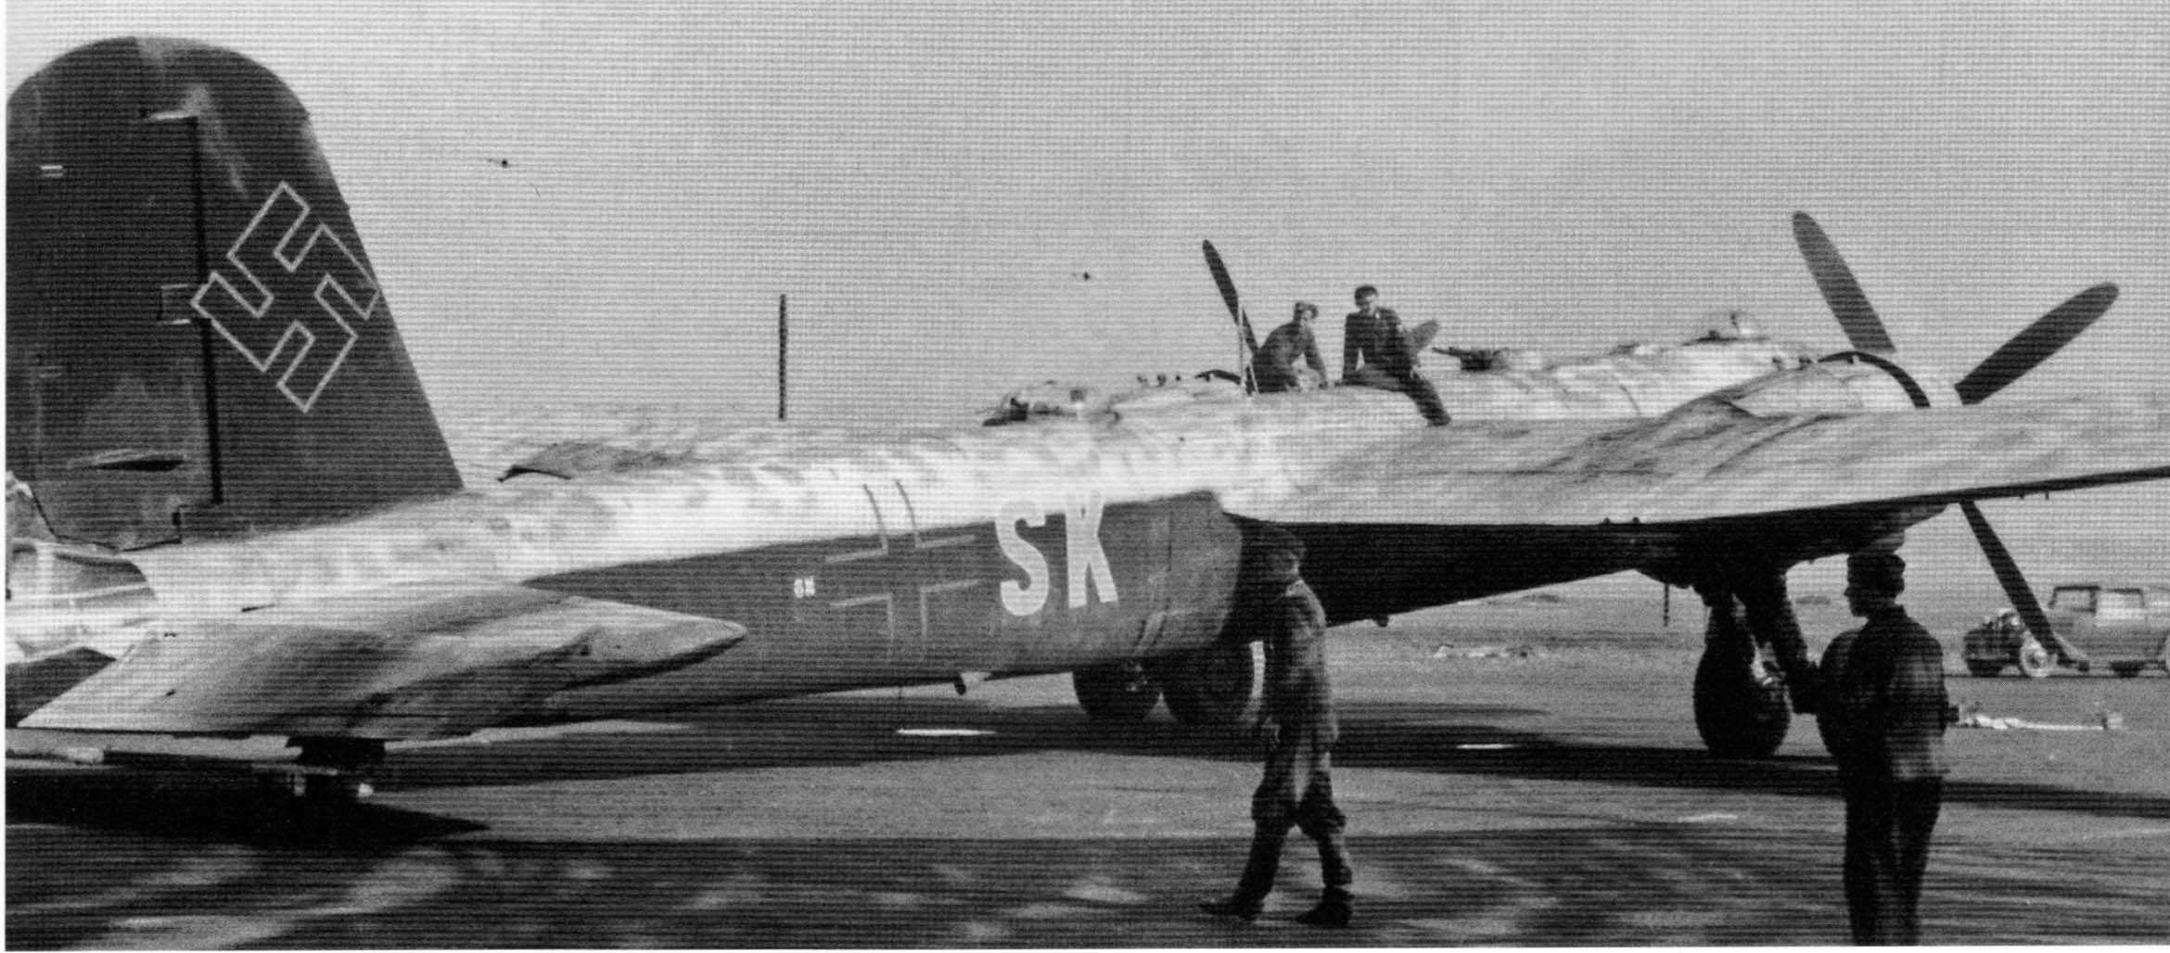

World War II Combat Aircraft Foto Archiv ADC 008 - Heinke! He 177 29

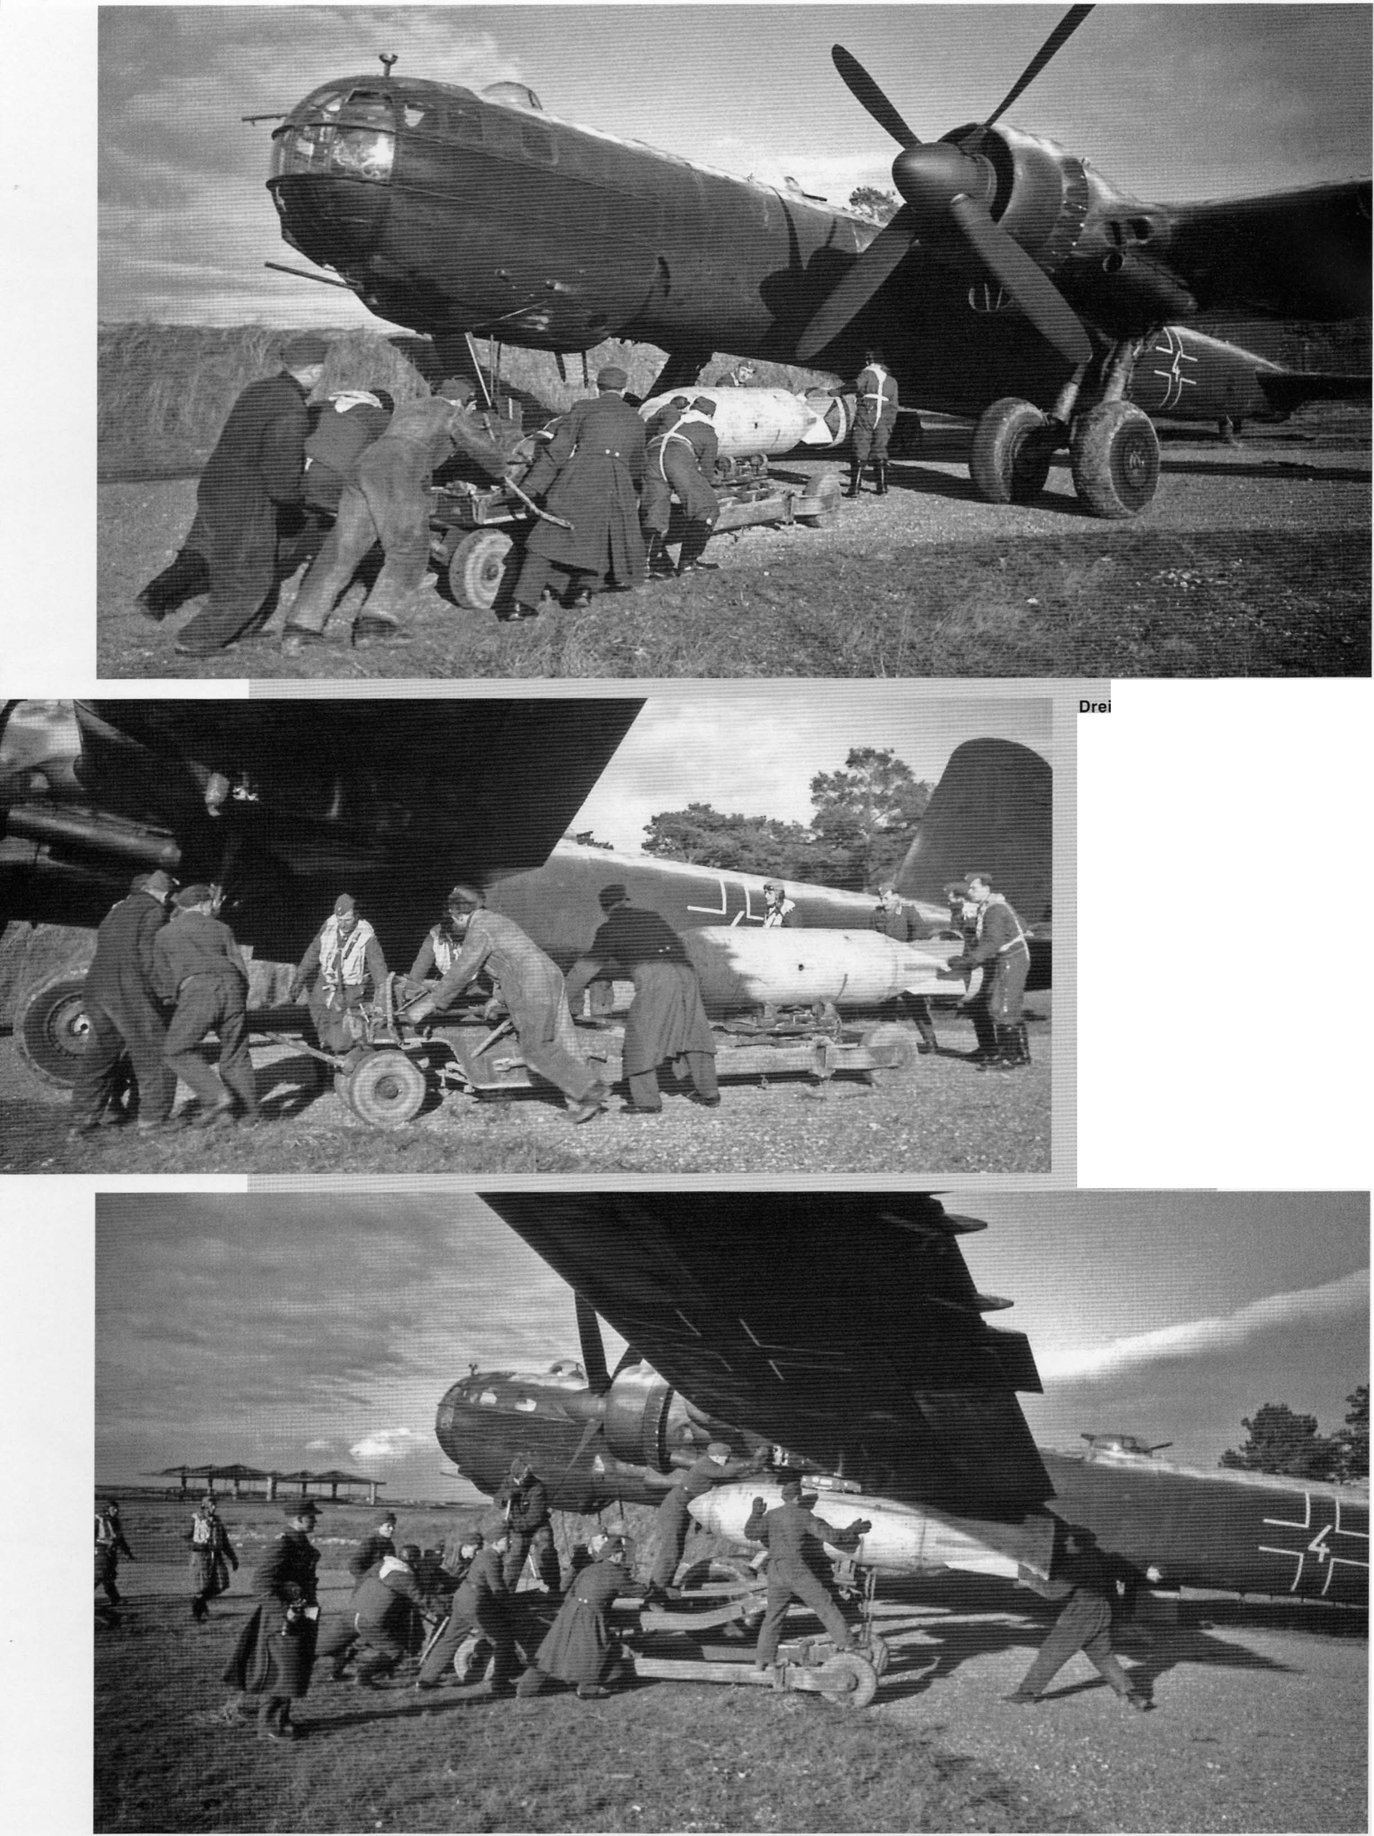

Aufnahmen , welche den Transport und die Einrichtung der SC 1800 unter dem ETC 2000 zei­ gen. Es handelt sich augenschein­ lich um Propaganda-Aufnahmen , welche die Verwendung schwerster Bombenkaliber mittels der He 177 A-3 zeigen sollten. Eine Mithilfe der Besatzung beim Ausrichten der Abwurflast diirfte in der Regel nicht stattgefunden haben.
Three propaganda photographs that show the loading of the second heaviest bomb available for Luftwaffe operations
- a SC 1800 GP bomb, which was to be attached under the wing ETC 2000 of this He 177 A-3 . Normally aircrews did not help ground crews loading their aircraft (Lorant via AirDOC)

30 World War II Combat Aircraft Photo Archive ADC 008 - Heinkel He 177

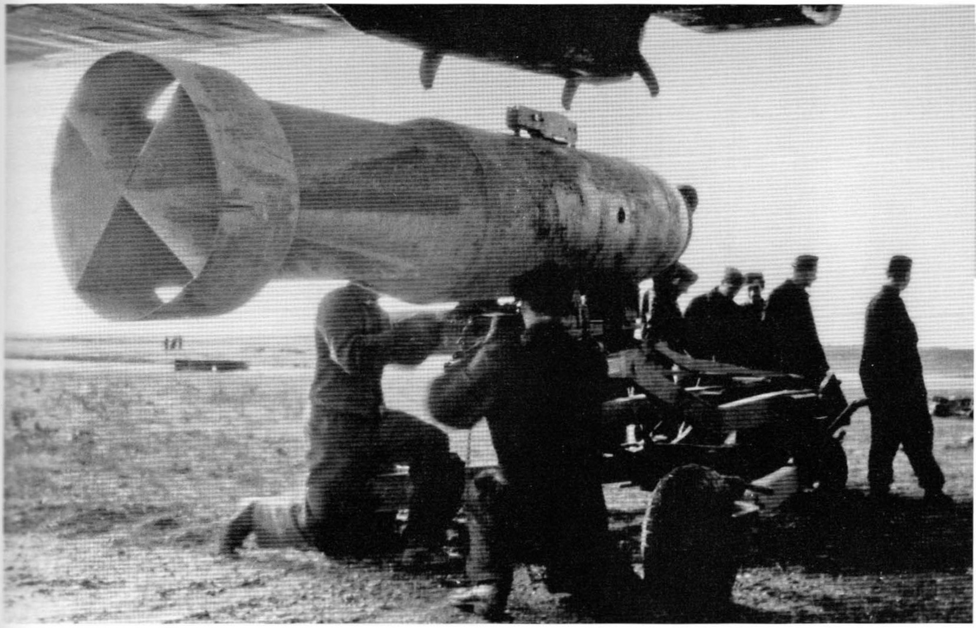Detailansicht der auf einem schwe­ ren Hubwagen sitzenden SC 1800 Sprengbombe, die so ohne die Ver­ wendung eines Flaschenzugs , unter dem ETC 2000 eingehiingt werden konnte. Anstelle der SC 1800 war auch die Mitnahme elner SC 1000, elner SD 1400 oder einer ASC 1700 jederzeit moglich.
Close-up shot of the SC 1800 bomb on the loading arm of the heavy bomb trolley. It facilitated the attachment of the bomb to the ETC 2000. The use of a block and pulley device would have been more strenuous for the ground crew. Instead of the SC 1800 the lighter SC 1000, SD 1400 or the ASC 1700 could be carried.
(Goyal)

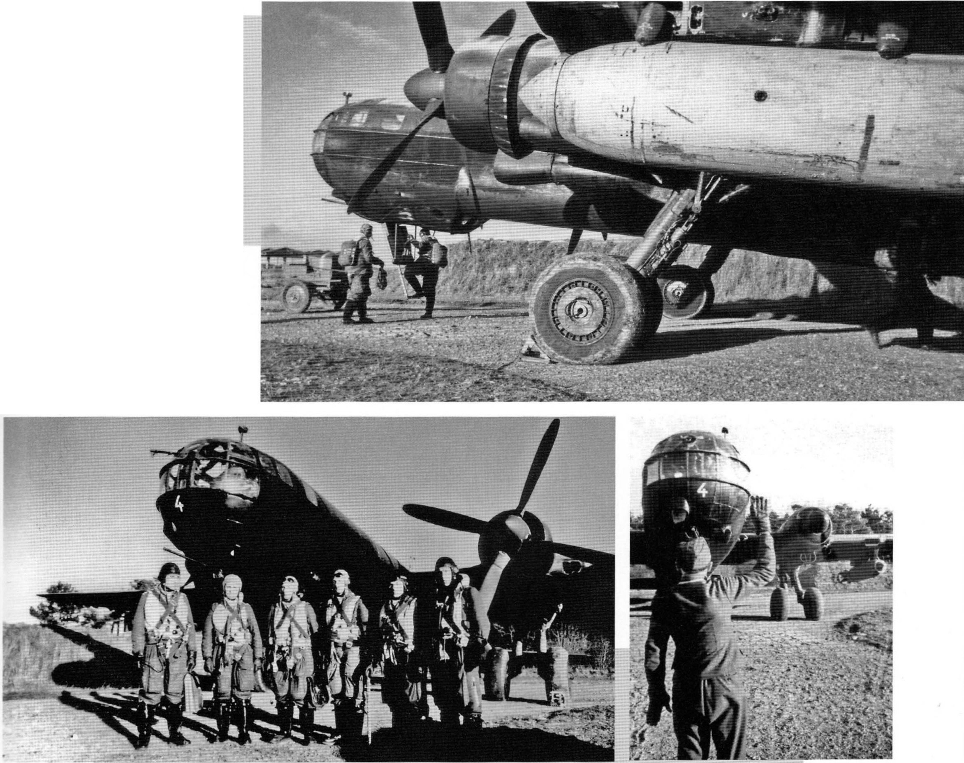Ein letztes Foto fur das Reichspropagandamin isterium und schon rollt die ,,WelBe 4" an den Start.Man beachte die Frontalbewaffnung, die aus einem MG 81 im A1- Stand und einem MG 151120 im A2-Stand bestand.
ahansicht der He 177A-3 mit AuBenlast. Wie bei den meisten spiiten He 177 A besaB auch die "WeiBe 4" zwei Schneideeinrichtungen um den vorderen Rumpf, um Kabel von Sperrballonen abzuweisen oder zu kappen. Die nachtschwarz gehaltene Maschine wurde im Fruhjahr 1944 auf einem franzosischen Augplatz aufgenommen. Die sechskopfige Besatzung der He 177 A-3 setzte sich aus elem Beobachter, dem Flugzeugfiihrer, dem Bordfunker und Bordmechaniker sowie zwei Bordschutzen zusammen.
With SC 1800 in place the crew of this He 177 A-3 is about to board the aircraft. "White 4" is equipped with the Kuto cable cutters attached to the nose glazing like most of the late type He t 11 A3- and A-5 aircraft. The black cam­ ouflaged Greif was photographed during the spring of 1944 in Northern France. The crew of the He 177 A-3 comprised of six airmen: pilot, navigator, radio operator, aircraft mechanic, chief gunner (turret) and tail gunner.
(Lorant via AirDOC)
A final photograph for the Ministry of Propaganda as the aircraft is ready to take-off from its airfield. Note the frontal armament, which consisted of a MG 81 in the A-Stand in the
nose glazing and the MG 151120 in the chin gun position (A2-Stand). (Goyal)
World War II Combat Aircraft Foto Archiv ADC 008 - Heinke! He 177 31

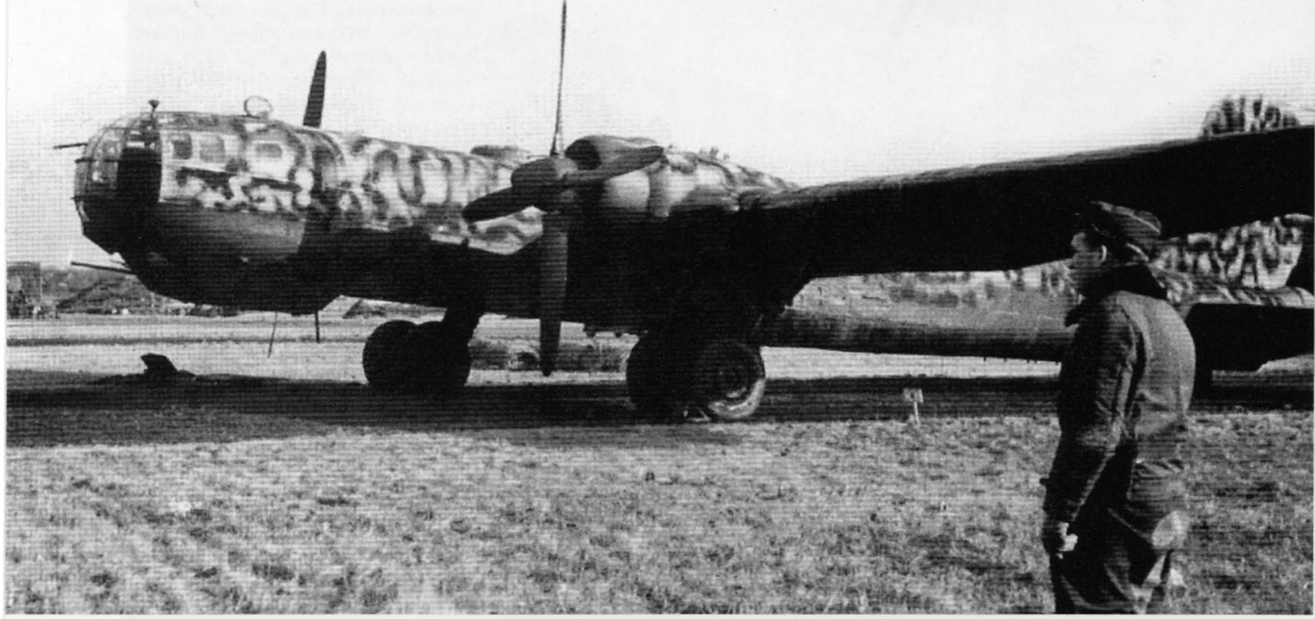

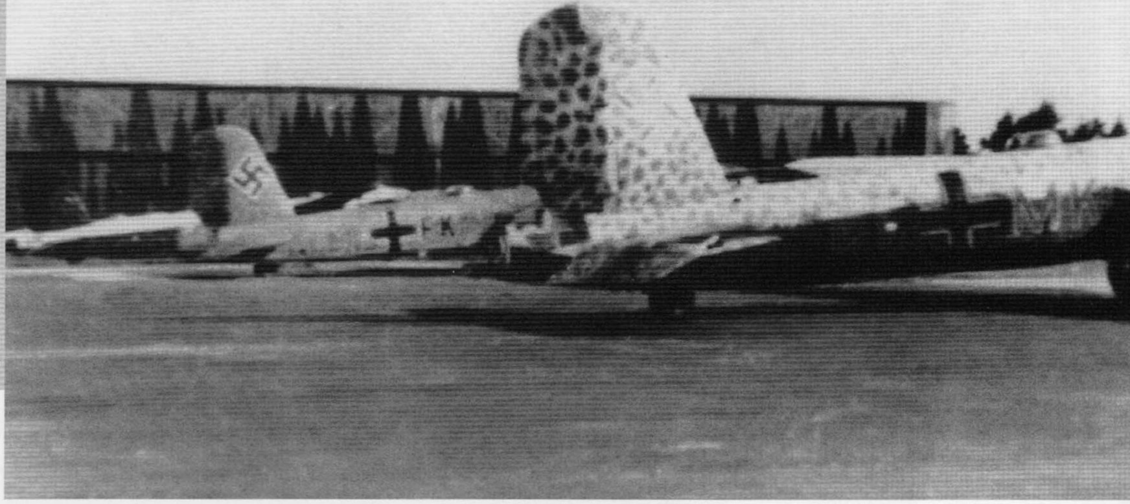Liegeplatz der 2JKG 100 "Wiking" mil den dort abgeslellten 6N+FK und 6N+MK, die volllg unlerschied· liche Sichlschutzanslriche aufwle­ sen. Obwohl vorgeschrieben, Isl bei der vorderen He 1n A·3 das Hakenkreuz am Seilenleitwerk kaum noch zu erkennen.
Three aircraft of 2.IKG 100 "Wiking", with 6N+FK and 6N+Mk in the fore­ ground are seen at the unit's dispersal area. Both aircraft feature a com­ pletely different camouflage scheme. The Swastika of 6N+MK is hardly visible. (Balke)

Die Maschine mil derlaktischen Kennung 5J+KL der 2.IKG 4 gehor­ te spiiter zum Bestand der 3. Slaffel des KG 100.Auch bei dieser Einheil fand slch elne iiuBerst wirkungsvol· le Tarnung, die sich grundlegend von der der iibrigen Staffeln unler­ schied. Die Maschlne war vollsliin­ dlg bewaffnet, besaB jedoch keine ETC unter den Fliichen.
This He 177 A-5 coded 5J+KL of 2.IKG 4 was later transferred to 3./KG
100. It featured the vety effective scribble camouflage, which differed mainly from other unit's aircraft. The Greif was completely armed except the bomb racks underneath the wings. (Grlehl Collection)

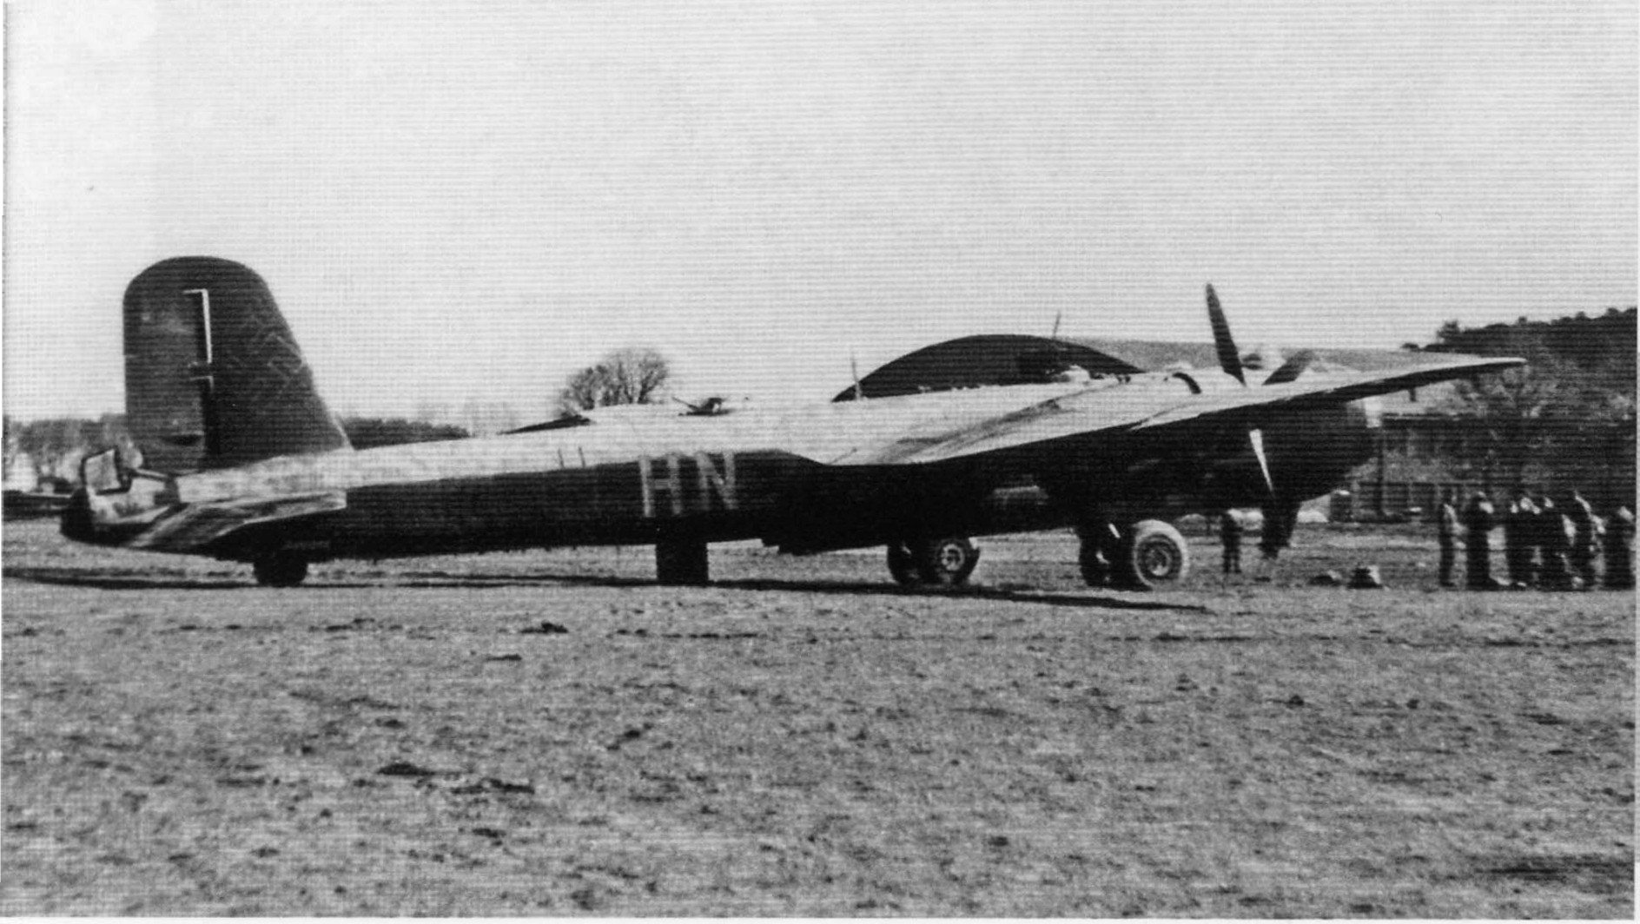Kurz vor dem Wei erflug von Chaleaudun versammelle sich die Besatzung der 6N+HN zur Besprechung des Fluges vor der Maschlne. Wiihrend .die Fliichen, das Hohenleitwerk und der obere Tell des Rumpfes In RLM 76 mil RLM 22 Tupfen getamt war, wiesen der untere Tell des Rumpfes, das Seltenleitwerk und alle Unterseilen elnen matt schwarzen Tarnanslrich fOr den Nachtelnsatz auf.
Prior to a flight to Chateaudun the crew of He 177A-5 6N+HN gathered in front of the aircraft for a final pre-flight brief­ ing. The tail, wing and fuselage upper surfaces were painted in RLM 76 with dots of RLM 22, while the fuselage sides and the bottom of the aircraft received a matt black camouflage for nocturnal raids. (Griehl)

32 World War II Combat Aircraft Photo Archive ADC 008 - Heinke! He 177

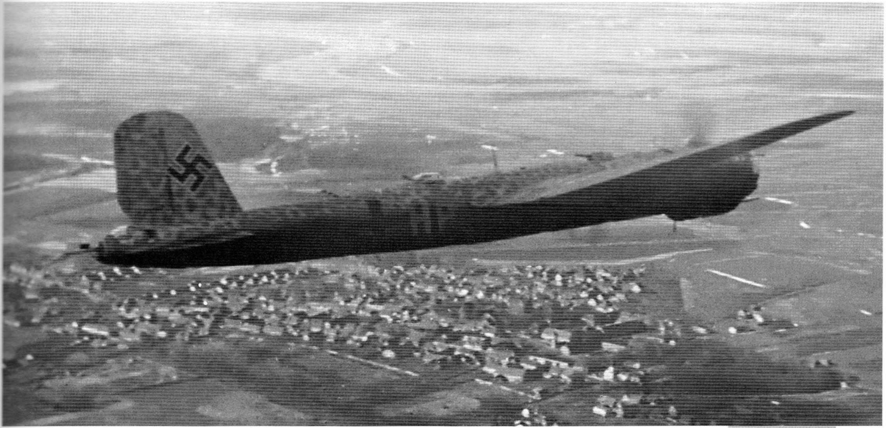

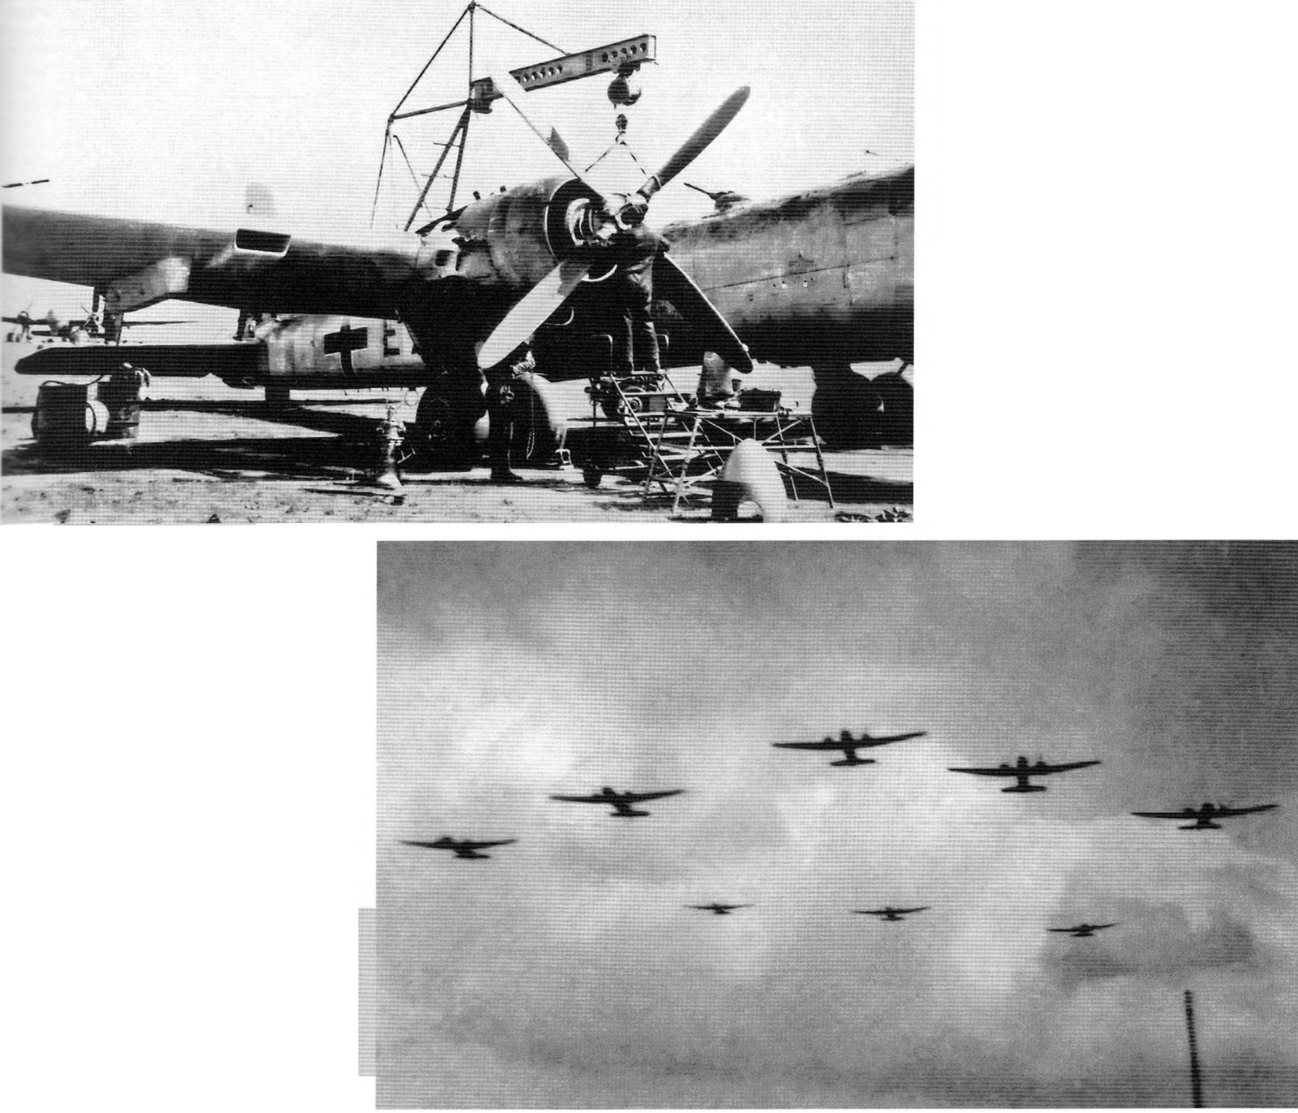Wiihrend eines Obertuhrungsflugs von zwei He 177 A-5 entstanden diese Erinnerungsfotos der 6N+HP, welche zum Bestand der 6!/KG 100 gehorte. Der Buchstabe nach dem Balkenkreuz markierte das Flugzeug innerhalb der Staffel als achtes und war gelb umrandet.
Aircraft 6N+HP, a He 177 A-5 of 6./KG
100 seen during a ferry flight in mid 1944. The letters "HP" identify the air· craft as the eighth He 177 of 6. Staffel and were applied in red with yellow outlines. (Griehl Collection)

Seim KG 40 und KG 100 war oftmals ein hoher Prozentsatz der zugewiesenen He 177 A-3 und A-5 flugunklar, was nicht nur auf Schiiden durch Feindeinwirkung, sondern auch auf lange Einsatzfluge uber See mil der damit einhergehenden Korrosion der Flugzeugzelle zuruckzutuhren war.Hier erhlilt die FS+E? des KG 40 eine neue Luftschraube.
Often a high percentage of KG 40 and KG 100 aircraft were unserviceable. A major contributor to
this fact was the long patrol flights of the sea and the ensuing corrosion of vital parts of the fuselage due to the salty_ and humid air. Aircraft FB+E? of KG 40 seen receiving a new prop. (Creek)

Der Einsatz der He 177 A-3 und A-5 gegen Seeziele erfolgte meist in kleinen Gruppen, allein die Einsiitze beim KG 1 uber der Ostfront und die Anfang 1944 erfolgten Bombenangriffe auf Ziele in Sudengland wurden van groBeren Verbiinden ausgetuhrt. Die hier vorgestellte Staffel gehorte zur IJKG 100.
Combat missions of He 177 A·3 and A·5 against allied shipping were usually conducted in smaller groups. The attacks against targets in southern England during early 1944 and operations of KG 1 on the Eastern Front were the exceptions and encompassed large formations. The Staffel depicted in this picture formed part of I. Gruppe KG 100. (Balke)

World War II Combat Aircraft Foto Archiv ADC 008 - Heinke! He 177 33

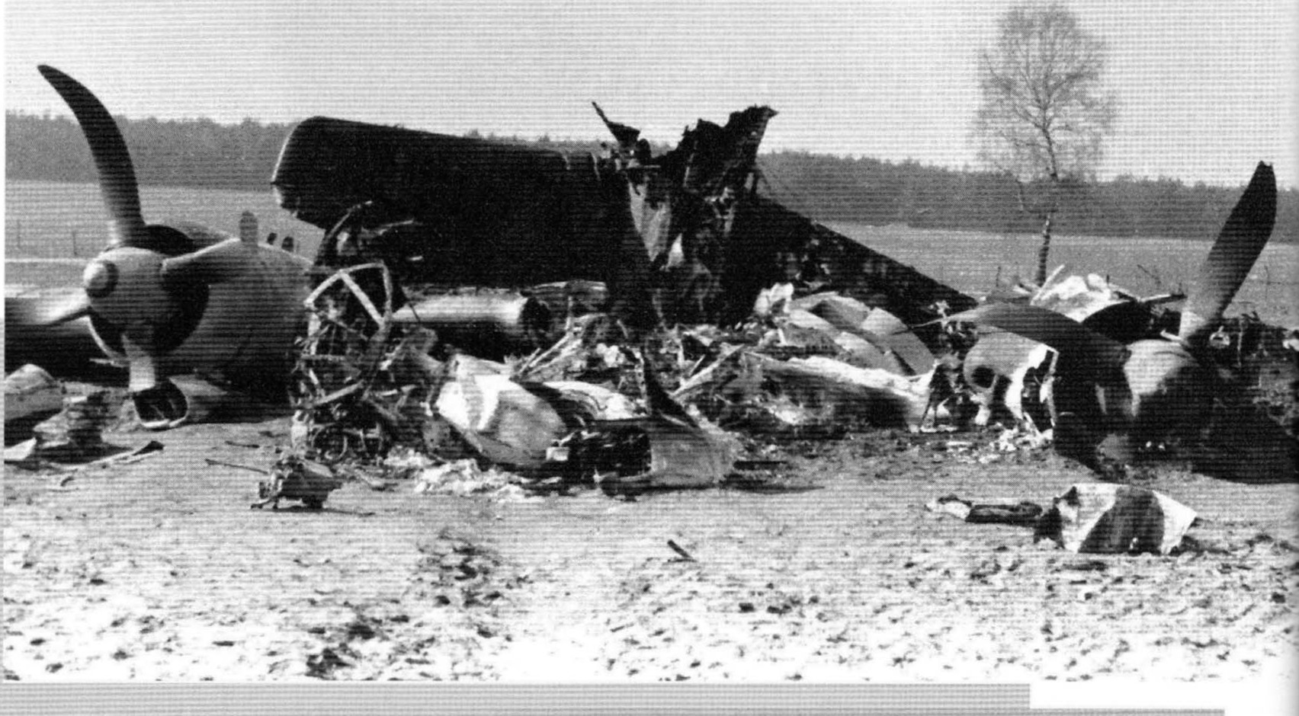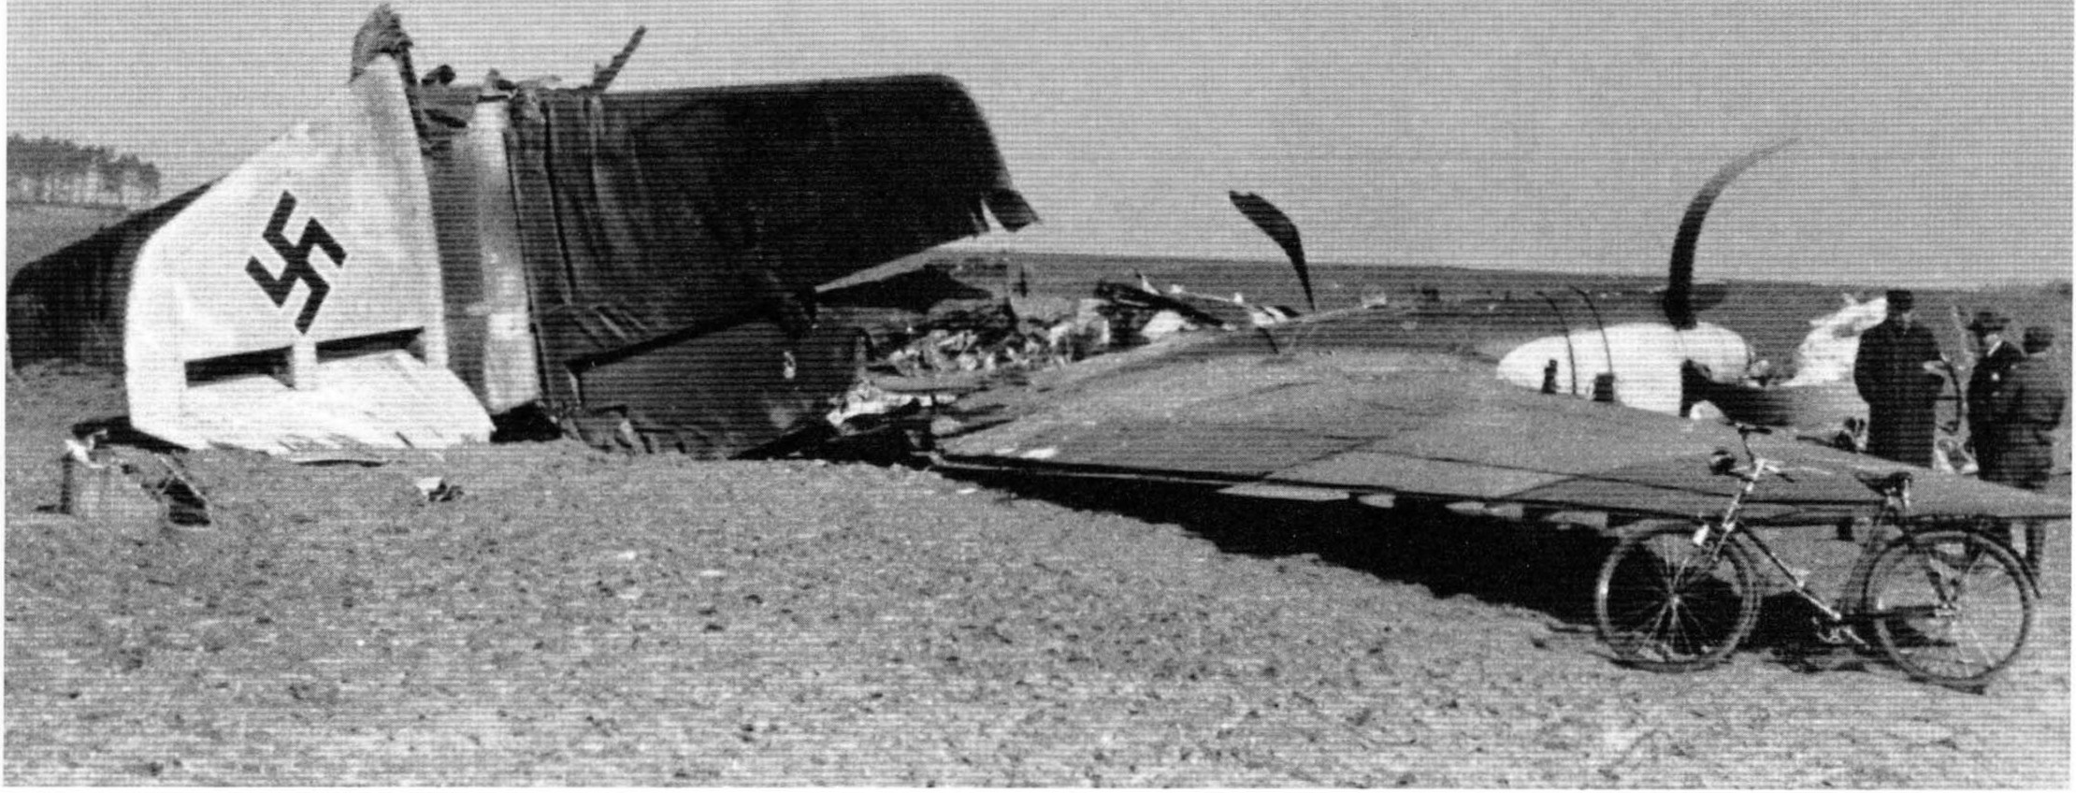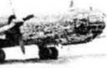

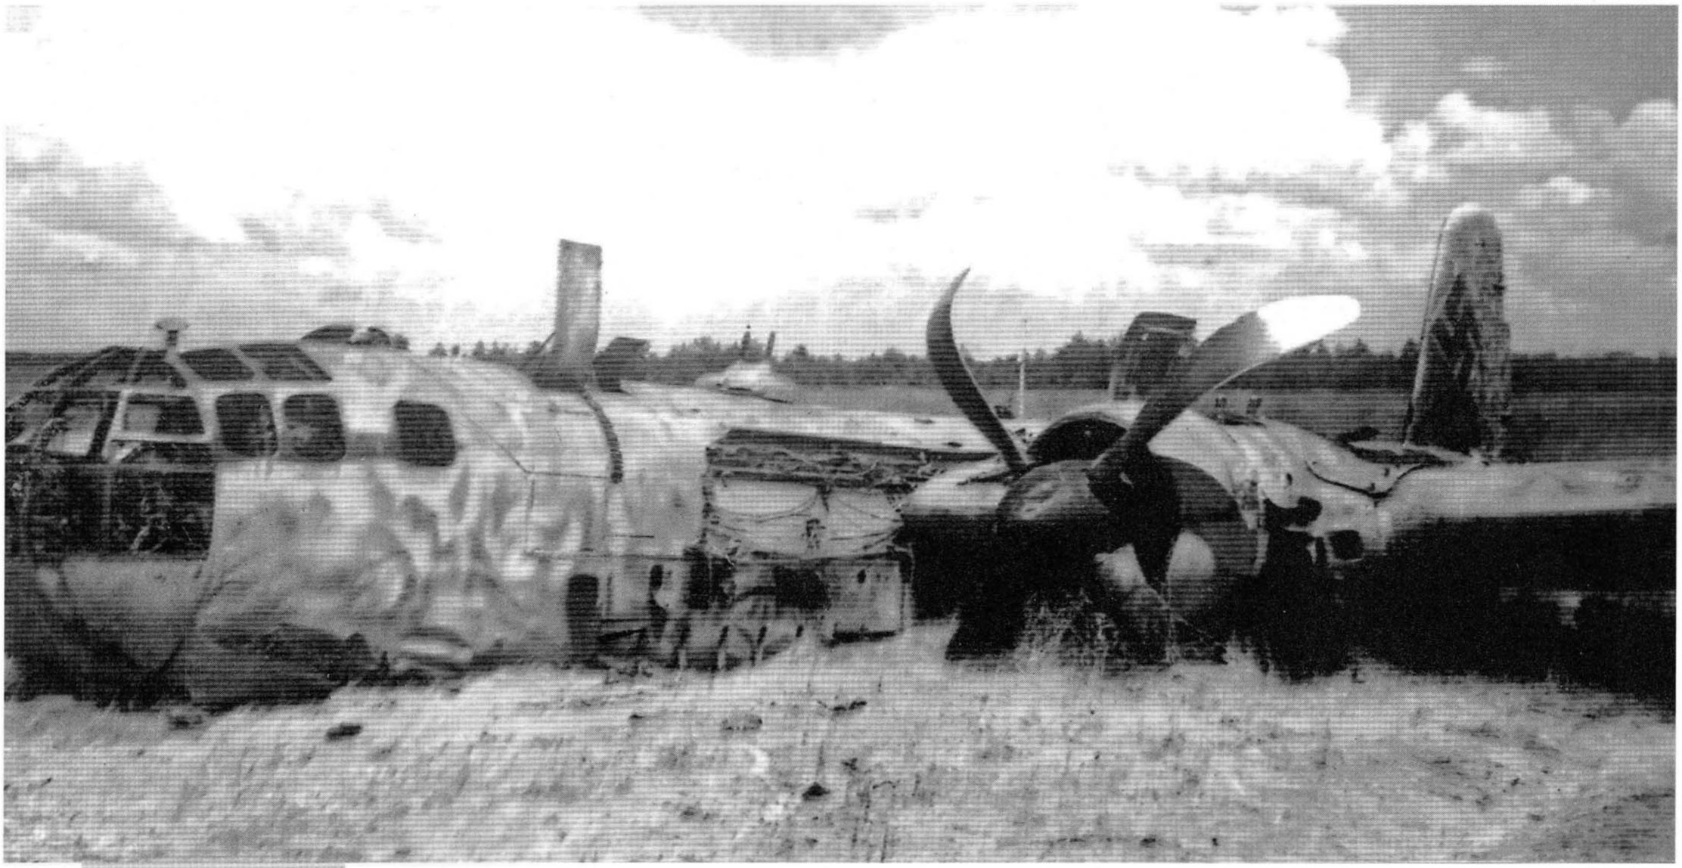

Ab Juni 1944 kamen die I. und llJKG 100 auch in den Genuss der leistungsstarke ­ ren He 1n A-5. Diese ersetzten dort die bisherigen A-3, von denen etliche infolge technischer Defekte sowie elnlge weni­ ge infolge von Feindeinwirkung verloren gegangen waren.
From June 1944 onwards I. and II. Gruppe of KG 40 replaced the He 177 A-3 version with the more powerful He 177 A-5, as many of the A-3 models were unserviceable due to technical malfunctions or had been lost to enemy action. (Griehl Collection)

Diese zur 11./KG 40 gehorende Einsatzma­ schine ging im Spatsommer 1944 bei der Landung in Bordeaux-Merignac verloren. Das anschlieBende Feuer zerstorte nahe­ zu den gesamten Rumpf und lieB nur die auBeren Flachen mil Motoren sowie das Seitenleitwerk iibrig.
This mount of llJKG 40 met its fate while landing at Bordeaux-Merignac in the late Summer of 1944. The ensuing fire com­ pletely destroyed the fuselage except for the outer wing sections, engines and tail plane. (Crow via Griehl)

34 World War II Combat Aircraft Photo Archive ADC 008 - Heinke! He 177

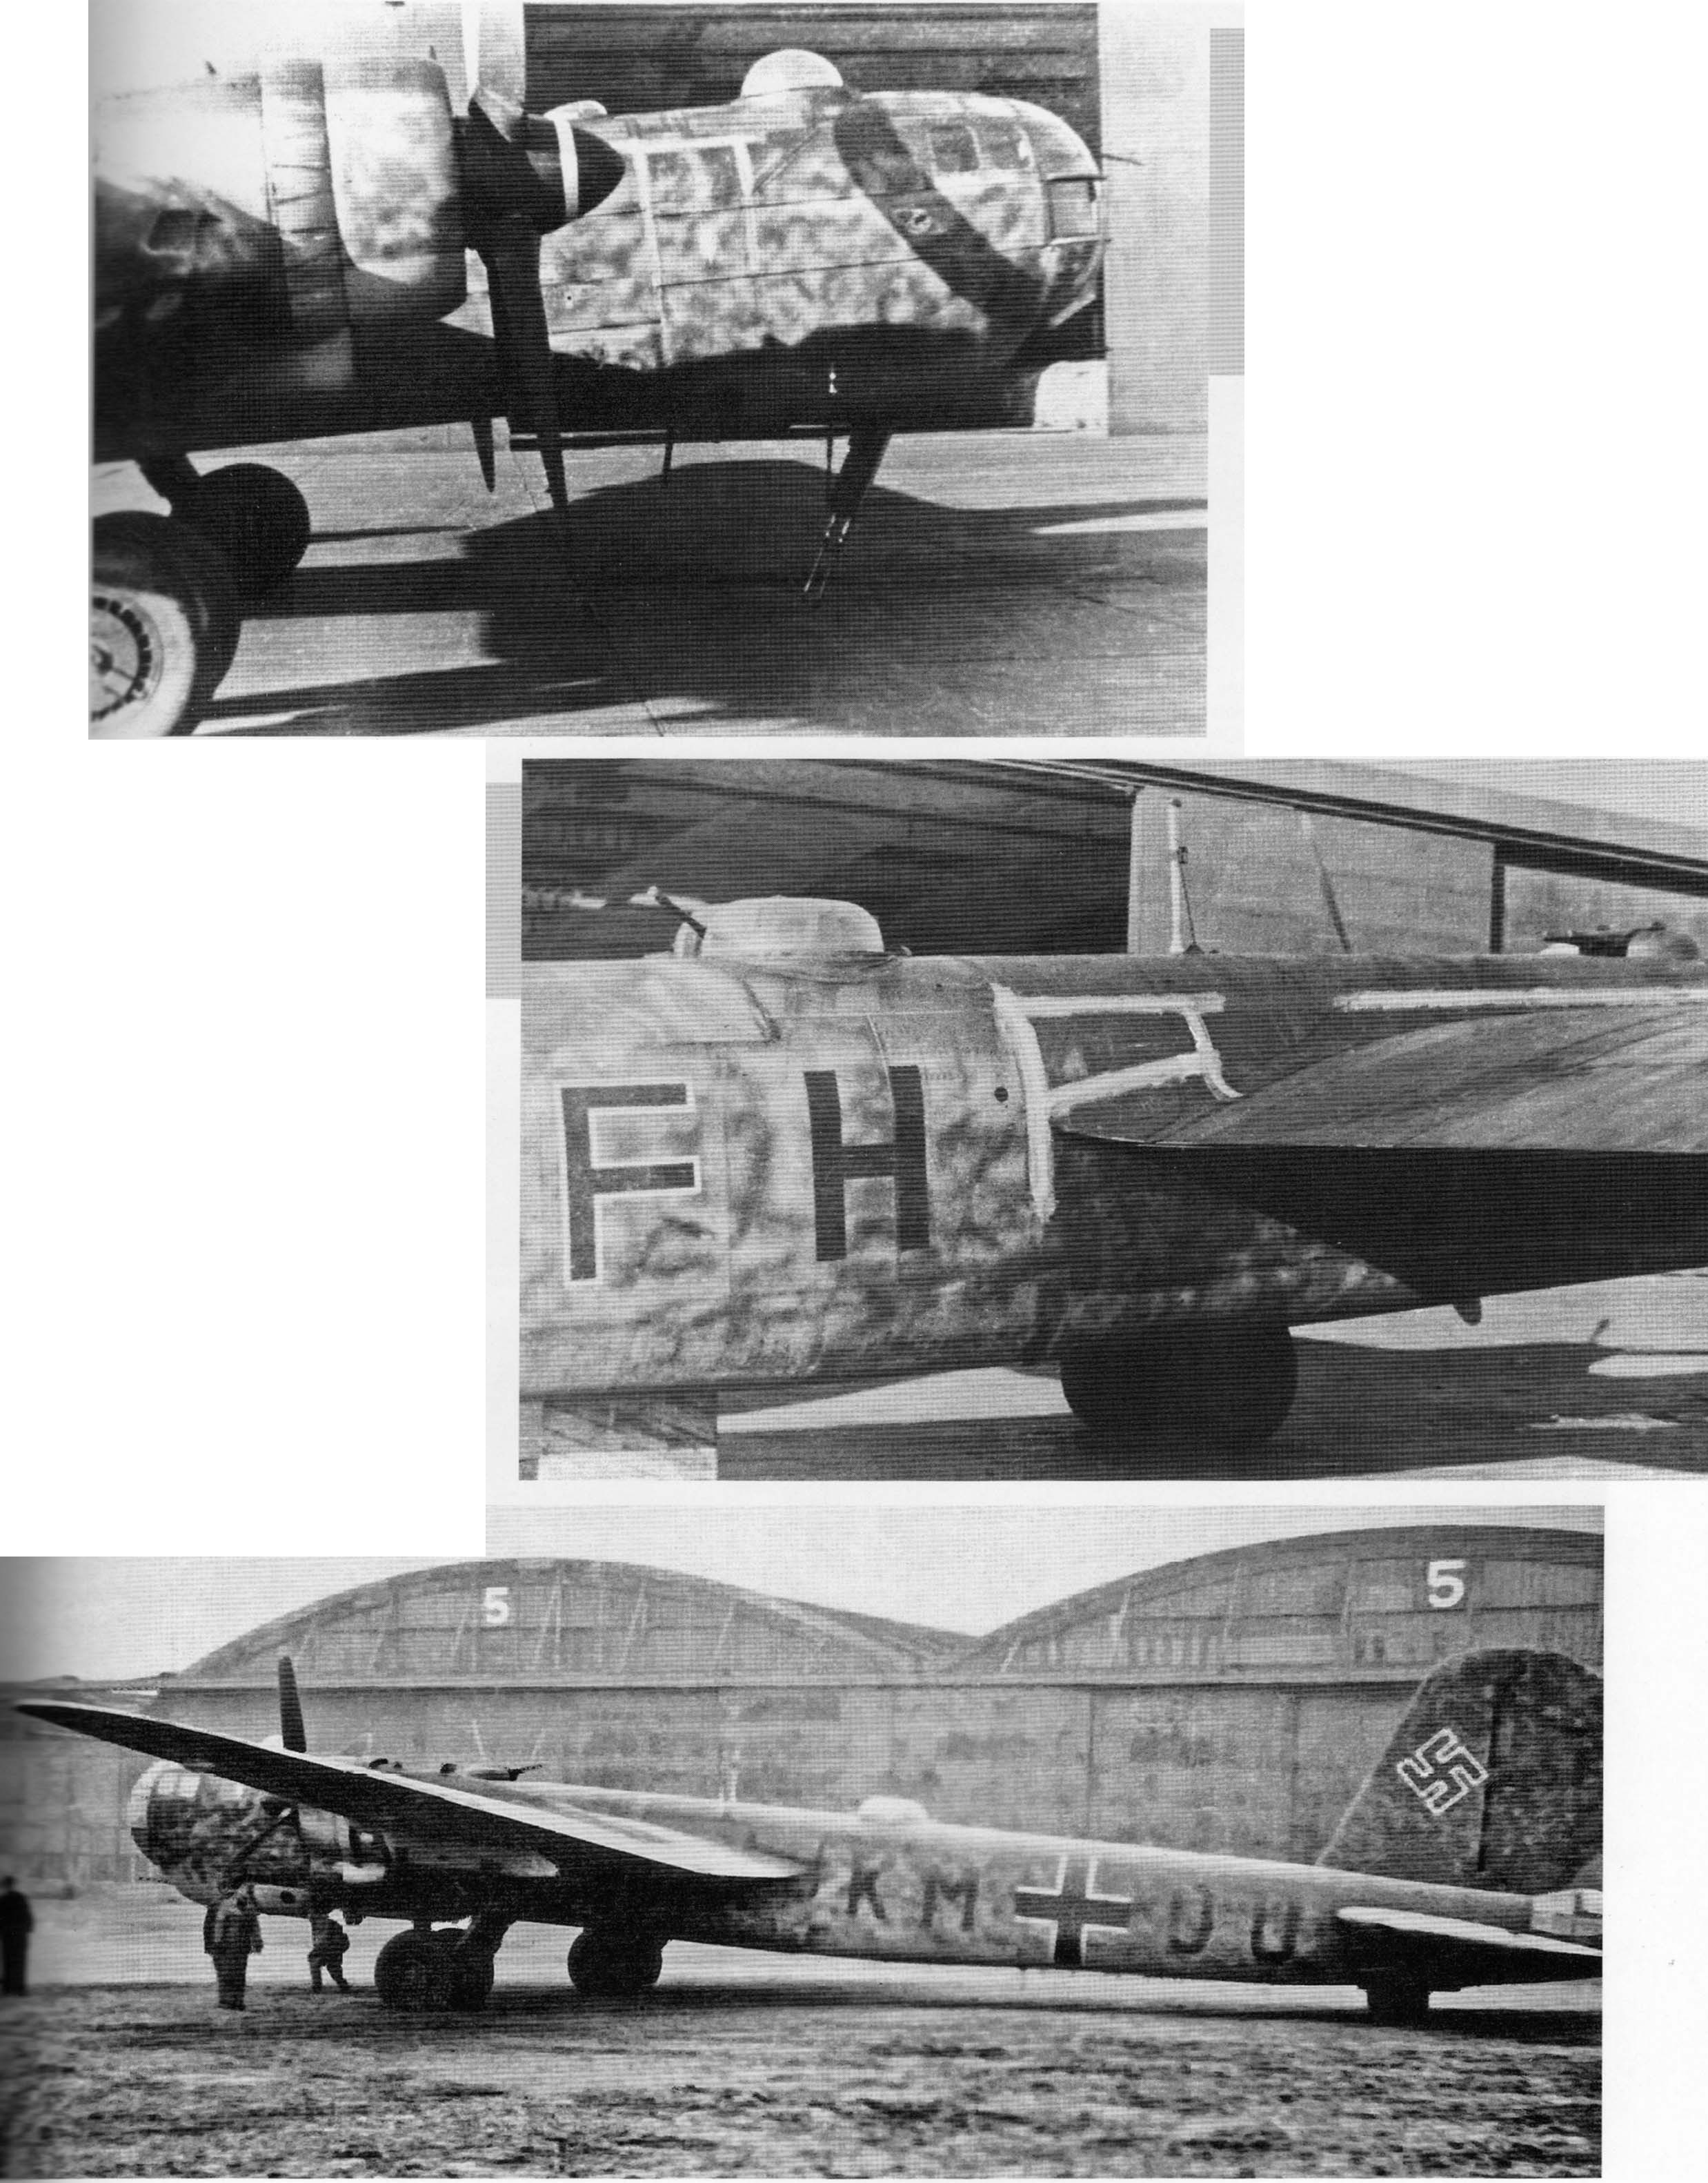Das Geschwaderwappen des KG 40 isl in stark verkleinerter Form unterhalb der Kabinenverglasung zu erkennen. Die intensive Tarnung der Maschinen konnte nicht verhindern, dass ange­ sichts der alliierten Luftiiberlegenheit immer mehr Maschinen wiihrend des Einsatzes oder bei der Uberfiihrung zum Elnsatzverband verloren gingen. Im Bug ist das auch fiir den Beschuss von Bodenzielen geeignete MG 151/20 gut zu erkennen.
Aircraft of KG 40 usually sported a rather reduced size unit insignia on both side of the cockpit section just below the side windows. Although the camouflage of the unit's aircraft had been intensified, the Allied air supremacy accounted for many Greifs being lost during combat missions or in transit to the combat units. Note the MG 151/20 in the chin gun position used for strafing runs on ground targets. (Balke)

Detailansicht der FS+FH, eine zur ersten Staffel der IJKG 40 gehorende He 177. nter dem zweiten Rumpfstand ist die ge6ffnete Einstiegklappe sichtbar, die zum
interen MG 131 Waffenstand fiihrte.
Close-up shot of He 177 FB+FH of I. Staffel, Gruppe KG 40. Note the opened entry 'latch jus t below the letter "F" which gave access to rear MG 131 gun turret (82-Stand).
Selinger)

Dieses noch im werkseitigen Tarnanstr ich befindliche fiir das KG 40 vorgesehene Fernkampfflugzeug traf im Sommer 1944 in Frankrelch ein. Die KM+DU stellte eine aschine der Baureihe A-5 dar und wurde bei Heinkel In Oranienburg produziert. Die Aufnahme entstand 1944 bei einer Zwischenlandung in Chateaudun. Unter den Fliichen sind die ETC 2000 zu erken­
nen.
This He 177 A-5 aircraft, still clad in the fac­ ory-applied camouflage, is seen in the sum­ mer of 1944 while on its delivery flight during a stopover at Chateaudun. He t 77 KM+DU was intended for KG 40 at Bordeaux-Merignac and features a single ETC 2000 bomb rack under each wing. (Grlehl Collection))

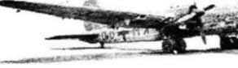

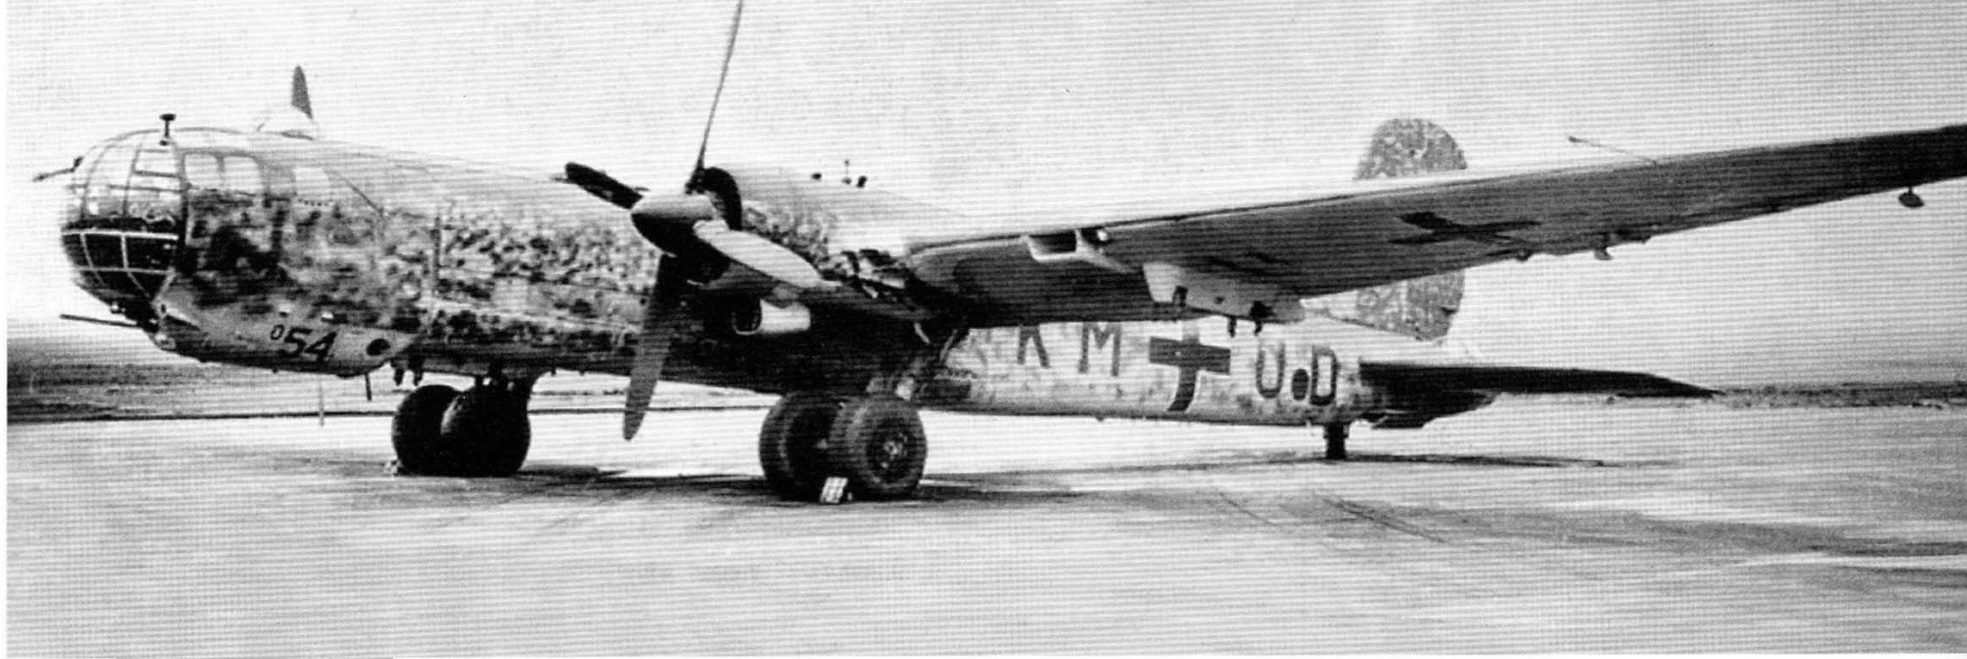

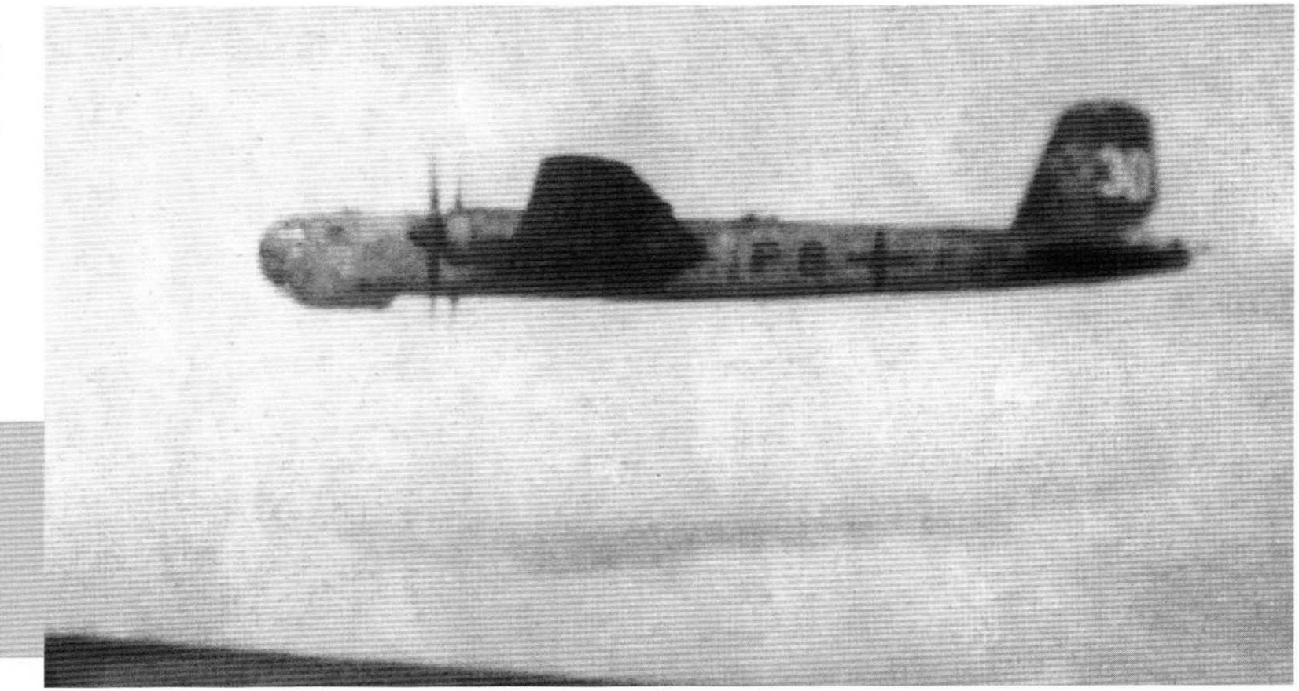Diese Helnkel He 177 A-5/R2 Werknr . 550054 mlt der Kennung KM+UD behielt wiihrend ihres Dlenstes bei der 6JKG 100 das Stammkennzeichen.
He 177 A-51550054 retained its factory code KM+UD throughout service with 6./KG 100. (Griehl Collection)

Die Helnkel He 177 A-3 FS+KP der IJKG 40, aufgenommen bel einer Patroullle iiber see. lnteressant ist die welBe Nummer
,,30" auf dem Ruder und der recht helle Tarnanstrich der Maschlne.
He 177 A-3 FB+KP of /./KG 40 seen over the Bay of Biscay while on patrol. Of interest is the white "30" on the rudder and the rather light camouflage scheme. (Griehl Collection)

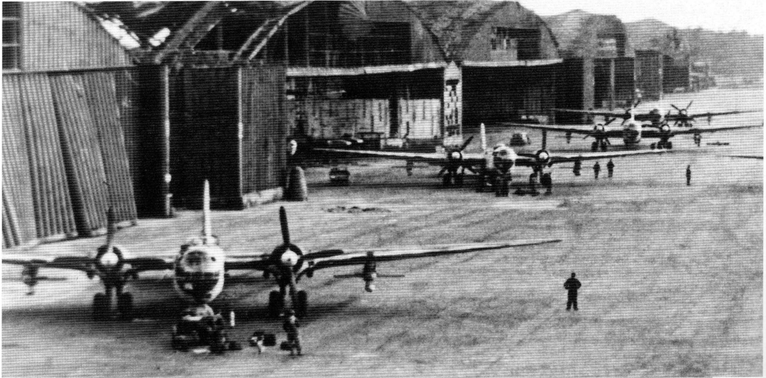

Mit jeweils zwei Hs 293 A-1 Gleltbomben stehen diese He 177 A-5 zur II. Gruppe des KG 40 gehorenden Kampfflugzeuge vor den groBen Hangarhallen In Bordeaux­ Merignac. Aktlonen wie diese konnten meist nur gellngen, sofern slch keine alliierten Jagd- oder Zerstorerflugzeuge in Platzniihe befanden.
Four He 177 A-5 of // ./KG 40 loaded with two Hs 293 A-1 glide-bombs each are seen in front of the large hangers at Bordeaux-Merignac . The aircraft are being readied for an anti-shipping mission over the Bay of Biscay. This was only possible when it was certain no allied fighter aircraft were in the vicinity of the airfield. (Heinkel)

36 World War II Combat Aircraft Photo Archive ADC 008 - Heinke! He 177

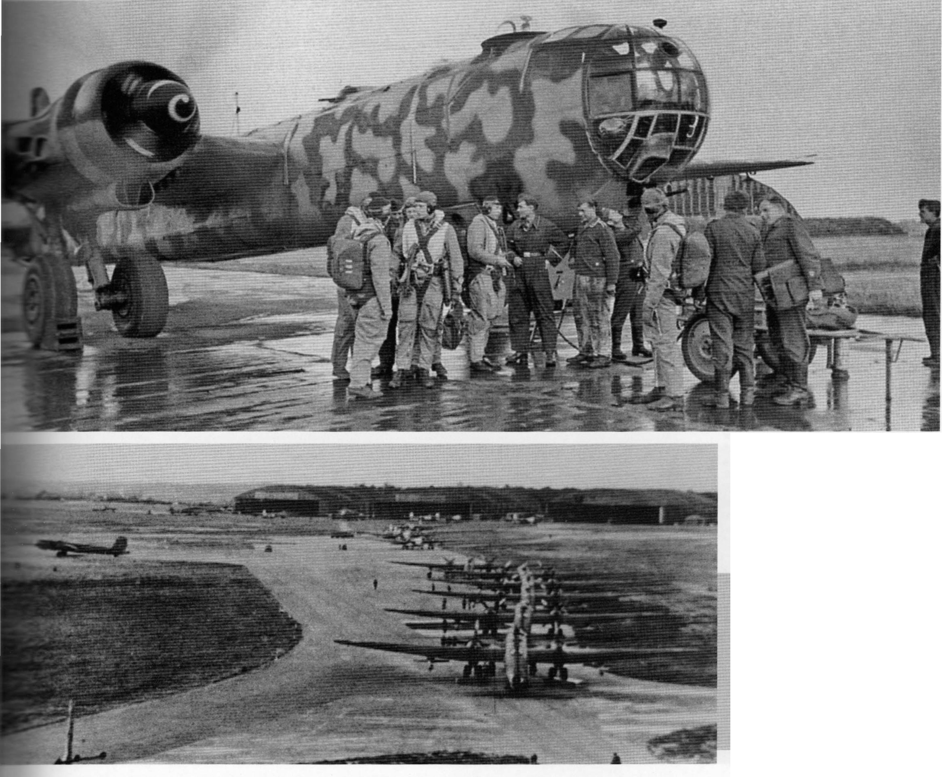

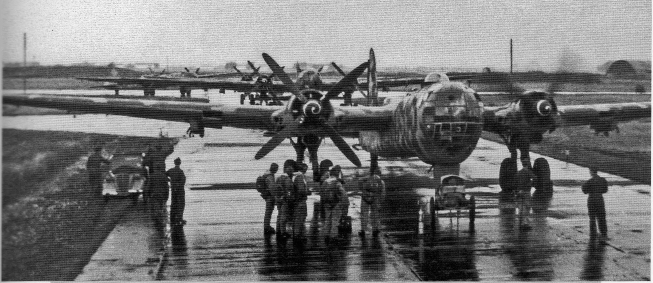

rz vor einem Obungselnsatz ohne untergehlingte Gleitbomben besprechen die elngeteihen Besatzungen die Durchfiihrung des bevorstehenden Flugauftrags. Die Elnsatzmaschinen welsen die Tamung der bei der 4JKG 40 eingesetzten He 1n A-3 und A-5 auf. Im Hlntergrund ist das weltlliuflge Hallenareal des gut ausgebauten Elnsatzhorstes Bordeaux-Merlgnac Im Duns! zu erkennen.
Sl>ortly prior to a training sortie the assigned crews of 4.IKG 40 are seen briefing the mission profile in front of their He 177 A-3 and A·5 aircraft. Note the large light blotch cam­ ouflage applied on top of a darker surface colour. In the background the vast premises of Bordeaux-Merignac airfield with its large hangers can be recognized.
einkel)

Die standigen alliierten Angriffe au! die Liegeplatze der Fernkampfflug­ zeuge im Siidwesten Frankreichs bedlngten nicht nur Schliden an den Hallen, sondern fiihrten lnfolge der starken Splitterwirkung auch zum Austell manch eines Elnsatzmusters des KG 40.
The constant attacks of allied bomb­ ers against Luftwaffe's long-range combat units in Southwest France made continuous operations on these airfields quite difficult. Many aircraft could not be maintained properly due to destroyed hangars or were sim· ply unserviceable due to damages by shrapnel and strafing. (Heinkel)

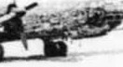

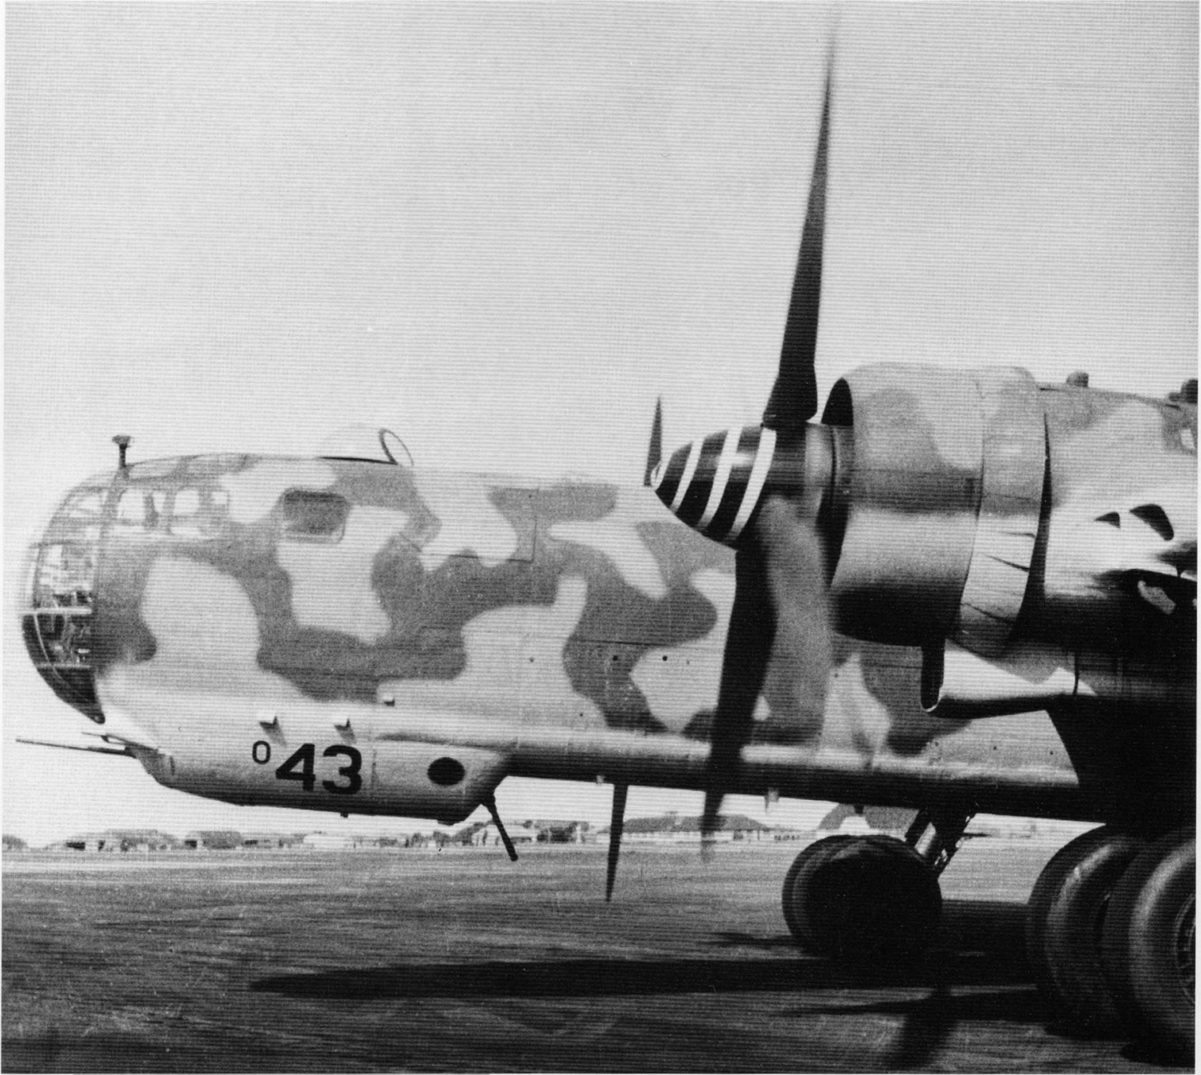

Die meisten Einsatzmaschinen der II. Gruppe des KG 100, lnsbesondere A-3 und A-5 , hier die Maschine mit der Werknummer 550 043, waren mit diesem,
die Konturen verwlschenden Tarnanstrich versehen worden. Es erscheint als wurden Flecken aus RLM 65 auf entweder RLM 74 oder RLM 1on1 aufgebracht , wiihrend die Unterseite in RLM 76 getarnt war.
Most of the A-3 and A-5 aircraft of II. Gruppe KG 100 had been painted with large light blotches on a darker surface to dissolve the contour of the Greif. It seems that aircraft "043" received blotches of RLM 65 on RLM 74 or RLM 70171, while RLM 76 remained the dominant colour on the bottom. (Creek)

Das speziell fur den Einsatz iiber See entwickelte Tarnschema zeigt bei dieser gerade In Chateaudun zum Start rollenenden He 1n A-5 , dass die im Tiefflug iiber bewegtem Wasser anfliegenden Maschinen schwerer als bei herkommli­ chen Tarnschemen zu erkennen waren.
He 177 A-5 of KG 100 seen taxiing for take-off at Chateaudun in January 1944. The blotch-type camouflage had been developed for operations above a wavy sea, making it hard for enemy fighters to visually detect a low flying Greif. (Creek)

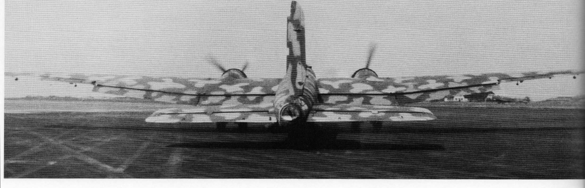

38 World War II Combat Aircraft Photo Archive ADC 008 - Heinkel He 177

Fiir den Wechsel einer Luftschraube unter Feldbedingungen, hler ein Einsatzmuster der 11./KG 100, war eine auf den Fliichen und dem Triebwerkgeriist aufsetzbare Krananlage geschaffen worden. Im Gegensatz zur ,,043" wurde die ,,045" schelnbar mit Flecken aus RLM 76 auf elner dunklen Oberfliiche versehen. Letztere konnte einerseits der Standardanstrich aus RLM 70/71 gewesen oder andererseits RLM
74. Die Unterseite dieser Maschine war In RLM 65 gehalten.
To change a damaged airscrew in the field, here on an aircraft of 11./KG 100, a special crane was utilized which could be attached to the engine mounts and atop the wing attachment points. The camouflage of aircraft •045• seems to have consisted of blotches of RLM 76, applied to either a standard two-tone green camouflage (RLM 70171) or on a single darker colour, most probably RLM 74. The bottom of this particular aircraft remained standard RLM 65. (Nowarra)

Die neuen Luftschraube fachmiinnisc installiert es fehlt nur noch der Spinn bevor ein Motortestlauf durchgefiit werden kann. Man beachte die offenc Fahrwerkschiichte und den ETC f externe Bewaffnung.
With the new prop installed, only the spinn hub needs to be attached before an engi, test run can take place. Note the large me landing gear doors and the wing ETC J external weapon loads. (Nowarra)

Die maximale Bombenzuladung der t
177 betrug je nach Einsatzweite zv schen 4.000 und 7.300 kg. In diese Bild werden gerade SC SC 250 verladc
- insgesamt 28 Bomben liegen untE halb des Schachtes. Es dart bezweifc werden, dass diese Stiickzahl mitgefiit werden konnte.
Depending on the range to the target ti maximum bomb load of the Greif vari1 from 4t to 7.3t. This aircraft of KG 100 receiving a full load of SC 250 GP bomt but it remains doubtful that all 28 could loaded to the A-5 . (Nowarra)

World War II Combat Aircraft Foto Archiv ADC 008 - Heinkel He 177 3

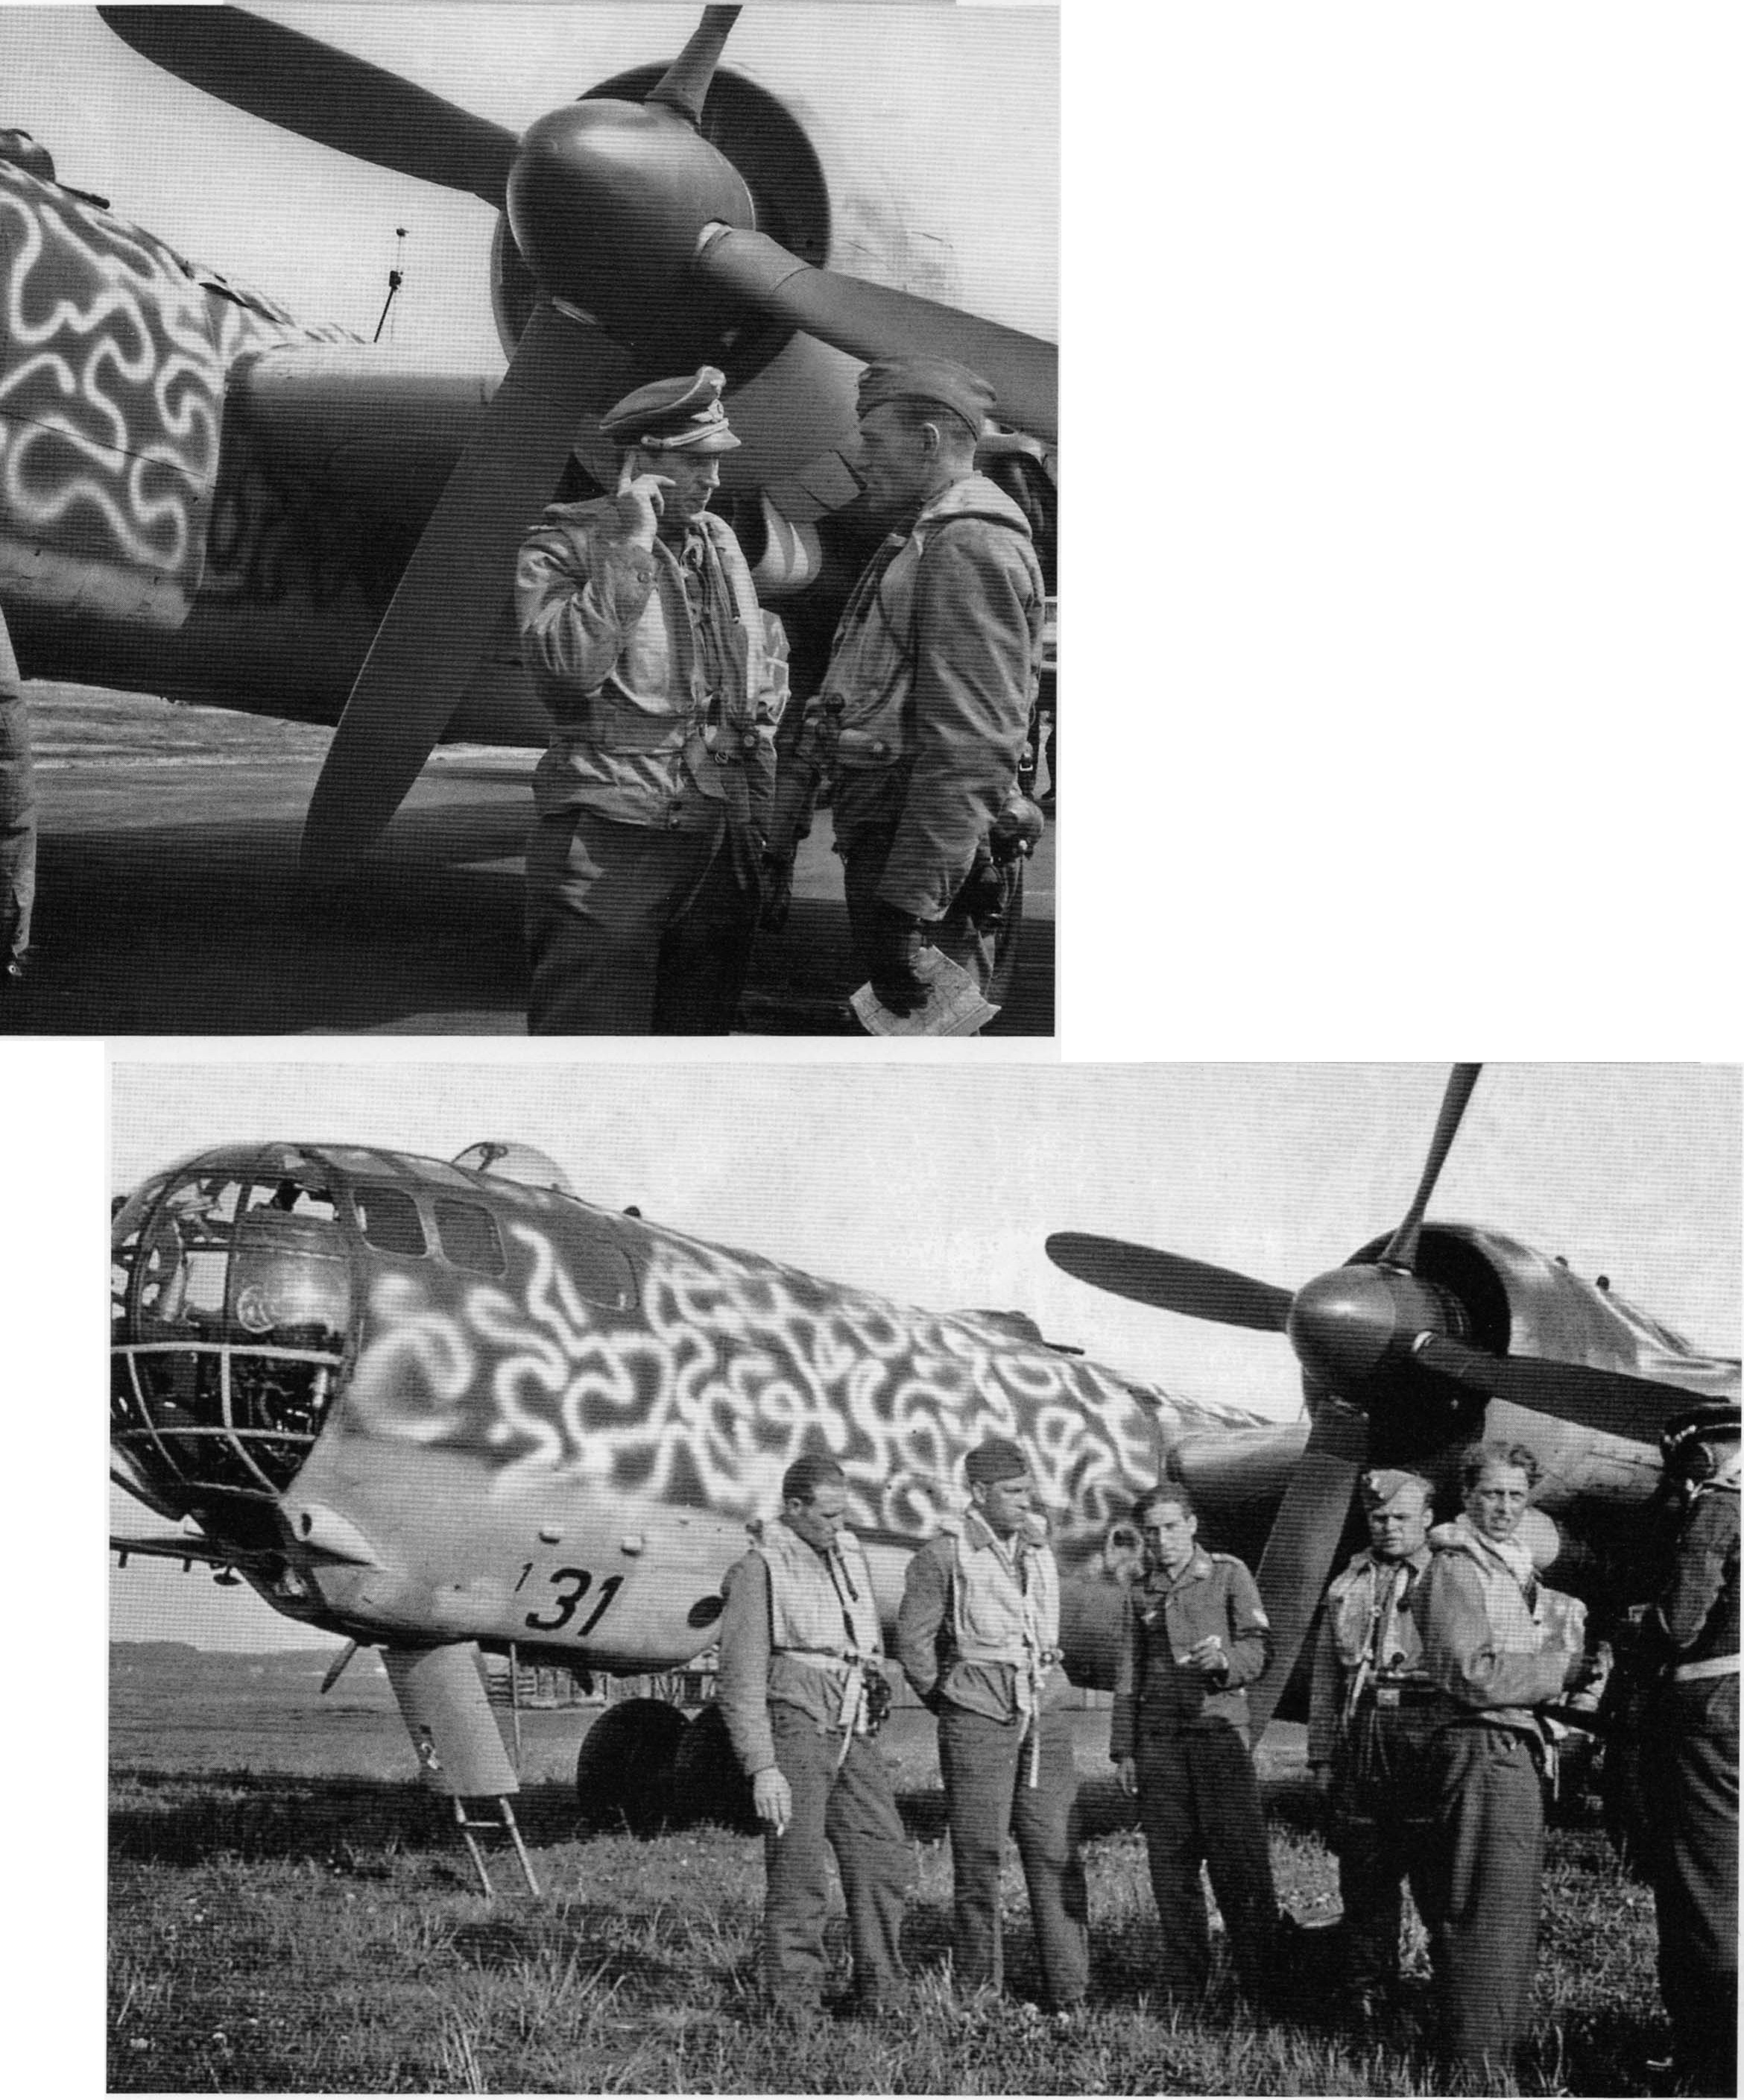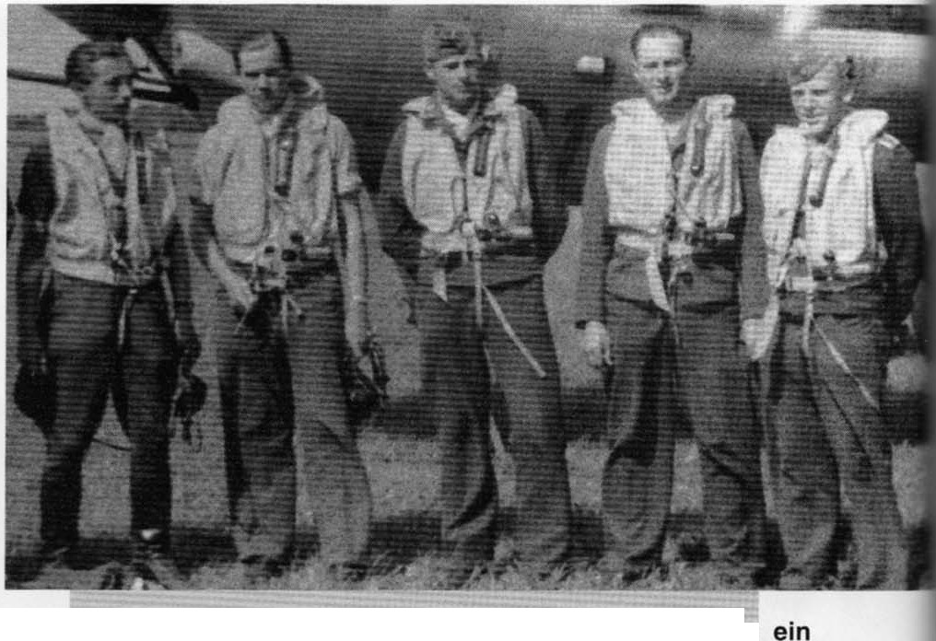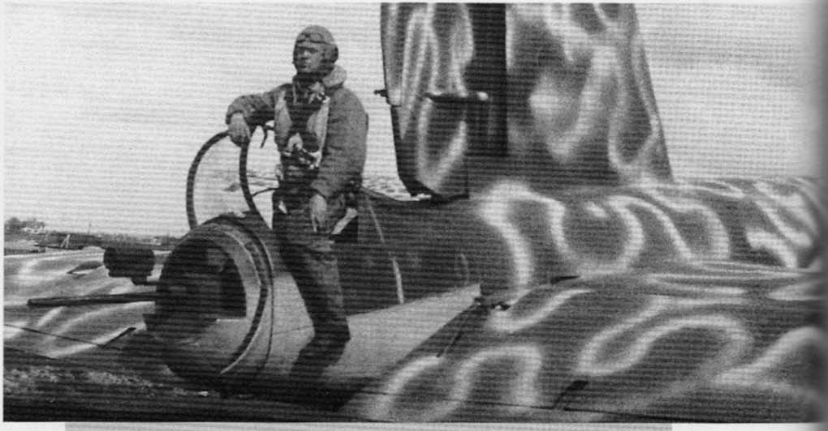

Vor ihrem Abflug von Chateaudun stehen rechts Oberfeldwebel Niederstadt (Pilot) und links Hauptmann Stucke (Bombardier und Staffelchef) vor ihrer Einsatzmaschine 6N+DN, einer He
1n A-5 (WerkNr. 550 031). Das Einsatzmuster gehorte zur fiinften Staffel des KG 100 "Wiking"
und wies den dort iiblichen Sichtschutzanstrich fiir Einsiitze iiber See auf. Auf dem Rumpf ist der fernbedlenbare Waffenstand zu sehen.
MSgt. Niederstadt (pilot) with Capt. Schucke (bombardier) at his left in front of their mount, He 177 A-5 6N+DN/550031 prior to their departure from Chateaudun. The aircraft formed part of 5.IKG 100 "Wiking" and had been painted in the scribble camouflage optimized for operations over the sea. Note
the remotely controlled gun turret with two MG 131 13mm guns. (Balke)

Und wleder ist die 6N+DN In Aalborg Hintergrund fiir Erinnerungsfoto, hier fiir die Besatzung um Lt. John.
Again He 177 A-5 6N+DN seen at Aalborg, Denmark, here with 2nd Lt.
John's crew. (Balke)

Ankunft der 6N+DP in Aalborg In Diinemark. Vor der Maschine stehen (v.L.n.R.): OFw. Willy Niederstadt (Pilot), OFw. Paul Balke (LFZ-Mechanlker), OGefr. Hans Balbach (1. Bordschiitze), Gefr. Adolf Oops (Heckschiitze), Uffz. Hans Fontius (Funker) und Hptm. Hans Schucke (Staffelkapitiin).
Arrival of aircraft 6N+DN in Alborg, Denmark. In front of their mount are (v.l.t.r.): MSgt. Willy Niederstadt (pilot), MSgt. Paul Balke (aircraft technician), Corp. Hans Balbach (chief gunner), Private Adolf Oops (tail gunner), Sgt. Hans Fontius (radio operator) and Capt. Hans Schucke (bombardier and squadron CO). (Balke)

40 World War II Combat Aircraft Photo Archive ADC 008 - Heinke! He 177

_\

Die GroBe der He 177 A-5 des KG 100 kommt bel dieser Autnahme In Aalborg voll zur Geltung. Die Kennung 6N+DN isl aut Grund des Tarnmusters nur schwer zu erkennen. Die vordere Triebwerkverkleldung wurde - aus unbekannten Grunden - von der ubrigen Mlandertarnung ausge­ nommen.
e sheer size of Luftwaffe's larg­ est bomber is evident in this photo­ graph taken in 1944 at Aalborg-Wes t, Denmark. Apart from its engine cowl-
, the complete He 177 A-7, coded
6 +ON of KG 100, received scribble pattern of RLM 76 (Miiandertamung) a op of the standard bomber camou­ 'lage. (Balke)

Wiihrend eines Obungsflugs entstand diese Autnahme vermutlich aua dem Seitenfenster einer weiteren He 177 A-3 des KG 100.
This photograph of a He 177 A-3 of KG 100 on a trainin mission was taken from the side window of the accompanying aircraft. (Balke)

Bel der PC 1400 X, such ala "Fritz X" bezelchnet, handehe es slch um eine nachsteuerbare Abwurfwette , die vor allem der Bekimpfung gut gepan­ zerter Boden- und Schittszlele dien­ te. Die Aufnahme entatand wiihrend der Elnaatzerprobung der Abwurflast unter dem Rumpf der He 177 A-5 .
The PC 1400 X, the so-called "Fritz X" could be steered into the target via a wire remote control (Kehl-An/age). It was mainly used against heavily fortified targets and ships. The image was taken during weapons trials. (Novarra)

World War II Combat Aircraft Foto Archiv ADC 008 - Heinkel He 177 41

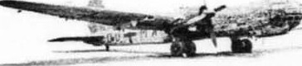

Fiir den Einsatz iiber dem Mittelmeer
waren die dort eingesetzten He 177 A-5 zuweilen mlt elnem relativ hel­ len Tarnanstrich versehen worden . Im Gegensatz dazu trugen Maschinen iiber dem Atlantik eher eine dunklere Tarnung.
For operations over the Mediterranean Sea aircraft received a rather light cam­ ouflage contrary to the darker one used by aircraft operating over the Atlantic. (Griehl Collection)
Die Besatzung von Hauptmann Stolle
(Mitte) vor ihrer Elnsatzmaschine, der F8+AN (WerkNr. 550 077) des KG 40,
einer in hellen Grautonen getarnten He 177 A-5. Selbst die Konturen der Verbandskennzei chen waren nur als diinne Striche zu erkennen.
The crew of Capt. Stolle (centre) in front of their aircraft, a He 177 A-5 of KG 40 serial 550 077 camouflaged in light grey colours. Even the contours of the unit insignia were only outlined with a thin line. (Blass)

Die F8+AP gehorte zur sechsten Steffel des KG 40. Die Besatzungen der zwelten Gruppe flogen zahlrei· che Einsiitze gegen Schiffsziele in der Biskaya und dem Mittelmeer.
He 177 A-5, coded FB+AP, belonged to 6. Staffel, II. Gruppe of KG 40. Crews of II. Gruppe flew numerous missions against allied shipping in the Bay of Biscay and the Mediterranean Sea. (Griehl Collection)

42 World War II Combat Aircraft Photo Archive ADC 008 - Heinke! He 177

Der Besatzung der FS+AN gelang es am 15.08.1944 wieder vom Einsatz zuriickzukehren , obwohl eine ame­ rikanische P-61 ,.Black Widow" einige Treffer erzle­ len konnte. Der deutsche Heckschiitze schoss den Backbordmotor des Gegners in Brand,worauf dieser, so
ate Meldung der He 177 Besatzung, in den Wolken ver­
schwand und vermutlich abstiirzte. lhr wurde daraufhin
ein Abschusszuerkannt.
e crew of FB+AN managed to return to their base on ust 15, 1944 although a US P-61 Black Widow was able to score several hits on the Greif. While returning fire,
;:ie German tail gunner was able to damage the P-61's left engine, which was fully burning when the aircraft vanished in clouds. As the Black Widow most probably crashed the
etaw was awarded a kill.
1Blass)

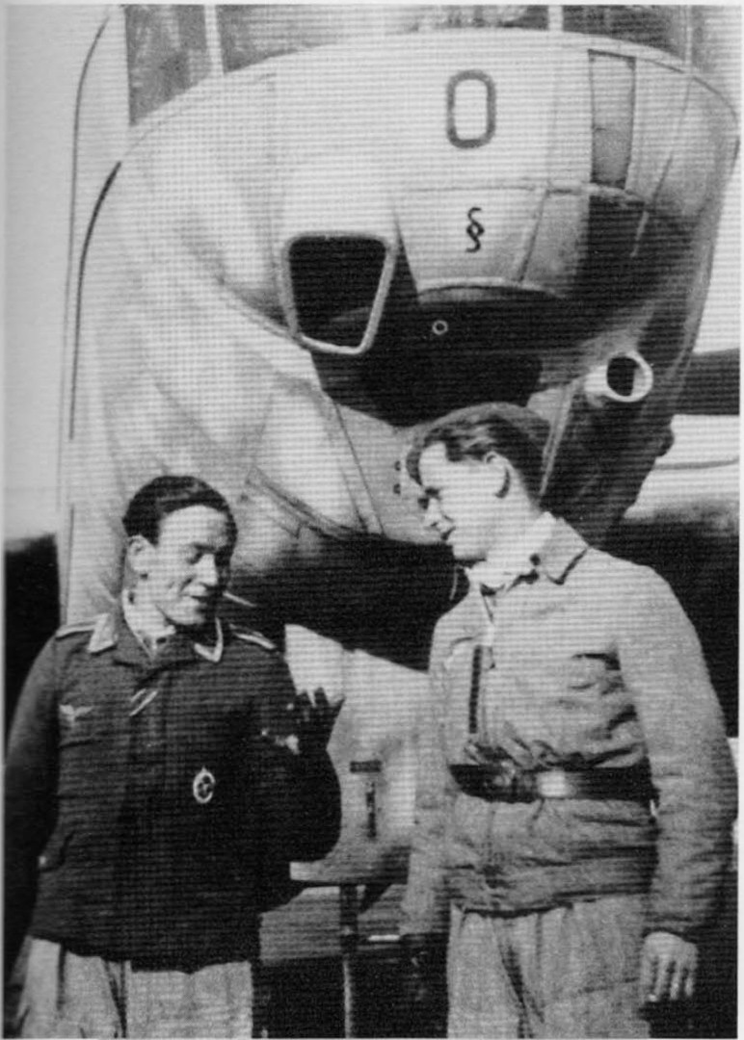
Aul dem Bug dieser He 177 A-5 der 1JKG 40 ist ein Paragraphenzeichen angebracht ,was wohl aut den Berut eines der Besatzungsmitgl ieder schlieBen liisst.
The law sign on the nose of this He 177 A-5 of 1.IKG 40 IFldicates the civil profession one of the aircrew members had prior to the outbreak of the war.
(Selinger)

Im Spiitjahr 1944 wurden die verbliebenen He 177 A-3 und A-5 teilweise ausgeschlachtet, deren Motoren tor die Jiigerfertlgung nutzbar gemacht oder aber in Diinemark abgestellt.Letztes gait auch tor dlese gerade zum Abflug nach Aalborg vorbereltete werkfr ische He 177 A-5 der llJKG 40.
In late 1944, the surviving He 177 A-3 and A-5 aircraft were stripped of usable parts and dispersed in Denmark, while the engines were made available for the fighter production. A similar fail awaits this factory fresh He 177 A-5 of 11./KG 40, which only recently had been readied for its flight to Denmark.
(AirDOC Collection)
World War II Combat Aircraft Foto Archiv ADC 008 - Heinkel He 177 43

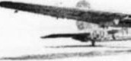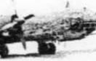

Zwei seltene Aufnahmen einer He 1n A·7 der I. Gruppe KG 40 mit der Werknummer 550 210, aufgenommen im Juni 1944 in Orleans-Bricy. Nur weni· ge Tage spiiter verlegte die Gruppe nach Toulouse-Blagnac und im Oktober nach Trondheim, wobei viele He 1nin Frankreich zuriickgelassen wurden Die Tarnung der Maschine bestand aus ALM 76 auf den Seiten und Unterseiten der Maschine und ALM 1on1 auf den Oberfliichen.
Two rare images of aircraft He 177 A-7/550210 of I. Gruppe KG 40 photographed in a hanger at Orleans-Bricy in June 1944. Only days after these photos were taken, the unit relocated to Toulouse-Blagnac and in October to Trondheim, leaving many He 177 aircraft behind in France. The camouflage scheme consisted of RLM 76 on the sides and bottom with RLM 70171 on the top surfaces. (AirDOC Collection)

Die alliierte Luftiiberlegenheit zwang die Luftwaffe, ihre Einsatzmittel immer weiter auseinander zu ziehen. Oftmals wurden Kampfflugzeuge in Schneisen gerollt und dann in den dort angelegten Splitterschutzboxen mit kleinen Biiumen und Striiuchern getarnt. Die gezeigte He 1nA-5 trug die WerkNr. 550 050 und wurde nahezu intakt von alliierten Bodentruppen erbeutet.
The increasing air superiority forced Luftwaffe units to disperse their aircraft in the vastness of the airfields. Rolled into makeshift revetments these aircraft were usually camouflaged with tree branches and bushes to prevent them from being detected by allied aircraft. He 177 A-5, serial 550 050, was captured nearly intact by allied ground forces on its airfield in France. (Dupas Collection)

Am 25. April 1944 fiihrten P·
51 Mustang Jagdbomber elnen Tiefangriff auf die Liegepliitze der IV. Gruppe KG 100 in Schwiibisch·Hall durch. Dort gelang diese Aufnahme von Einsatzmaschinen, die versuch· ten im Durcheinander des Angriffs den gegnerlschen Jagdbombern zu entkommen. Wiihrend eine der Maschlne den Hallenbereich zu ver·
!assen suchte, brannte die erste He 177 A·3 bereits am gegeniiber· liegenden Platzrand komplett aus. April 25, 1944, P-51 fighter-bomber of the 9th Air Force conducted a raid against dispersed aircraft of IV./KG 100 in Schwabisch-Hall. While one He 177 aircraft tries to escape the attack
by taxiing for take-off, one He 177 A-3 is seen fiercely burning on the opposite side of the airfield.
(Griehl Collection)

44 World War II Combat Aircraft Photo Archive ADC 008 - Heinke! He 177

Ein Blick vom Dach der in Miinchen-Riem befindlichen Hallenanlage gibt ein gutes Biid auf die Oberfliichentarnung der dort auf dem Vorfeld der riesigen Hangars abgestellten He 177 A-3 beziehungsweise A-5 der IJKG 100. Diese waren wiihrend eines Uberfiihrungsfluges dort fur kurze Zeit abgestellt worden. Auf dem im Spiitsommer 1944 vollstiindig belegten,vollig lntakten Platz stenden damals mehr als 90 andere Einsatzmuster und Transportflugzeuge aller Art. Vermutlich gehorten mindestens sechs die Kiimpfe Ober Frankrelch iiberlebende He 177 auch dazu.
View from the roof of a hanger at Munich-Riem shows the mottled camouflage of the large He 177 A-3 and A-5 bomber aircraft of /./KG 100 parked on the apron. The aircraft Here on transit to the eastern front and remained only a short period in Munich. Over 90 different transport and combat aircraft such as Do 217 night fighters, Ju 88 and Ju 188 bombers can be seen on the fully intact airfield in the late summer of 1944. It is assumed that about six He 177 which had survived the battles over France were amongst the dispersed aircraft. (Griehl Collection)

World War II Combat Aircraft Foto Archiv ADC 008 - Heinkel He 177 45

In einer verlassenen Halle in Chaleaudun blieb infolge eines leichl beschiidigten Leitwerks diese He 177 A-5 6N+WK der IJKG 100 zuriick. Die Mehrzahl der unklaren Im siidwesl­ lich Teils Frankreichs stalionierten Einsatzmusler konnlen ebenso wie die im nordlichen Tell des besetzten Frankreichs operierenden Kampfverbande nichl vor dem Einlreffen der alliierten Bodenlruppen zuriickgefiihrt werden.
AA demolished He 177 A·5 6N+WK of / ./KG 100 was found in a maintenance hanger at Chateaudun by allied troops in late 1944. Due to the quick advance of the Allies the retreating Luftwaffe could not fly out the majority of unserviceable Greif aircraft to Germany in time. (Crow via AirDOC)

Zwischen Leipheim und Lechfeld fanden die vordringenden amerikanischen Bodenlruppen im April 1945 zahlreiche, zum Teil bereits zerlegte He 177 A-3 und A-5 vor.Die DB 61O Moloren waren inzwischen ohnehin entfernl worden , um neue Jagdflugzeuge besliicken zu konnen. Auch Waffen und Funkgeriile wurden bevorzugl wei erverwendet.
Advancing US ground forces found numerous partially disman­ tled He 177 A-3 and A-5 at Lechfeld and Leipheim airfields in April 1945. The DB 610 engines had been removed to equip newly produced fighter aircraft such as the Me 109 G·1O and K. Even the defensive armament and the radio equipment had been removed and used elsewhere. (Crow via AirDOC)

Zu den letzten ausgiebig geflogenen Muslerflugzeugen gehorte die He 177 V38 (WerkNr. 550 0002, KM+TB), eine Maschine der Ausfiihrung A-5, die versuchsweise mildem Bombenschachl der geplanlen Ju 287 ausgeriislel worden war und zu deren Vorerprobung dienle. Die Uberresle der Maschine wurden 1945 zusammen mil denen der He 177 ND+SC in Prag-Kbely gefunden.
The remains of He 177 V38/5500002, coded KM+ TX, seen at Prag-Kbely in 1945 together with the wreckage of He 177 ND+SC. For test purposes aircraft KM+ TX had been equipped with the bomb bay of the Junkers Ju 287. (Griehl Collection)

46 World War II Combat Aircraft Photo Archive ADC 008 - Heinkel He 177

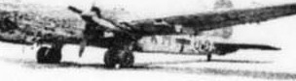

Stark demoliert wurde diese
177 A-5 zur Kriegsbeute. Der ur re Teil der verglasten Vollsichtkan wurde zur Vermeidung der Blendl der Besatzung mlt dem auf c Rumpfselten iiblichen Tarnanstr versehen. Oberhalb der Kabine ist Riickblickspiegel angebracht, da der Flugzeugfiihrer schneller auf \ hinten angreifende Feindflugzel reagieren konnte.
This heavily dismantled He 177 A-5 c
became war booty in April 1945. lower part of the cockpit glazing had be painted in the fuselage colours to pre the pilots from being blinded from be/, On the top of the cockpit a rear-view r ror can be seen, providing rearward ibility to watch for fighter aircraft attac from behind. (Crow via AirDOC)

Ein weiteres Einsatzmuster der 2JKG 100, die Edith", blieb im Sommer 1944 in Frankreich stehen. Alie noch verwendbaren Bauteile, ins­ besondere die Doppelmotoren wurden abge­ baut sowie die bewegliche Bewaffnung und die Funkausriistung entnommen und vor dem Eintreffen alliierter Truppen nach Osten abtrans­ portiert.
Another mount of 2. Staffel KG 100 with the nick­ name "Edith" was found abandoned in the summer of 1944 in Chateaudun airfield, France. As the Fighting continued at the Eastern front all the aircraft nad been and stripped of its engines and defen­ sive armament to be used over-there against the advancing Soviet forces.
(Crow via AirDOC)

World War II Combat Aircraft Foto Archiv ADC 008 - Heinke! He 177 4

Bei dieser He 177 soil es sich um einen von wenigen Musterumbauten der He 177 A-7 handeln,mit der die Ablbsung der A-5 Vanante geplanten geplant war. Die A-7 verfiigte iiber elne, auf beiden Seiten um 2,3 m verliingerte, iiuBere Tragfliiche. Die Maschine befand sich im Sommer 1944 zur Erprobung bei der
II. Gruppe des KG 40 in Frankreich und wurde von der franzosischen Resistance erbeutet.
This He 177 is said to be one of the few A- 7 trials aircraft converted from existing A-5 fuselages. The A-7 featured lengthened wings, each by 2.3 meters. The aircraft was operationally evaluated by ff . Gruppe KG 40 in France and captured by the French Resistance. (Ricco)

Moglicherweise handelte es sich bei dieser spiiten He 177 A-5 (WerkNr. 550 316) um eine der wenigen auf den Ausriistungszustand der A-7 umgebauten Musterflugzeuge. Hierfiir wiirde die Verwendung einer 2 cm Kanone Im vorderen Rumpf, die gean­ derte seitliche Kabinenverglasung und das FuG 200
,,Hohentwiel" Schlffsuchradar sprechen. Die leicht beschiidigte Elnsatzmaschine wurde Mltte 1944 von amerikanischen Bodentruppen In Frankreich erbeu­ tet.
Judging from the FuG 200 "Hohentwie/" ship detection radar, the MG 151/20 mount in the chin gun position and the revised and squared side windows He 177 A- 51550316 must have been one of the few Greif's that were converted to A-7 standards. The aircraft was cap­ tured by US ground forces in France by mid 1944. (Crow via Griehl)

Die mit verliingerten Fliichen ausgeriistete, aus der Arado-Produkti on stammende He 177 A-7 (WerkNr. 550 256, GP+RZ) wurde In Toulouse-Blagnac von alliierten Truppen erbeutet. Es soil sich dabei um eines von insgesamt nur sechs umgebauten Flugzeugen gehandelt haben. Die Maschine sollte wie schon die Ju 290 A-7 auf dem Luftweg In die USA gebracht warden, glng jedoch am 28.02.1945 infolge elnes Reifenschadens beim Start in England verloren. Sie wurde daher anschlieBend zerlegt und per Frachter in die USA geschafft.Am 10.05.1946 befand sich die He 177 A-7 noch immer in den Holzgestellen,in denen sle ihre Reise angetreten hatte. Sie wurde 1950 verschrottet ,da es an Hallenraum fehlte.
He 177 A-7 (serial 550256, coded GP+RZ) was found abandoned at Tou/ouse-8/agnac airfield by advancing allied forces. The aircraft is one of only six He 177 that were con­ verted to A-7 standards. Similar to a captured Ju 290 A-7 the Greif was to be flown to the USA, however, it was damaged during take off in England due to a punctured tire on February 25, 1945. The aircraft was dismantled, its sub-assemblies crated and sent to the US via ship. On May 10, 1946, the Heinke/ was stiff crated and finally scrapped in 1950 due to shortage of storage space. (Crow via AirDoc)

48 World War II Combat Aircraft Photo Archive ADC 008 - Heinke! He 177

Heinkel He 177 Abweh rstande
Heinkel He 177 Defensive Armament

Die Waffenanlage im Bug dieser He 1n A-3 der FFS(C) 16 bestand serienmaBig aus einem MG 81 I In Lagerkugel LK 81 I im oberen A1 Stand sowie einem MG 151/20 in L 151/3 im A2-Stand oder auch Kinnstand. Man beachte die mit doppel­ ten Kuto-Schlenen versehene Nase.
Front section of aircraft He 177 A-3 of FFS(C) 16. The armament consisted of a singe MG 81 I firing the At -Stand, through the nose glazing, and a MG 151120 in the A2 - Stand (chin gun position). Note the double Kuta-devices attached to the complete front portion of the fuselage. (Griehl Collection)

Die Waffenanlage der He 1n A-5 (WerkNr. 550 043) der llJKG 40 wies eine 2 cm Kanone MG 151/20 im Wannenstand A2 nach vorne und ein MG 131 in Walzenlafette WL 131 im C-Stand aus. Letzterer war weltgehend auBer Betrieb gesetzt, wenn der Rumpf ETC dahinter angebracht war. Von der Kuppel ober­ halb des Cockpltbereiches wurde der 81-Stand vom Funker ferngesteuert .
The defensive armament of He 177 A-5 (serial 550 043) comprised of a MG 151120 20mm cannon in the A2-Stand and a MG 131 in the C-Stand (rearward facing lower gun position). The latter was rendered useless when the centreline ETC 2000 was attached just aft of it. Through the small cupola aft of the cockpit section the 81-Stand was remote controlled by the radio operator. (Griehl Collection)

Diese He 1n A-7 des KG 40, zu erkennen an den veranderten Seltenfenstern, verfOgte nlcht nur Ober eine FuG 200 Anlage, sondern auch Ober ein im unteren A2-Stand installiertes MG 131 anstelle der ansonsten zum Standard gehorenden MG 151/20 Kanone.
This He 177 A-7 of KG 40, distinguishable by the revised side windows, did not only feature a FuG 200 search radar but was also equipped with a MG 131 gun instead of the MG 151120 cannon in the A2 -Stand. (Selinger)

Der mit zwei MG 131 bestOckte 81-Stand. Oiese Waffen wurden durch den Funker ferngerichtet.
Close-up shot of the 81-Stand (forward turret), loaded with two 13mm MG 131. The turret was remote controlled by the radio operator. (Griehl Collection)

Der 82-Stand elner He 1n A-3 , ausgerOstet mit einem MG 131 in DL 15/131 Laffette. Der Turm war mit einer Teilpanzerung vor dem BordschOtzen verse­ hen.
The 82-Stand (rear turret) of a He 177 A-3, loaded with a single MG 131. The turret had partial armour to protect the gunner. (Griehl Collection)

World War II Combat Aircraft Foto Archiv ADC 008 - Heinke! He 177 49

Als einfache Visiereinrichtung wies der MG 151/20 im Heckstand ein Kreis-Korn­ Visier auf, wobei durch die gepanzerte Scheibe der Lafette und nicht durch die Einstiegsluke gezielt wurde. Das herabhiingende Kabel an der Fliegerhaube gehorte zur Eigenverstiindigungsanlage (EiV), mittels derer die gesamte Besatzung in Sprechverbindung stand.
The MG 151120 in the tail gun position featured a simple cross front-sight. The tail gunner aimed through the armoured window of the gun carriage and not through the entry hatch. The cable hanging from the rear gunner 's flight-cap belonged to the EiV (Eigenverstandigungsanlage - intercom) to which every crewmember was connected. (Left: Goyal - right: Griehl Collection)

Der Heckstand auch dieser He 1n A-3 oder A-5 wies ein kampfstarkes MG 151/20 auf. Die 2 cm Flugzeugkanone reichte in der Regel dennoch nicht aus, um gegnerische Jager und Zerstorer auf Distanz zu halten. Nur in relativ weni­ gen Fallen gelangen damit Abschiisse. Um die Blendwirkung zu reduzieren ist auf der Watte eine trichterformige Visieranlage angebracht.
Another photograph of the MG 151/20 20mm tail gun issued with most He 177 A-3 and A-5 variants. However, the single cannon proved to be ineffective in keeping enemy fighters at bay. Only in a few instances were kills achieved with this gun. To reduce the blinding effect of the gun flash the aiming sight was covered by a funnel. (Griehl Collection)

Nur versuchweise, wie hier bei der He 1n A-3 (Werknr. 2618), kam es zur Ausriistung mit einem HL 131 Z Heckstand. Die Maschine diente auch der Erprobung der Defensivbewaffnung fur die Ju 388. Der Einbau zeigt, dass es sich nur um elne provisorische MaBnahme gehandelt hat, da die Beplankung mit den Oblichen Werftmitteln verkiirzt wurde. Die Aufnahme entstand bei der l./KG 100.
Here an He 177 A-3 has received a test installation of a HL 131 Z (Z = Zwilling - twin) gun-carriage with two MG 131. The aircraft was also used to test the defensive arma­ ment of the Ju 388. This image proves a eguns had been installed on a provisional basis, depicted by the edges of the crudely shortened fuselage planking. The arma­ ment tests were conducted by /./KG 100. (Balke)

50 World War II Combat Aircraft Photo Archive ADC 008 - Heinke! He 177

Frontansicht der Hecklafette (HL) 131 V, wie sie bei zahlreichen He 177-Versionen geplant war. Die genaue Anzahl der damit ausgeriisteten Musterflugzeuge lieB sich nicht ermitteln. Es handelt sich hier um die He 177 V32 (WerkNr. 535 353, GP+WC).
Front view of the HL (Hecklafette - tail gun-carriage) 131 V four-barrelled turret, planned to be introduced with many late type He 177 and He 274 vari­ ants. The exact number of trial aircraft that featured the turret installation is unknown. The aircraft shown in these images was He 177 V32/535 353, coded GP+WC. (Heinkel)

Nach der ersten Erprobung mit einer holzernen Attrappe im MaBstab 1:1 wurde ei Musterflugzeug der He 177 A-3 mit der HL 131 V versehen. Die Abbildung verdeu licht vor allem die Gedrungenheit des bemannten Waffenstandes. Im Notfall konnt der Heckschiitze die Verkleidung seines Waffenstandes abwerfen und sich mit der Fallschirm retten.
After wooden mock-ups in 111 scale had been tested in flight, a test aircraft was finally co1 verted with a fully functional version of the HL 131 V (V = Vierling - four barrelled) turret. Th armament consisted of four 13mm MG 131. Note the small size of the stubby turret. In cas of an emergency the turret front cover could be jettisoned by the gunner to parachute fro1 the aircraft. (Heinkel)

World War II Combat Aircraft Foto Archiv ADC 008 - Heinkel He 177 5 1

lnnenansicht der HL 131 V bel der He 177. Seitlich sind die Munitionskiisten fiir die bewegllche Bewaffnung zu erkennen. Links und rechts der Zieleinrichtung befanden sich die vier ·separaten Ziihlelnrichtungen fiir die verschossene Munition der MG 131. Im Vordergrund befindet sich der gepolsterte Sitz des Heckschiitzen.
View into the HL 131 V turret of a He 177. The ammunition bins and feeding mecha­ nism form part of the turret sides. Located in the centre is the aiming device with the individual counter for spent rounds for each of the MG 131. On the bottom, the cush­ ioned seat of the gunner can be recognized. (Helnkel)

Die heruntergeklappte Ausstiegsklappe fiir den Bordschiitzen wurde zweier Bander gehalten, um Schiiden an den Schamleren zu vermeid1 oberen Ende der Klappe ist die Polsterung fur den Kopf des Schut erkennen. Man kann sich vorstellen,dass eln Absprung aus einer besch Maschine recht schwierlg durchzuf iihren war.
Close-up shot of the turret's narrow entry hatch. It was fastened to the turret body via two straps. These were to prevent the joints from braking when the stepped on the hatch while entering the turret. The leather headrest is locatec bottom right of the picture. One can imagine that it was rather difficult for the to escape a crippled aircraft when being seated with full flight gear and par (HeinkeI)

Nur versuchsweise wurde elne He 177 mit einem bemannten Heckstand ausgeriistet,der aus zwei MG 151/20 Kanonen bestand. Die Waffenanlage wurae ars Alternative fur den MG 131 Vierllngsheckstand gesehen und els Musterstiick ange­ fertigt, um im Heck einer He 177 elngebaut und praktlsch erprobt zu werden . Der Vergleich mit der vler­ rohrigen Anlage ergab jedoch deren taktlsche Oberlegenheit,so dass die A rbeiten hlnsichtlich des Einbaus einer HL 151 Z eingestellt wurden.
A single He 177 received a HL 151 Z turret loaded with two MG 151120 can­ nons. This gun installation was tested as an alternative for the four-barrelled turret version. In comparison, the four
barrelled HL 131 V proved to be more
powerful and effective, thus the can­ non armed HL 151 Z was given up. (Nowarra)

52

World War rr Combat Aircraft Photo Archive ADC 008 - Heinkel He

Heinkel He 177 A-1, VF+RJ, FFS(CJ 16, Burg/Magdeburg 1943
- ard bomber camouflage consisting of RLM 70171 on top surfaces with RLM 65 on the bottom.

Heinkel He 177 A-5, 6N+DN/550131, 5./KG 100, Aalborg-West, Denmark 1944
Scnbble (Maander) of RLM 76 on standard bomber camo (RLM 70171) with RLM 65 on the bottom.

to
Heinkel He 177 A-5, FS+FH, 1./KG 40, Toulouse-Blagnac 1944
Revised bomber camo RLM 70171 only on top of wings, spine and tail plane. RLM 65 on the tail and bottom extending the surface camouflage. Scribbles of RLM 02171 on the sides of the fuselage with small unit patch on the nose.

einkel He 177 A-5, 6N+EK, 2./KG 100, "Operation Steinbock", Chateaudun 1944
scribble pattern of RLM 75 on RLM 76 surfaces with RLM 22 on the bottom.
------

